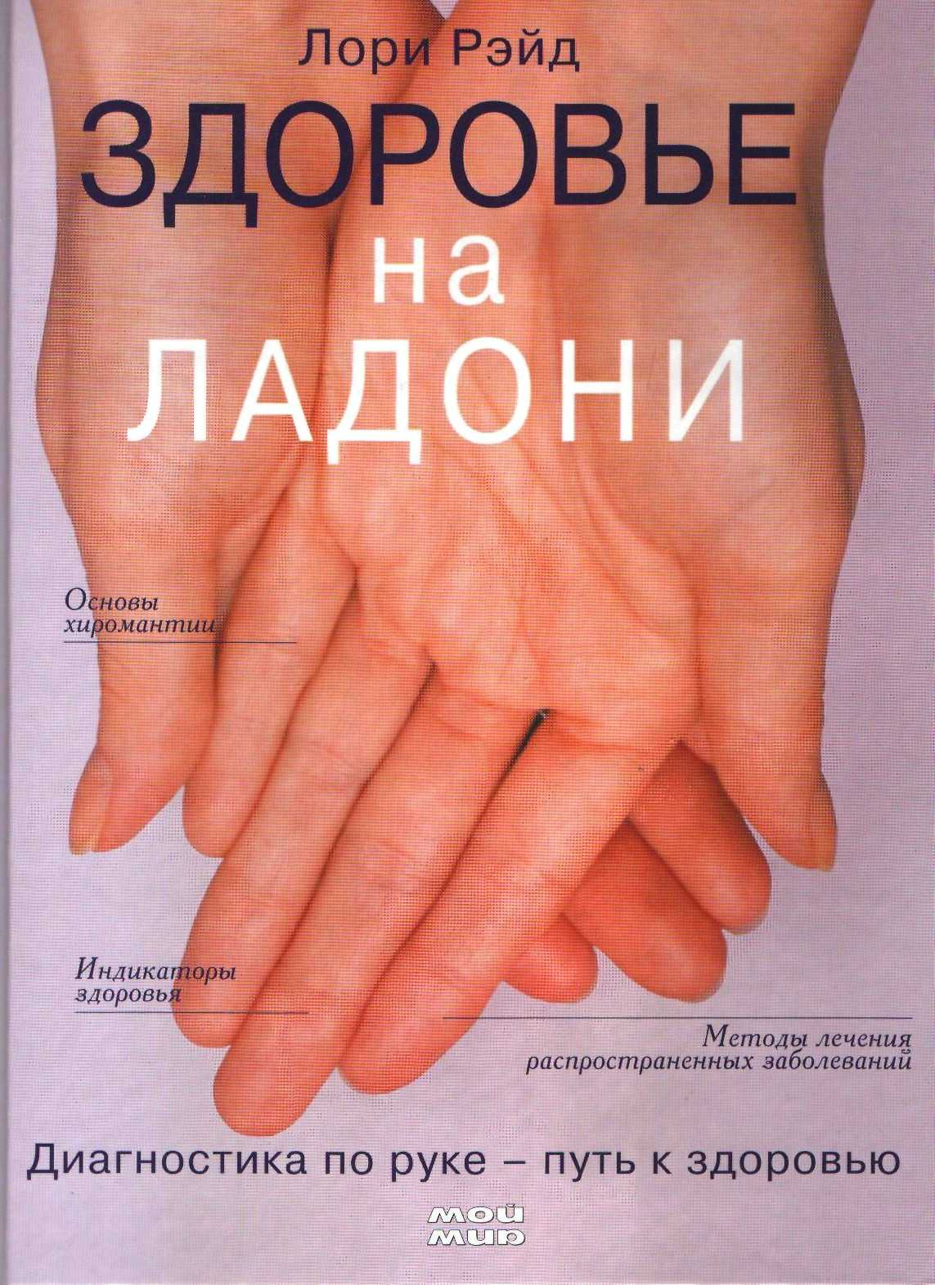
ЗДОРОВЬЕ

на
ЛАДОНИ
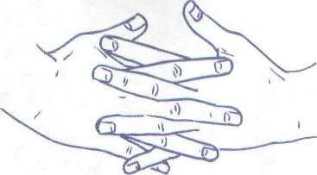
Лори Рэйд
ЗДОРОВЬЕ
на
ЛАДОНИ
Диагностика по руке - путь к здоровью
МОСКВА
мои
MUD
УДК 00 ББК 86.391 Р9б
Перевод с английского М. Семенкович
Художественное оформление М- Кудрявцевой
Автор, составитель и издатель не несут ответственности за последствия использования принципов и методов лечения, приведенных в этой книге. Данная книга не предназначена для лечений серьезных заболеваний; если вас беспокоит состояние вашего здоровья, пожалуйста, обратитесь к врачу-специалисту.
Авторское право Лори Рэйд на эту книгу подтверждается британским Законом об авторском праве, дизайне и патентах 1988 г.
Все права защищены. Никакая часть этого издания не может быть скопирована, воспроизведена или передана в любой форме любыми средствами без согласия издателей.
Ньюлиф - подразделение компании «Джилл & Макмиллан Лтд»
Hume Avenue Park West Dublin 12
дочерние компании в различных странах www.gilltnacmillan.ie
Рэйд Лори
Р96 Здоровье на ладони / Пер. с англ. - М.: Мой Мир ГмбХ & Ко. КГ, 2005. -144 с: ил.
ISBN 3-933209-95-Х
Б книге «Здоровье нз ладони» в популярной форме излагаются основные методы опреледения состояния здоровья по руке Здесь вы найдете информацию о том, как диагностировать заболевания по форме рук и пальцев, по линиям ладони по температуре, цвету и структуре кожи.
УДК 00 БЕК 86.391
© Лори Рэйд, Текст 2OD2
© Эми Берн, Иллюстрации 2002
© Графика Пол Биби, Графика 2002
© Издание Eddison Sadd Editions 2002
© Май Мир ГмбХ & Ко. КГ», издание на русском языке,
ISBN 3-938209-95-Х перевод, оформление, 2005
Содержание
Предисловие Основные понятия
Часть 1

«Карта» рук
Основы хиромантии
Характеристика рук Характеристика ладоней
Чтение по рукам
Часть 2
14 26 38
13

Индикаторы здоровья
Характерные признаки
46 Холмы и долины
Руки
Ногти
Папиллярный рисунок
Часть 3
52 Главные линии
56 Второстепенные линии
45
60 68 95

Конструктивные действия
Лечение распространенных заболеваний
105

Органы чувств | 105 | Сердечно-сосудистая
Органы дыхания | 110 | система | 123
Желудок и область живота | 111 | Стресс и нервная система | 128
Иммунная системе | 116 | Опорно-двигательный
Эндокринная система | 117 | аппарат | 132
Половые органы | 118 | Общее здоровье
Печень, почки и мочевой |  | и жизненный тонус | 134
пузырь | 119 | Прочее | 138
Нетрадиционная медицина | 140
Указатель | 142
Библиография | 144

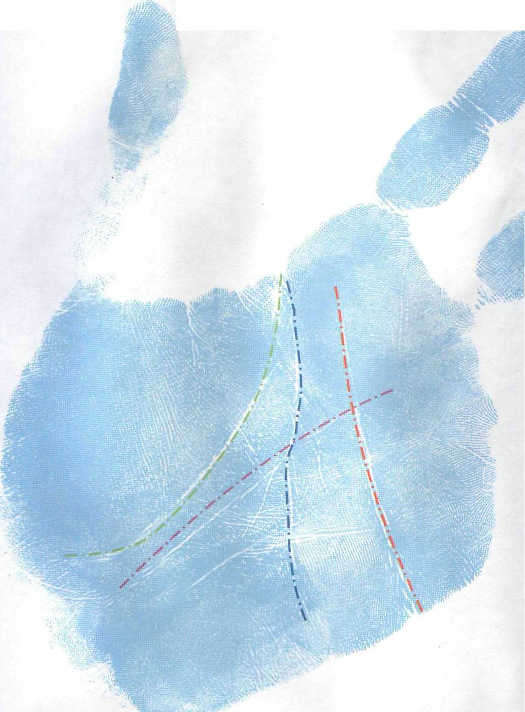
Питеру Весту - хорошему другу и коллеге, слюбовью и благодарностью

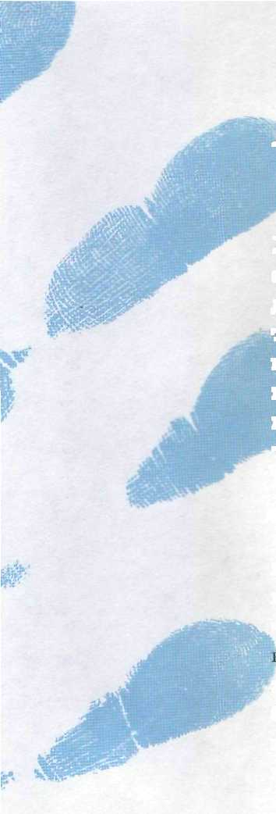
Предисловие
Хромосомы определяют не только цвет глаз, но и форму рук, отпечатки пальцев и основные линии ладони. Руки, в свою очередь, отражают характер, который, как известно, существенно влияет на здоровье. Они могут во всех подробностях рассказать о наших мыслях и поведении, работе, любви и общении, мечтах, об амбициях, осознанных и подсознательных желаниях и склонностях, о физическом и душевном здоровье.
Книга расскажет, как использовать эту информацию на благо здоровья. Предлагаемые методы лечения призваны не только помочь в решении конкретных проблем, но и обеспечить отличное общее самочувствие каждый день. Растерять здоровье из-за редных привычек и образа жизни — или приумножить свои жизненные силы и пресечь возможные болезни в корне, используя руки как ценный диагностический инструмент для распознавания ранних симптомов? Выбор за вами. Иначе говоря, вы можете буквально взять здоровье в свои руки.

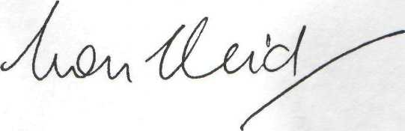
8 Введение

Основные понятия

Науке известно, что люди предрасположены к определенным типам заболеваний, независимо от факторов окружающей среды. Безусловно, руки связаны со здоровьем и поэтому отражают эти предрасположенности. Испокон веков врачи обращались к рукам пациентов — не только для того, чтобы пощупать пульс, но и в поисках симптомов для подтверждения диагноза. Вялые руки, к примеру, часто сочетаются с упадком сил или потерей интереса к жизни, а дрожание рук связано с гормональными проблемами, интоксикацией и заболеваниями
нервной системы. Изменение цвета и температуры может быть вызвано недостатком кислорода, заболеваниями сердечно-сосудистой системы, жаром, шоком или расстройством эндокринной системы.
Способность понимать руки
Существует еще целый ряд других проблем со здоровьем, которые находят отражение в определенных особенностях рук. Надежными индикаторами являются различные метки, холмы и папиллярный рисунок ладони, пальцы и запястье (для

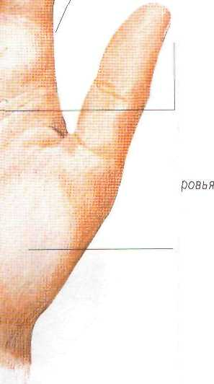
Кончики пальцев и фаланги
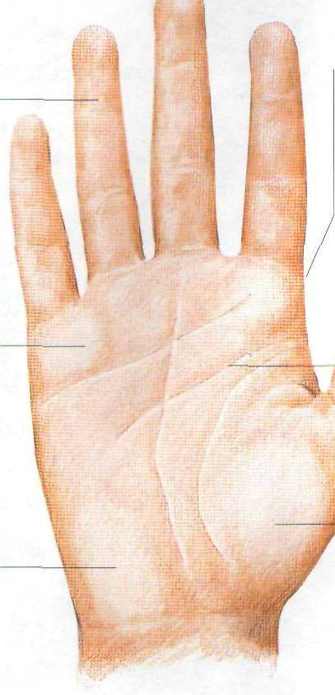
Отпечатки пальцев отражают черты характера, которые непосредственно влияют на физическое и душевное состояние; линии на фалангах также могут нести информацию о здоровье.
Ладонь
Линии, папиллярные гребешки, холмы, форма и даже цвет ладоней многое говорят о физическом и психологическом складе.
Второстепенные пинии
Как и главные линии, это своеобразные фрагменты головоломки, которые дополняют целостную картину.
Тип руки
Тип руки отражает то, что придает вам силы, а также несет информацию о предрасположенности и склонности к определенным недугам.
Основные линии
Линии жизни, сердца, ума и судьбы. Их общий вид, структура и расположение - важные показатели как физического, так и душевного здо-
Холмы
Считается, что приподнятые участки ладони являются хранилищами энергии. Они говорят о ярких чертах вашей личности и состоянии здоровья.

Введен vie 9

общего ознакомления см. рисунки внизу). Эти знаки, если в них разобраться, могут стать ценными показателями состояния здоровья. Они характеризуют иммунитет и жизненные силы, служат признаком накопления токсинов, указывают на дисбалансы и хроническую усталость и вообще выявляю* присущие нам слабые места, склонность к тем или иным болезням и потенциальные проблемы.
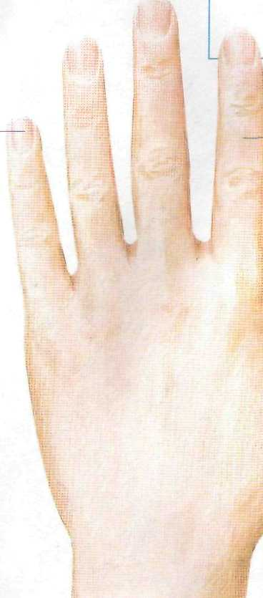
Ногти
Размер, форма и состояние ногтей, а также лун-<и и цвет ногтевого ложа чрезвычайно важны для оценки состояния и могут предупредить о проблемах со здоровьем на ранней стадии.
Предупреждение
Помните: чтобы подтвердить симптомы, обнаруженные при способности понимать и читать по рукзм, а
также составить полную картину здоровья, необходимо обратиться к квалифицированному врачу. Хоти руки несут много информации, ставить диагноз только на их основе было бы ошибкой (тем более на основе отдельной особенности рук, например главных линий). Однако умение понимать и прочитывать знаки рук позволит вам заметить даже незначительные изменения в организме. А поскольку многие из этих линий и меток постоянно меняются, появляются и исчезают в зависимости от обстоятельств, то, разо-зшись в отдельных разновидностях, вы сможете контролировать и поправлять собственное здоровье - под руководством врача.
Пальцы
Размер и форма пальцев могут поведать многое о характере и способностях, причем каждый палец соответствует определенной стороне жизни.
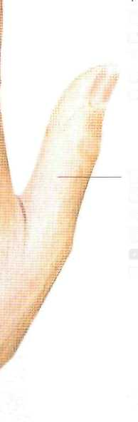
Большой палец
Форма и длина больших пальцев - важнейший показатель сильных и слабых сторон человека как личности.

10 ■ Введение

Научное обоснование В течение многих столетий изучения и анализа человеческих рук было достоверно доказано, что связь между руками и здоровьем существует и что признаки и симптомы предрасположенности к определенным заболеваниям, а также возможность будущих болезней в той или иной форме проявляются в различных особенностях пальцев и ладоней. Известно, что в ладонях сходится огромное множество нервных окончаний, больше чем в любой другой части тела (кроме ступней ног), и именно поэтому они прекрасно отражают нервные реакции и биохимическое состояние человека. Более того, современные научные исследования обнаружили связь между нетипичными отпечатками пальцев или знаками на коже и генетическими или врожденными отклонениями. Сейчас эта связь широко признана и имеет огромное значение для генетического консультирования, а также для общего медицинского диагноза.
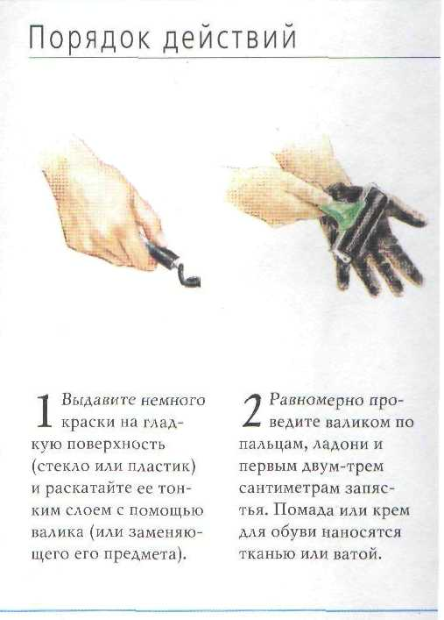
В этой книге рассказывается о значении особенностей рук, связанных со здоровьем и самочувствием. Вначале приводится общий обзор физических характеристик рук и описываются особенности, используемые в хиромантии для диагноза здоровья — от формы, размера и цвета руки и структуры кожи до основных линий ладони, таких как линии сердца и жизни, и . до ребристости ногтей. Далее дается подробное руководство для хироманта: кон-■кретные знаки и характеристики соотносятся с состоянием здоровья. Вооружившись этой информацией, можно переходить к последнему разделу — о конструктивном самолечении. В нем обобщены и более подробно описаны основные заболевания и соответствующие им знаки рук, а также приводится большая подборка методов лечения, долгосрочных и быстрых способов для улучшения здоровья.
Как получить отпечатки рук
Отпечатки рук позволяют увидеть мельчайшие детали, не видимые невооруженным глазом, и облегчают измерения. Если же вы будете делать отпечатки регулярно, то сможете отслеживать любые изменения, что важно для ранней профилактики заболевания. Быстрее и аккуратнее рекомендуется пользоваться водорастворимой краской для линопечати (продается в художественных магазинах) — она легко смывается мылом и водой. Для отпечатков отдельных пальцев подойдут штемпельные подушечки, но чернила придется снимать растворителем. Есть и более простые варианты, например помада или крем для обуви на восковой основе, — однако они плохо отмываются. Для полноты картины обязательно делайте отпечатки обеих рук.

1 веде и и е 11

Что понадобится
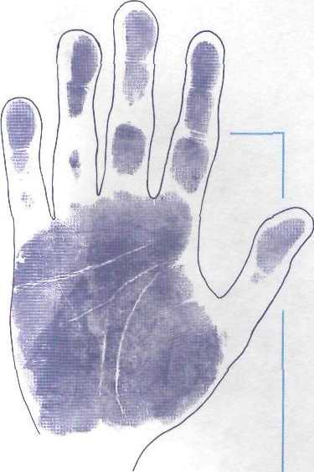
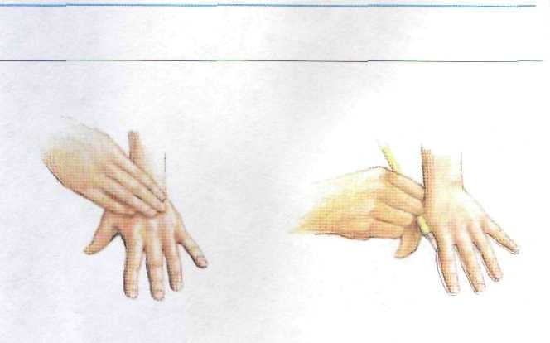

Рекомендуется | Заменители
Краска для линопечати | Губная помада, крем для
 | обуви на восковой основе
Стекло | Пластик, кухонная фольга
Печатный валик | Скалка или пустая бутылка,
 | обернутые пищевой
 | пленкой
Ткань/вата
1исты бумаги формата А4
Квадратный кусок поролона | Сложенное полотенце
Столовый нож
Острый карзкдаш
Фотокопия
Отпечатки рук легко и быстро можно сделать с помощью ксерокса, и это отличное дополнение к чернильным. Однако они недостаточно детальны, чтобы основывать анализ исключительно на них; кроме того, в процессе копирования отпечатки могут исказиться, поэтому они могут играть только вспомогательную роль.

3 Положите лист бумаги на поролон и придавите его окрашенной рукой. Кош центр ладони не пропечатывается, проведите ножом под бумагой, прижимая ее к ладони (можно без поролона). Или попробуйте наоборот: разверните руку ладонью вверх, а бумагу положите сверху.

4 Вымойте руки и дождитесь, пока ьысохнет краска. Положите руку поверх отпечатка и обрисуйте карандашом. Если при снятии отпечатка бумага лежит прямо на жесткой поверхности стола, руку можно обрисовать сразу (но смотрите, чтобы не смазалась краска!).
Сделайте несколько четких отпечатков обеих рук. Отметьте на каждом из них, когда они были получены, имя, дату рождения, пол их обладателя, а также является ли он правшой или левшой.

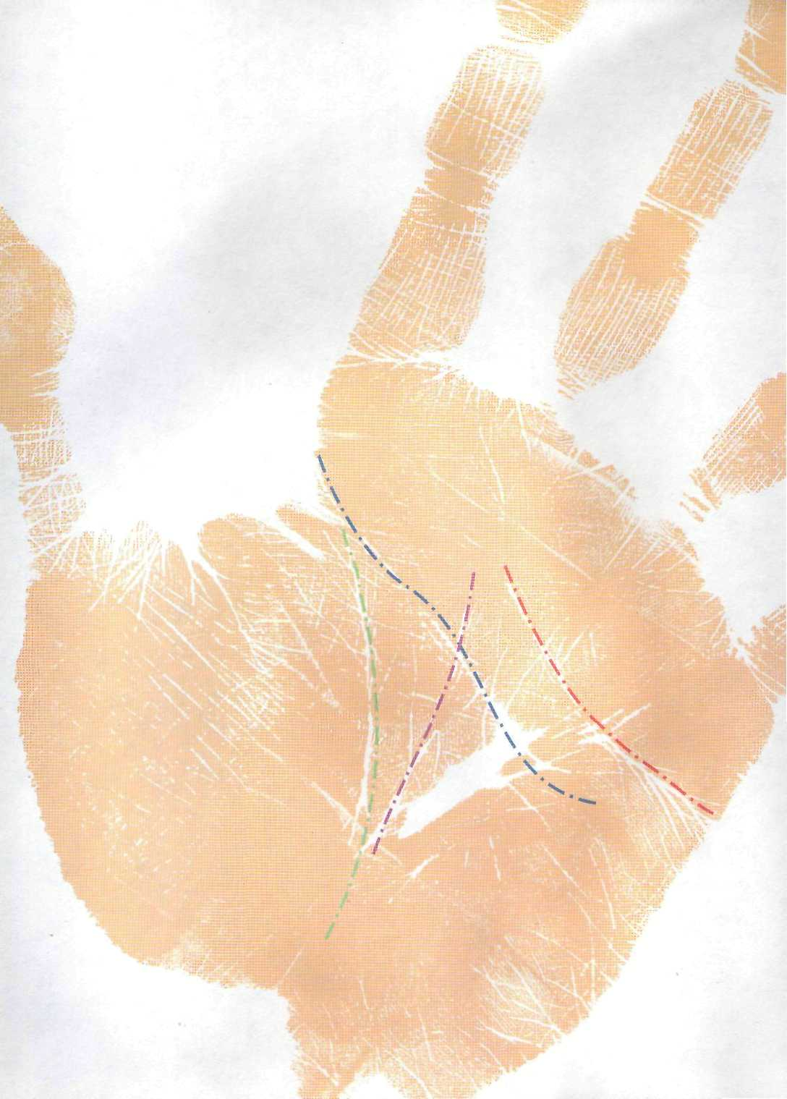
Часть 1

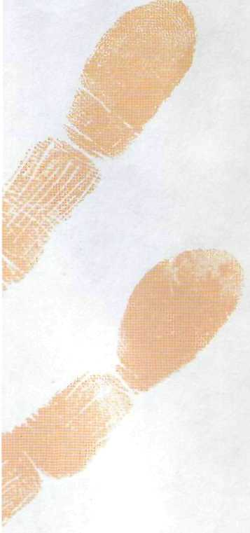
«КАРТА» РУК
Основы хиромантии
В ваших руках — ценнейшие ключи к состоянию здоровья, нужно только знать, что именно искать. Этому посвящена первая часть книги. В ней даются азы искусства чтения рук и разбираются знаки, тесно связанные со здоровьем. Здесь вы найдете все основные элементы: формы рук и пальцев, значение холмов и долин, структуру, температуру и цвет кожи, различные отпечатки пальцев и, конечно, главные и второстепенные линии ладони. Приводится также удобное поэтапное руководство и рекомендации по чтению рук — ваших, рук ваших друзей и членов вашей семьи. Особое внимание обратите на страницы в зеленой рамке — они не только сделают анализ более легким и эффективным, но и углубят ваши познания в хиромантии.
14 «Карта» рук
Ха pa ктеристи ка рук
Ощущение на ощупь и жесты

Ощущение рук на ощупь и жестикуляция дагот богатую первоначальную информацию о вашем состоянии. Прежде всего по мышечному тонусу руки должны быть упругими и эластичными, не слишком жесткими и не слишком мягкими. Упругая рука, пружинящая в ответ на прикосновение, свидетельствует об энергичности, хорошей сопротивляемости болезням и быстром выздоровлении.
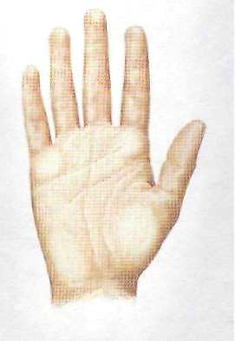
Твердые руки
удовольствиям. Сделать такие пальцы стройнее поможет умеренная общая диета. Сложнее бороться с небольшими жировыми отложениями на обратной стороне пальцев, на основных фалангах. Они показывают, что проблема не с а существует давно и требует более серьезного лечения.
Твердые, как сталь, руки принадлежат трудягам, которые не теряют ни дня, несмотря на плохое самочувствие. Однако эти несгибаемые люди могут быть черствыми и часто страдают психическими расстройствами из-за того, что не дают выхода своим чувствам.
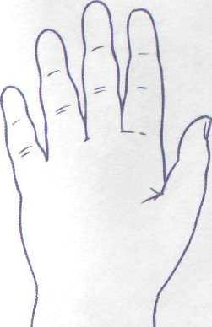
Короткие и толстые основные фаланги
Очень мягкие, рыхлые руки Хозяин дряблой, тестообразной руки — человек пассивный и слабовольный, часто испытывает нехватку сил и здоровья. Возможно, страдает нарушением эндокринной системы.
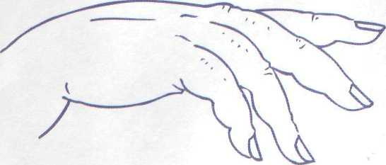
Короткие
и толстые руки
Ожирение часто проявляется в очень толстых и коротких основных фалангах пальцев. Это также свидетельство лепи и любви к чунственным
Жировые отложения
на обратной стороне основных фаланг

Характеристика рук 15

Гибкие руки
Гибкие руки свидетельствуют об уступчивом, терпимом и спокойном нраве. Хорошо адаптирующийся умственно, физически и эмоционально, обладатель таких рук легко проходит через жизненные перипетии и менее подвержен серьезным болезням.
Негнущиеся руки Негнущиеся от природы (а не от болезни) руки указывают на подавляемое напряжение или большие перегрузки. Обычно такие руки встречаются у людей, склонных к болезням, связанным со стрессом, например гипертонии (повышенному
кровяному давлению) и другим сердечно-сосудистым заболеваниям.
Фактура кожи Чем тоньше кожа и чем нежнее на ощупь рука, тем более хрупок эмоциональный и физический склад и иммунная система. Грубая и шероховатая рука говорит о крепком здоровье и хорошей сопротивляемости. Очень грубая рука считается признаком равнодушия. Жесткие, сухие руки могут быть одним из симптомов гипофункции щитовидной железы, тогда как блестящие, гладкие, наоборот, свидетельствовать о гипертиреозе, т. е. гиперфункции щитовидной железы.
Цвет и температура
Цвет рук, а также любые неестественные пятна служат отличным индикатором здоровья - и выдают ваши привычки! Теплые или холодные, а также влажные или сухие руки - это тоже явные симптомы. В определенных случаях температура рук отражает состояние эндокринной системы. Хотя нормальная температура у разных людей разная, идеально здоровая рука не должна быть слишком горячей или холодной, слишком сухой или влажной.

Язык жестов

Как только вы входите в кабинет, опытный врач начинает оценивать ваше психологическое состояние, читая язык телодвижений. В частности, важно то, как вы держите руки. Они могут висеть по бокам или оживленно жестикулировать, лежать спокойно или совершать мелкие нервные движения.
Психологи подтверждают, что жесты - ви-зитная карточка нашего душевного состояния. Они обнаружили, что большинство реакций неосознанны, и поэтому следует доверять не j ушам, а глазам, Жестикуляция может передать г гораздо больше информации о психическом сз-] мочувствии, чем слова.
На заметку
Нервозность или беспокойство могут выражаться в настойчивых мелких движениях руки: кто-то хрустит пальцами, кто-то теребит прядь волос, ожерелье или крутит кольцо. Этот тип непроизвольных ■ нервных движений не надо путать с постоянным дрожанием рук, которое служит симптомом различных заболеваний.

16 «Карта» ру к
Четыре типа рук

Существует мнение, что блондины, брюнеты и рыжие различаются не только цветом волос, но и характером. Точно так же руки можно разделить на четыре типа, каждый из
которых соответствует определенному набору жизненных ценностей. Установив общий тип руки, можно переходить к анализу деталей: знаков на коже и структуры линий.

Рука-«земля»

Внешний вид
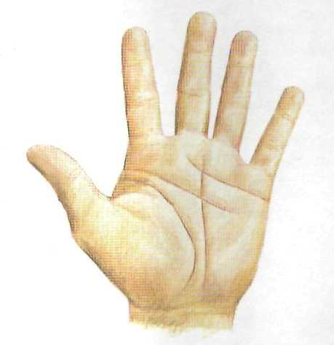
Квадратная ладонь, короткие пальцы с тупыми кончиками. Линий на ладони обычно мало (чаще всего три-четыре), зато они четко обозначены, и рука излучает спокойную силу. С этим типом руки обязательно сочетаются отпечатки пальцен в виде дуги или петли.
Темперамент и образ жизни Это основательный, твердый и приземленный человек, уважающий традиции. Практичный, трудолюбивый и уравновешенный, любит размеренную жизнь. Ему нравится бывать а де-регше, на свежем воздухе, заниматься физическим трудом, он терпеть не может подолгу сидеть дома и очень близок к природе. Этот человек упрям как вол, у него нет времени строить воздушные замки.

Рука-«воздух»

Внешний вид
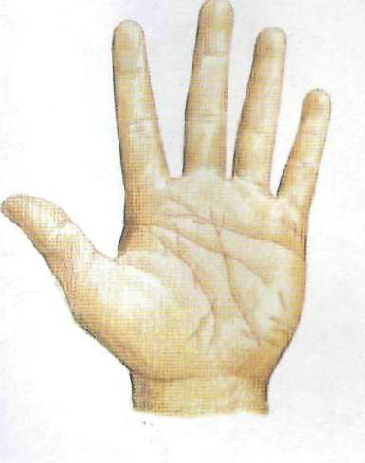
Квадратная ладонь с длинными пальцами. Линии ладони отчетливы и хорошо очерчены, их немного, но больше необходимого минимума. Преобладают отпечатки пальцев в виде петли.В целом рука-«воздух» выглядит несколько жилистой.
Темперамент и образ жизни Люди с рукой типа ft воздух» обладают живым, любопытным умом, поэтому страсть к учению сопровождает их всю жизнь. Их подвижный душевный склад постоянно требует общения, разнообразия и суматохи. Разговорчивые и приветливые люди, они полны новых идей, все схна-тывают на лету, но быстро теряют интерес к предмету и начинают скучать.

Характеристика рук 17

Основные типы
Деление рук на четыре типа, носящие имя стихий (земли, воздуха, огня и воды), является условным. Редкую руку можно однозначно отнести к определенному типу (в конце концов, все руки неповторимы, и даже левая слегка отличается от правой).
Если ваша рука имеет признаки двух типов одновременно, это просто значит, что вы сочетаете в себе соответствующие качества. Прочитайте описания обоих типов и определите, какой набор характеристик больше соответствует вашей натуре.

Рука -«огонь»

Внешний вид Пальцы короткие, однако ладонь длиннее, чем у «земли». Много сильных линий и отпечатков пальцев в форме завитков.
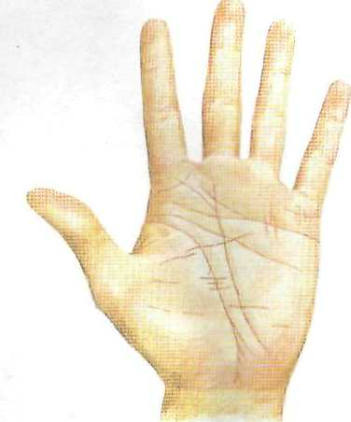
Темперамент и образ жизни Эти люди,невероятно активные физически, вечно находятся в движении. Им нужны приключения и острые ощущения, часто они
находят применение своей энергии в спорте. Это душа компании, с ними приятно общаться, они заражают своим энтузиазмом. Такие неординарные люди часто связывают свою жизнь с театром или индустрией развлечений. Они предпочитают жить ярко и часто «сгорают*,растратив все душевные и физические силы.

Рука-«вода»

Внешний вид
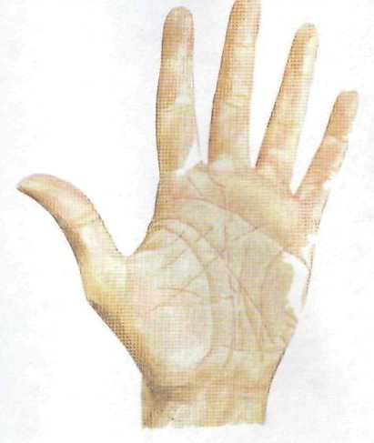
Длинная, часто худая и изящная рука с продолговатой ладонью и вытянутыми,утончающимися на концах пальцами. Ладонь всегда покрыта сетью тонких линий. Типичны отпечатки пальцев в форме петли.
Темперамент и образ жизни Самый чувствительный и мягкий тип. Это поэтичные и романтичные люди с художественными и
музыкальными данными. Они культурны и утонченны, обладают хорошим вкусом, но многие из них — не от мира сего и всю жизнь витают в облаках. Эта красивая рука соответ-стпует изящному телу, поэтому многие из их обладателей становятся моделями, работают в сфере моды и красоты, а также искусства. Эти люди весьма нервозны и лучше чувствуют себя я мирной,гармоничной обстановке.

18 «Карте» рук
Пальцы

Из всех живых существ только человек обладает такими удивительно подвижными пальцами, в том числе хорошо развитыми большими. Это уникальное сочетание
позволило человечеству достичь прогресса в искусстве и технике. С точки зрения исследователей, пальцы важны для оценки характера и способностей человека.

Длина пальцев

Пальцы делят на короткие и длинные, в зависимости от их длины по отношению к ладони. Средний палец измеряется от кончика до основания (т. е. до ладони). Затем измеряется ладонь от этой точки до первой складки на запястье. Две величины сравниваются. Если первая составляет хотя бы три четверти второй, то пальцы считаются длинными, если меньше ■— короткими. Длинные
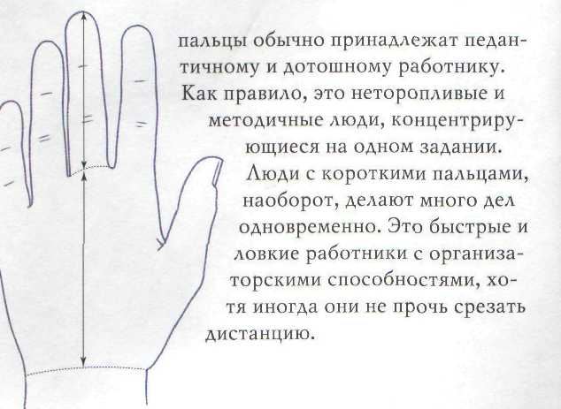
Большие пальцы

Из всех пальцев большой — важнейший показатель сильных и слабых мест личности. Большой палец должен соответствовать руке и по форме, и по длине. Слишком короткий при длинной ладони говорит о неуверенности в себе и слабом характере. Большой по сравнению с ладонью — о прямолинейности и агрессивности. Большой палец, пропорциональный по отношению к ладони и остальным пальцам, отражает энергичность, выносливость и здравый смысл.
Форма большого пальца
Короткий и толстый большой палец указывает на энергичность и решительность,
но не столь высокий уровень интеллекта. Возможно, перед вами — волевой лидер. У жестокого или вспыльчивого человека кончик большого пальца часто бывает толстым и круглым.
Короткий и узкий большой палец свидетельствует о нерешительности, внушаемости, порой уступчивости, особенно если на фоне руки он выглядит слабым.
Узкая средняя фаланга в форме песочных часов принадлежит осмотрительному, тактичному человеку. Если же она по ширине равна ногтевой фаланге, то обладатель ее весьма прямолинеен.

Характеристика рук 19

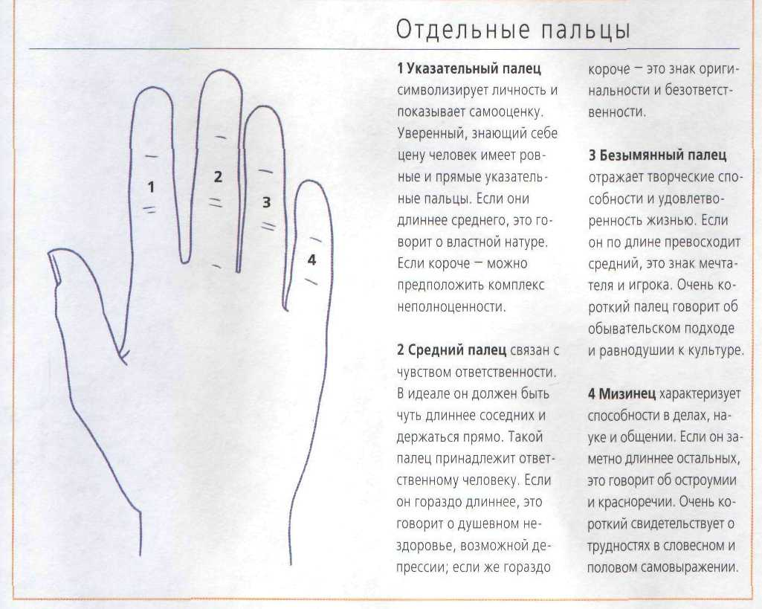

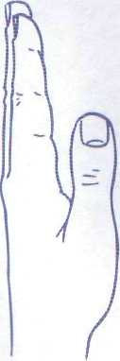
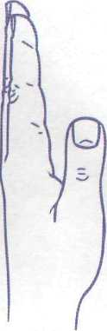
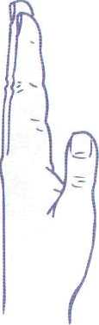
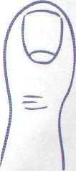

Соразмерный большой палец

Короткий, толстый большой палец
Короткий, узкий большой палец
Узкая средняя
фаланга

20 «Ка ртэ» рук
Состояние и форма ногтей

Ногти могут поведать целую историю о здоровье. С первого взгляда по неровным ногтям можно определить нервного человека, а по коричневым пятнам — завзятого курильщика. Любые нарушения в организме или в рационе, хронические или острые, так или иначе проявляются в поверхности ногтей: прилив крови делает их чувствительнее. Аномальный рост, бороздки, ямки, трещины и изменение окраски — так могут проявляться различные болезни, легко излечимые или серьезные.
Ниже приводятся интересные интерпретации этих явлений, касающиеся сердечно-сосудистой системы, работы желез и сбалансированности питания, а также всевозможных психологических проблем. Плохое питание особенно заметно влияет на развитие ногтей и приводит к явным отклонениям.
Форма ногтей
Уже сотни лет назад было известно, что форма ногтей отражает характер. Именно характер определяет физический склад человека, мировоззрение, общение, поведение в различных ситуациях, психическое и эмоциональное здоровье вообще. Все многообразие ногтей можно разделить на три основные группы:
- квадратные (ровный характер — за
некоторыми исключениями)
- треугольные (чувствительный и на
пряженный человек)
- длинные (физически хрупкий, весьма
нервозный)
Каждую группу в свою очередь можно делить дальше. При определении темперамента размер ногтей следует соотносить с размером руки, но по общему правилу маленькие ногти характерны для критичных

и недалеких людей. Люди с маленькими ногтями более склонны к сердечно-сосудистым заболеваниям, особенно во второй половине жизни. Большие ногти принадлежат уравновешенным, мирным и терпимым людям, более предрасположенным к нервным или душевным заболеваниям. Подробное описание приводится на с. 52, часть 2.
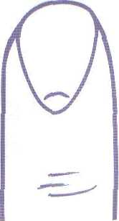
Квадратный
Треугольный
Длинный
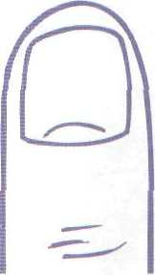
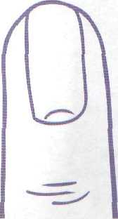

Характеристика рук 21
Ранние симптомы

Здесь перечислены некоторые особенности ногтей, которые могут служить симптомами различных заболеваний. Подробный анализ на с. 53-54.
Лунки
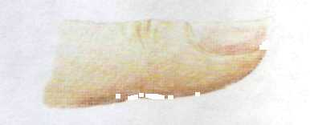
Лунки
Как и многие другие особенности руки, тип, форма и цвет лунок могут передаваться по наследству \л, следовательно, указывать на генетические предрасположенности к определенным болезням.
■* Как и многие другие особенности руки, тип, форма и
цвет лунок могут передаваться по наследству и, следо-
. ... ■ -.,._ ■ еательно, указывать на генетические предрасположен-
ности к определенным болезням.
л Вогнутый ноготь
По форме напоминает чашу или ложку, обычно свидетельствует о недостаточном питании.
Цвет ногтевого ложа
Как и пигментация кожи, цвет ногтевого ложа (проглядывает сквозь роговой слой ногтя) отражает состояние сосудистой системы. Точки и пятна часто говорят о нехватке минералов или витаминов.
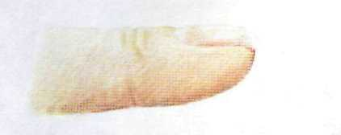
~. Выпуклый ноготь
Ноготь заметно изогнут, на конце загибается вниз. Возможный признак респираторных заболеваний,
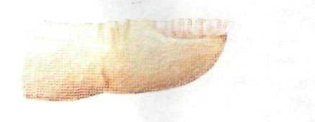
'к Горизонтальные бороздки
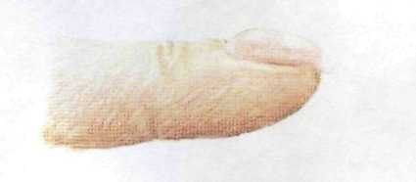
Горизонтальные углубления или желобки в ногтях, иногда одиночные, а иногда образующие целый ряд волн от кутикулы до кончика. Бутерброды, которые вы перехватываете каждый день, перед тем как убежать на важное совещание, чипсы и еда всухомятку, травмы, варварская диета - ничто не проходит бесследно.

it? Горбатый ноготь
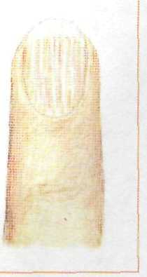
Проблема серьезнее, чем в случае с выпуклыми ногтями; здесь не только загибается кончик, но и разбухают ткани ногтевого ложа. В результате весь ноготь «горбится» или выходит вверх из кутикулы и становится округлым.
Ямки на ногтях, утолщение и ломкость
Заметные ямки могут указывать на расстройства аутоиммунной системы; толстые, жесткие, возможно, желтые ногти говорят о сердечно-сосудистых или лимфатических заболеваниях, а ломкие ногти свидетельствуют о недостатке кальция.
Р- Вертикальные бороздки
Это ребристость самого ногтя, которая ощущается, если провести по нему другим ногтем. Может быть вызвана неравномерным образованием ткани ногтя. Вертикальные бороздки могут передаваться по наследству и указывать на возможные проблемы со здоровьем, а сильная ребристость всех ногтей бывает следствием ревматоидного артрита.

22 «Карта» рук
Ногти и здоровье

Уже в третьем веке до н. э. Гиппократ, греческий ученый и основатель медицины, признавал значение формы и особенностей роста ногтей для диагностики. Наиболее важным знаком Гиппократ считал цвет ногтей. Неестественно красный говорил об опасном холерическом темпераменте, неестественно белый — о флегматичности. Современные научные исследования подтвердили многие из его предположений и показали, что тонкий процесс роста ногтей чувствителен к мельчайшим физиологическим изменениям,
Из чего состоят ногти
Ногти состоит из кератина — белкового материала, широко распространенного в царстве животных (волосы, когти, перья и даже копыта и рог носорога). Ногти выполняют прежде всего защитную
функцию, оберегая богатый нервными окончаниями, чувствительный кончик пальца от повреждений.
Развитие ногтя — длительный процесс: рост от кутикулы до конца розовой «живой» части ногтя занимает около шести месяцев. Свободный, белый конец ногтя вырастает из ногтевого ложа; поскольку он не связан с живыми клетками, подрезание ногтей или маникюр проходит безболезненно. При рассмотрении ногтей во внимание принимается только розовая часть, но не белый кончик. Ногти постоянно растут и поэтому мгновенно реагируют на любые сбои в процессе их роста (нарушения кровоснабжения, плохое питание, неожиданное потрясение, сказывающееся на нервной системе); проблема проявляется либо в структуре ногтя, либо в пигментации лежащего под ним ложа.

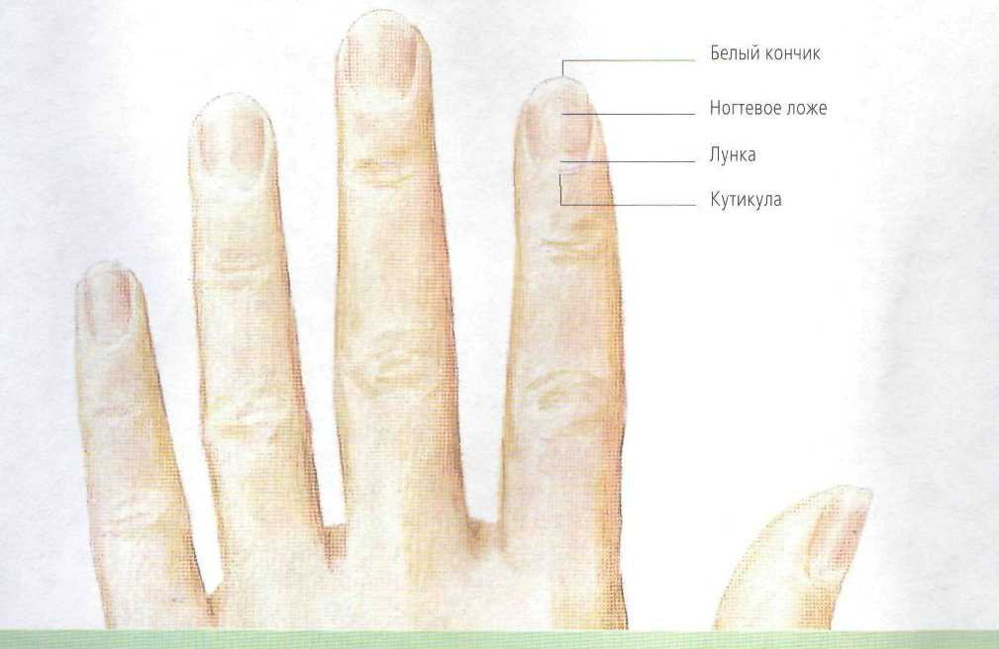
Характеристика рук 23

Как растут ногти

Ноготь ибразуется под поверхностью пальца, примерно на 7-8 мм ниже кутикулы. Слегка надавите на ноготь большого пальца у основания — и вы увидите, как в пальце, у корня ногтевой пластины, появится впадина. Здесь начинается формирование ногтя ■— сперва он мягкий, гелеобразный, но, выходя наружу, к концу пальца затвердевает плотными слоями.
Нарушения кровообращения
Когда ноготь выходит наружу, на ногтевое ложе, роговые слои становятся прозрачными. Розовая окраска ногтей обусловлена кровеносными капиллярами в ногтевом ложе, питающем ноготь. Именно благодаря реакции на любые перемены в кровообращении ноготь может многое рассказать о
Кутикула и лунки
Край ногтя защищен слоем кожи, называемым кутикулой. Это воздухонепроницаемый щит, не дающий грязи и инфекциям проникнуть внутрь, где протекает сложнейший процесс роста. Белесая полукруглая лунка у основания ногтя - это часть непрозрачного растущего корня. Лунки чаще всего можно увидеть на больших пальцах, реже - на мизинцах. Их размер и цвет также учитываются при диагностике.
здоровье. Недостаточность кровообращения обязательно отразится на росте ногтя. Кроме того, травмы и болезни тоже могут привести к отклонениям в развитии, дефектам и заметному изменению окраски ногтей.

На заметку
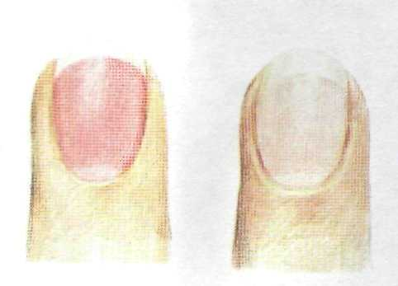
Скорость роста ногтей зависит от многих факторов. Прежде всего ногти на ногах растут в четыре раза
медленнее. В молодом возрасте ногти растут быстрее, чем в старом. Б теплую погоду, летом, они совершают «рывок». Правши обнаружат, что им чаще приходится подравнивать ногти на правой руке, чем на левой (левши наоборот). По-видимому, средний и указательный пальцы по скорости роста ногтей обгоняют безымянный и мизинец, но первое место - у большого.
Красные ногти
Предрасположенность
к нарушениям кровообращения
Бледные ногти
Возможный признак нехватки железа

24 «Ка ртэ» рук
Отпечатки пальцев

Верхний слой кожи ладоней и ступней ног имеет неповторимый рельеф, состоящий из гребешков (так называемых папиллярных линий). Их изучением занимается особая наука — дерматоглифика (от дерма — кожа и глиф — резьба). При ближайшем рассмотрении поверхность кожи напоминает гофрированное железо с параллельными линиями и желобками. Тут и там линии закручиваются в замысловатые узоры — петли, завитки и дуги. Лучше всего они просматриваются на кончиках пальцев в виде отпечатков (см. справа). Существует целая система классификации этих узоров. Во внимание принимаются и расстояния между линиями (см. ниже).
Особенности, форма и расположение этих рисунков могут дать бесценные сведения о самочувствии и состоянии здоровья. Однако изучения одних только кожных гребешков (или только ногтей) для диагностики недостаточно,но полученная таким образом информация вместе с дру-
гими медицинскими данными может использоваться для подтверждения предполагаемого диагноза.
Медицинские факты
Медицина обратилась к изучению кожных гребешков и отпечатков пальцев, чтобы соотнести конкретные узоры с заболеваниями. Все рисунки кожи передаются по наследству и есть даже у четырехмесячного зародыша. Любое наследственное отклонение или сбой в развитии проявят себя в аномалиях папиллярных линий. Например, более половины детей рождается с серьезными пороками, если мать на первом месяце беременности или чуть позже заболела краснухой, и это отражается в рисунке кожи на руках. Научные исследования подтверждают связь между узором папиллярных линий и хромосомными отклонениями — пока наиболее достоверно установлена связь между аномалиями в папиллярном рисунке и синдромом Дауна.

змерение гребешков
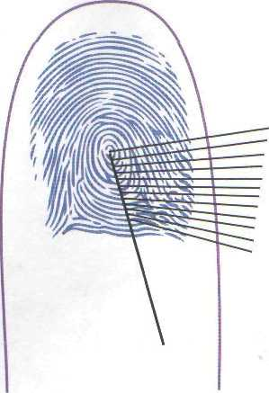
Параметры и количество линий в отпечатке пальца необходимо измерять и в судебных, и в медицинских целях. Для этого из вершины трирадиуса (треугольника в том месте, где сходятся три группы параллельных гребешков) проводят прямую к центру рисунка и подсчитывают пересекающие ее линии (см. справа). Это так называемое «число линий» используется в судебном анализе для установления достоверной идентичности отпечатков, найденных на месте преступления, отпечаткам подозреваемого. В медицине число линий - критический параметр при сравнении нормальных и аномальных рук.

Xарэ<теристлка рук 25
Типы отпечатков пальцев

Отпечатки пальцев делятся на три основные категории: петли, завитки и дуги, но есть еще два производных типа — заостренная дуга и смешанный, то есть всего пять. Многолетний опыт сопоставления
отпечатков и личности их обладателей выявил особые черты характера для каждой категории. В свою очередь, они оказывают непосредственное влияние на душевное и физическое здоровье.

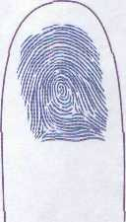
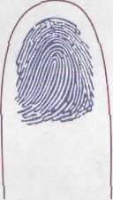
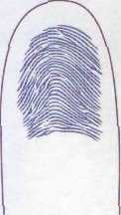
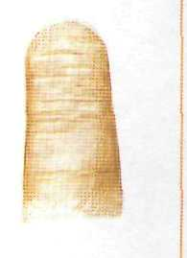
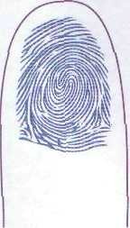
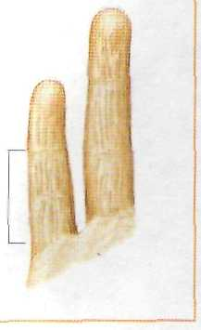
Петля
Завиток
Индивидуалист по натуре
Дуга
Трудолюбивый, практичный и
сдержанный
Разносторонний, гибкий и легко адаптирующийся
Смешанный
Смешанные рисунки (как и заостренные дуги) редко встречаются на всех пальцах сразу, чаще - на больших и указательных. Смешанный тип характеризует аналитический, обстоятельный ум.
Заостренная дуга
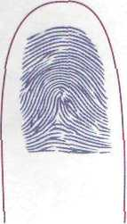
Этот тип редко встречается на всех десяти пальцах сразу, обычно только на указательных и средних. Означает энтузиазм и чувствительность.
Прочие линии на коже
На пальцах имеются и другие линии, связанные с состоянием здоровья. В зависимости от пальца им можно дать более подробное толкование.
Глубокие горизонтальные линии на кончиках пальцев свидетельствуют о напряжении и беспокойстве
(см. часть 2, с. 101).
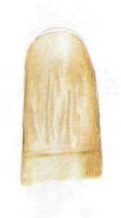
Глубокие вертикальные линии на кончиках пальцев - знак нарушения деятельности желез (см. часть 2, с. 102),
Глубокие вертикальные ;;■
линии на двух нижних
фалангах предупреждают о
возможности истощения
(см. часть 2, с. 103).

26 - «Карта» рук
Характеристика ладоней
Холмы
На поверхности руки имеются своеобразные подушечки, называемые холмами. Считается, что в них концентрируются жизненные силы, поэтому они отражают яркие стороны характера и состояние здоровья. Холмы носят имена планет, и если вы немного разбираетесь в античной мифологии, вам не составит труда угадать их значение.
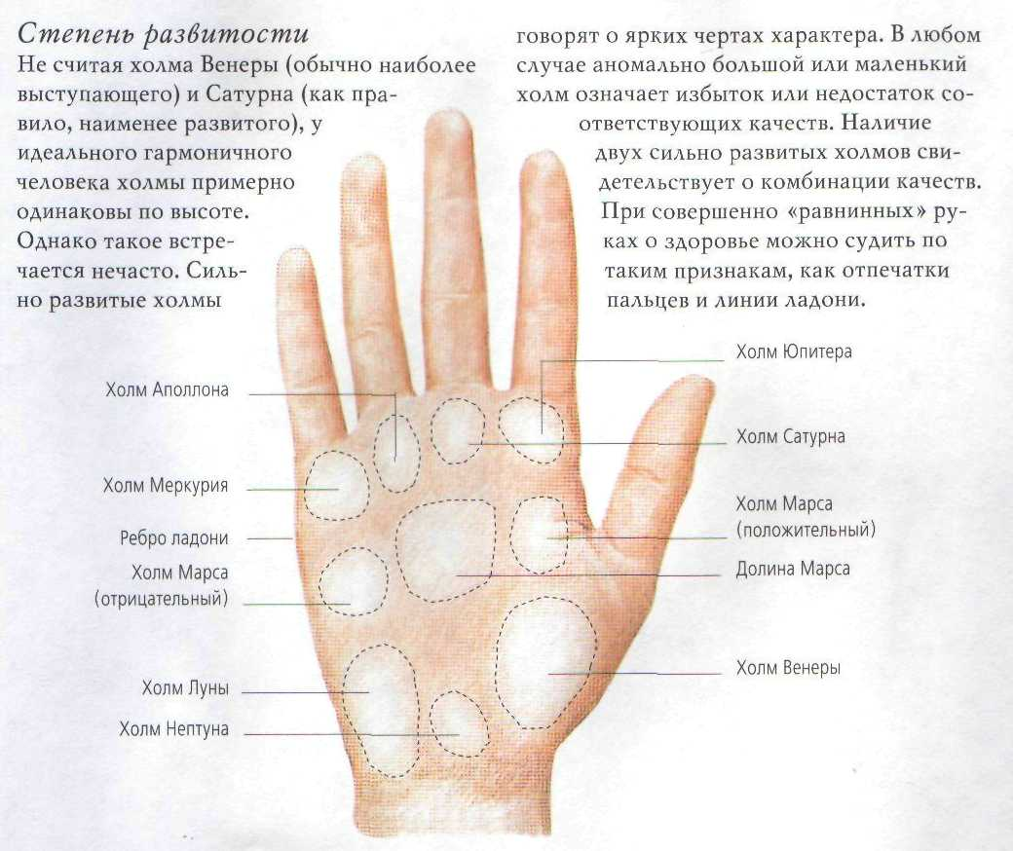
Характеристика ладоней 27
Основные холмы

Верхняя часть ладони
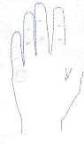
На холмах Венеры и Луны, а также на ладони пониже основания пальцев папиллярные линии обычно расположены беспорядочно, но иногда встречаются петли, завитки и дуги (см. рис. на с. 61). Особый интерес представляют узоры на холме Луны. Исследования показали, что обилие замысловатых рисунков здесь может указывать на психологические проблемы.
Холм Юпитера
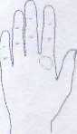
Прямо под
указательным
пальцем
(пальцем
Юпитера).
Холм
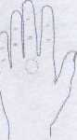
Сатурна
Чуть ниже среднего пальца (пальца Сатурна).
Холм
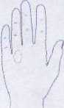
Аполлона
Под безымянным пальцем (пальцем Аполлона). Может быть слегка смещен к мизинцу, сливаясь с холмом Меркурия. Если оба холма хорошо развиты, соответствующие качества сочетаются.
Холм Меркурий
I. /f Прямо под
мизинцем (пальцем Меркурия), у края ладони. Часто сливается с холмом Аполлона, в этом случае представлены обе группы характеристик.
Середина и низ ладони
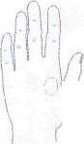
Холм Марса
(положительный)
) Над холмом Венеры, в районе «перепонки» большого пальца. Он четко проступает, если прижать большой палец к ребру ладони. Большой и твердый холм, при котором линия жизни описывает большую дугу (см. с. 68), считается чрезмерно развитым. Холм недоразвит, если на его месте имеется углубление или при прижимании большого пальца к ребру ладони кожа «провисает» складками.
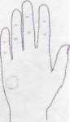
Холм Марса (отрицательный)
У края ладони. Он плавно переходит в холм Луны, и поэтому часто их трудно разграничить. Хорошо развитый холм может искривлять внутренний край ладони.

Долина Марса
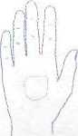
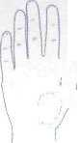
Участок в центре ладони, лежащий между двумя холмами Марса.
Холм Венеры
Иногда его на-I/) зываюттенар-
- / ной возвышен-
ностью. Он
расположен
прямо под большим пальцем и соответствует его основной фаланге, скрытой в ладони. Ограничен полукруглой линией жизни. При большом холме линия жизни может проходить по центру ладони, при слаборазвитом - вплотную огибать основную фалангу большого пальца В большинстве случаев это самый крупный холм на ладони, как правило, его не считают главенствующим, если только он не бросается в глаза на фоне остальных и не покрывает значительную часть ладони.

Холм Луны
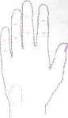
Называется также гипоте-нэрной возвышенностью. Он расположен внизу у
ребра ладони, повыше запястья. Может выступать наружу, искривляя ребро ладони, или вниз, образуя бугорок над запястьем. Этот холм считается чрезмерно развитым, если он равен по размерам нормально развитому холму Венеры или крупнее его. Слабый холм считается недоразвитым.
п Холм . Нептуна
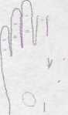
1/7 Встречается не / на всех руках;
/ лежит у основания ладони, между холмами Венеры и Луны. Развитый, он похож на выдающуюся вершину, соединяющую два холма; но чаще он напоминает долину между ними.

2 8 «Карта» ру <

Основные линии
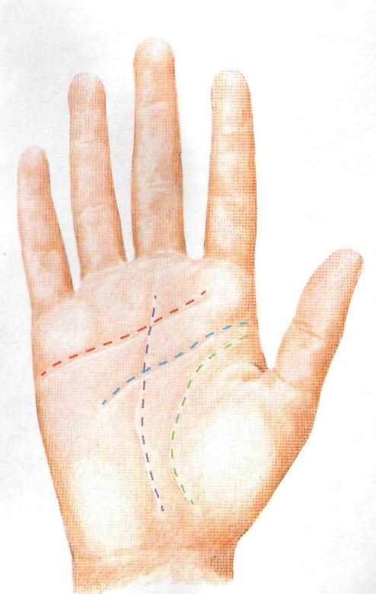
По общему виду, структуре и расположению линий на ладонях можно многое узнать о психическом и физическом самочувствии. Основные линии называются линиями жизни, сердца, ума и судьбы. Исследования показывают, что первые три закладываются именно в этом порядке примерно на четвертом месяце развития плода — почти тогда же, что и рисунок папиллярных линий. Считается, что хромосомные отклонения, определяющие этот рисунок, могут повлиять и на формирование основных линий на данной стадии развития. То есть главные линии, как и отпечатки пальцев, будут обусловлены ДНК, унаследованной от родителей. Линия судьбы может развиться и позже, многие младенцы рождаются без нее, но через несколько лет она появляется. При этом не меньше младенцев рождается с полным набором главных — и второстепенных — линий на руках.
Линия судьбы
Пиния сердца Пиния ума
Линия жизни
Каналы энергии

Линии руки можно представить в виде энергетических каналов или электропроводки. При неполадках в электросети вы не сможете воспользоваться электроприборами. От перегрузки системы выбивает пробки или даже начинает искрить проводка, отчего может сгореть весь дом. Точно так же тонкие, нечеткие или разорванные линии предупреждают об опасности и требуют принятия незамедлительных мер.
Опытный хиромант может обнаружить признаки запущенности болезни задолго
до того, как проблема даст о себе знать, даже до того, как стетоскоп или анализ крови выявят заболевание. Как и проводка, организм выходит из строя не сразу. А поскольку линии меняются, ранняя диагностика на ранней стадии и профилактика могут поправить ситуацию. Правильное питание, соответствующая физическая нагрузка, хороший отдых и позитивный настрой помогут поддерживать энергетические каналы в рабочем состоянии.

Характеристика ладоней 29
Сопоставление линий

Сравнив силу главных линий, вы сможете сделать весьма важные выводы. У одних все основные линии сбалансированы, у других какая-нибудь одна может выделяться силой, глубиной, шириной или далее оттенком. Сильная линия жизни показывает большой запас физических сил — такую линию можно увидеть на руке спортсмена. Сильная линия ума означает, что человеком движет энергия интеллекта. Эти люди должны помнить, что умственная работа может довести тело до истощения. Если выделяется сердечная линия, ее обладатель скорее руководствуется голосом сердца, нежели разума. В этом случае импульсивность может привести не только к моральному и физическому срыву, но и к несчастным случаям и травмам.
На заметку
Хотя линии формируются очень рано, с течением жизни они меняются. Б зависимости от образа жизни, окружающей среды, принимаемых решений и состояния здоровья линии могут расти, увеличиваться в количестве, менять свой цвет, усиливаться, ослабевать, уменьшаться и (иногда) даже совсем исчезать. Некоторые изменения происходят годами, некоторые - например, линии стресса на кончиках пальцев - появляются и исчезают в течение нескольких дней.

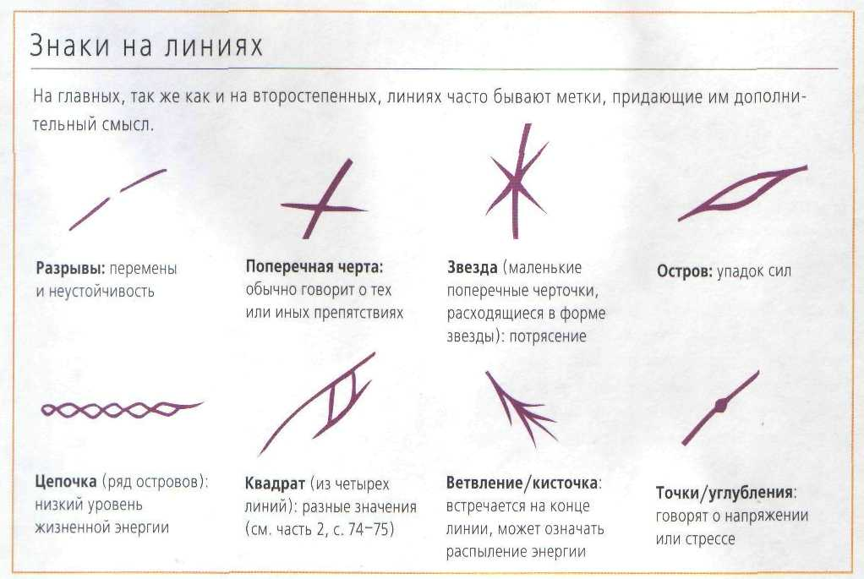
3 0 «Кi р^{т}а» ру к

Линии жизни, ума и сердца

Линия жизни
Вопреки распространенному убеждению, линия жизни не связана с долголетием. Она показывает качество жизни, отражает гены, ваше представление о собственной физической силе и здоровье вообще.
Все, что может подорвать ваши силы и представляет угрозу для здоровья (в физической или психической форме), отмечено на этой линии особыми неблагоприятными знаками, такими как цепочка или поперечная черта. Сильная, здоровая линия — необходимый трамплин для любого жизненного прыжка.
Линия ума
Человеческая вера в безграничную силу разума нашла выражение в формуле «сознание первично, материя вторична». Общеизвестно, что состояние здоровья легко улучшить или ухудшить чистым самовнушением. Страх, беспокойство, стресс и боль — все это зависит от восприятия ситуации, которое и заложено в линии ума.
Линия сердца
Представляет наши эмоции по отношению к себе и окружающим. С психологической точки зрения, она отражает человеческие взаимоотношения, с физиологической — дает некоторые сведения о кровообращении и сердечно-сосудистой системе, а также о биохимическом состоянии организма. Как и в случае со всеми остальными линиями, направление и форма сердечной линии имеют важное значение при составлении картины здоровья.

пишла
П|лыма | ума сердца
Пиния | ума сердца
Расположение линии жизни
Линия жизни огибает большой палец полукольцом. Иногда она проходит вплотную к его основанию, иногда описывает широкую дугу посередине ладони. Она начинается у края ладони между большим и указательным пальцами и спускается по руке до самого низа, до основания большого пальца у запястья.
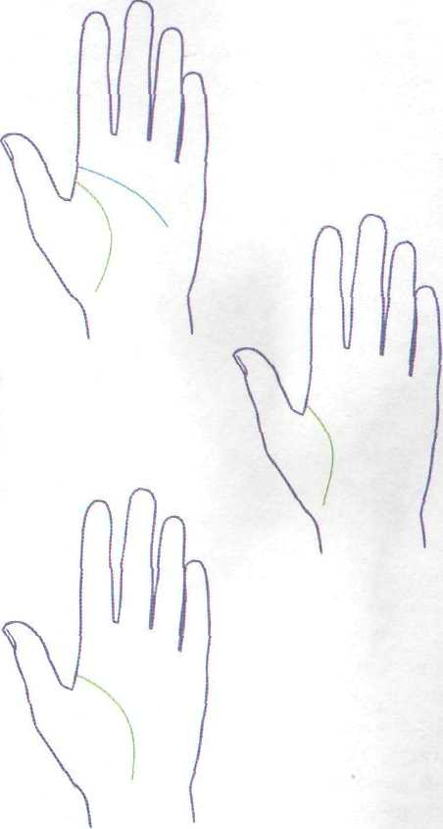

Характеристика ладоней 31
Расположение линии ума

Линия ума — вторая (если считать от основания пальцев) горизонтальная складка, проходящая посередине ладони. В одних случаях она идет прямо, в других плавно загибается. Она может резко обрываться вниз и заканчиваться у противоположного края ладони, у самого запястья. Иногда линия ума начинается в одной точке с линией жизни или ниже нее, на холме Марса. Она также может брать начало высоко, гораздо выше линии жизни.
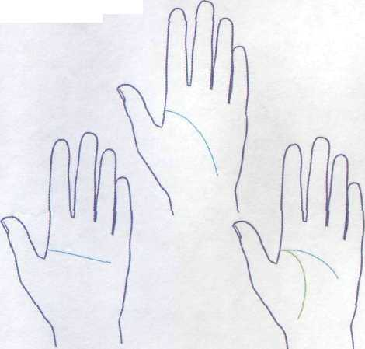

Расположение линии сердца

Линия сердца проходит горизонтально по верхней части ладони, это первая линия, считая от пальцев. Иногда линии сердца лежат ниже. Они могут быть как изогнутыми, так и прямыми. Эти особенности отражают различные типы взаимоотношений с окружающими.
Начало и конец
Линия сердца начинается на ребре ладони, тянется по направлению к большому пальцу и заканчивается в самых разных местах. (Это спорный пункт. Более традиционные хироманты считают, что линия сердца начинается ниже указательного пальца и идет к противополохшому ребру ладони. Другие, в том числе и автор, придерживаются иной точки зрения.) Важно, где она заканчивается: под указательным пальцем или под средним — и идет ли она прямо или загибается вверх, к основанию пальцев. В строении и структуре этой линии, а также в знаках на ней отражается работа
сердца и сосудов. Эта информация содержится главным образом в первых четырех сантиметрах линии, на отрезке под мизинцем и безымянным пальцами, поскольку этот участок управляет сердцем и легкими.
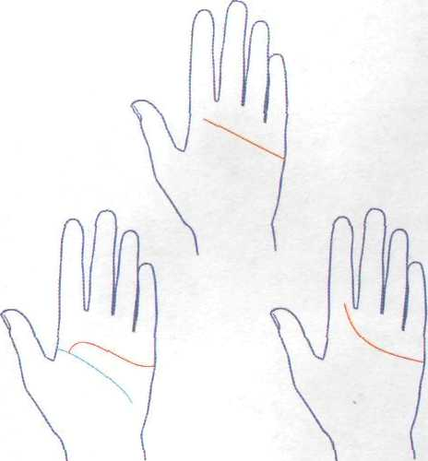

32 «Карта« сук

Линия судьбы
Как уже упоминалось, линия судьбы может появиться уже после рождения. Встречаются даже люди, у которых линия судьбы так и не прорисовывается — но это не повод для беспокойства!
Независимо от того, когда она появляется, ее наличие говорит о некотором чувстве стабильности, ответственности и
Расположение линии судьбы
оседлости, в прямом или переносном смысле. Эта линия проходит вертикально посередине ладони, словно конек крыши, и ее сила или слабость, непрерывность или обрывочность, прямота или извилистость связаны с ощущением стабильности, защищенности и здравомыслия в собственной жизни.

В отличие от других линий, линия судьбы не имеет «определенного места жительства». Вообще говоря, она идет от запястья вверх к пальцам, но при этом может начинаться и заканчиваться в самых разных точках. Порой она тянется через всю ладонь, иногда показывается и вновь исчезает.
Зри в корень
Линия судьбы может начинаться в середине ладони, у запястья или на линии жизни, исходить из холма Луны или возникать в разных точках выше по ладони.
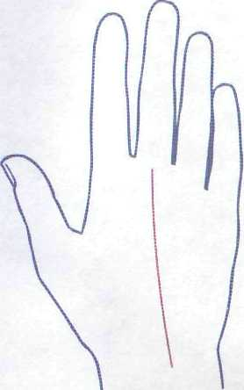
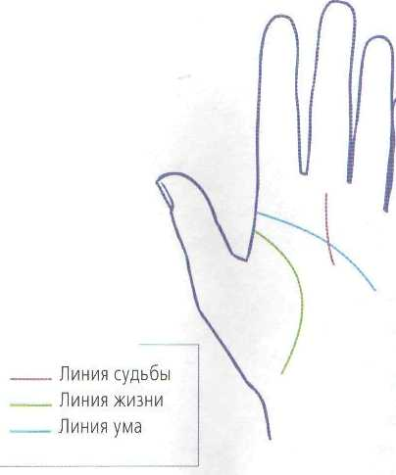
Заканчиваться она должна на холме Сатурна, ниже среднего пальца, но может доходить и до холма Юпитера, ниже указательного, или, наоборот, до холма Аполлона — под безымянным пальцем. Она может исчезнуть, не дойдя до верха ладони, или даже закончиться на линии ума или сердца.
К счастью, на линии судьбы можно сделать достаточно точную временную разметку (см. с. 89), поэтому точки начала и конца, а также начало и длина знаков определяются весьма точно.

Характеристика пэдоней 33
Функция поддержки
Ассоциация линии судьбы с коньком крыши отражает еще одно ее свойство, весьма важное с точки зрения медицины. Линия судьбы поддерживает другие линии - главным образом линию жизни, а также ума и сердца.

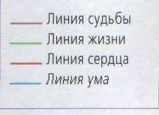
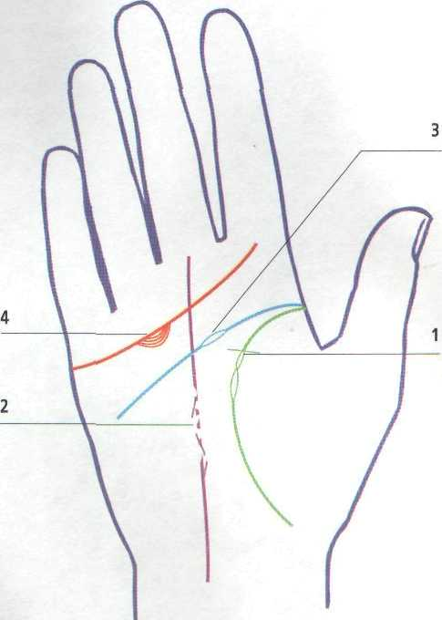
Лестница подлинней
сердца указывает на
нарушения сна из-за
беспокойства и травмы.
В результате несчастного случая человек временно потерял трудоспособность, что показано разрывами или дефектами линии судьбы,
Беспокойство из-за материальных трудностей проявляется в виде острова на линии ума.
Повреждение позвоночника отразилось в линии травмы с идущими за ней островами на линии жизни.

Полезные соответствия
Если, к примеру, на некотором участке линия жизни обрывочная, тонкая или имеет дурные знаки, то сильная линия судьбы на соответствующем временном отрезке может подкрепить силы и закрыть брешь в физическом иммунитете. Такие взаимосвязи
существуют и между линиями ума и судьбы. Разветвленному участку линии судьбы может соответствовать «лохматый» отрезок линии ума, означающий перегрузки на работе. Или же знак депрессии во второй линии соответствует острову на первой, что может, скажем, свидетельствовать
о серьезной неудовлетворенности работой в данный период.
Сопоставления
На каждом этапе анализа нужно постоянно сравнивать и сопоставлять линии - и прежде всего с линией судьбы, главной задачей которой является
поддержка. Линия судьбы - словно зеркало событий, подробный дневник умственного, физического и эмоционального состояния, опора и защита, конек крыши, поддерживающий ваши стремления, мотивы и способность управлять своей жизнью и судьбой.

34 «Карта» рук
Второстепенные линии

На руке имеется бесчисленное множество мелких линий, которые могут поведать целую историю о вашем психологическом и физическом состоянии. Для здоровья особый интерес представляет Гепатика, или линия печени — чаще всего ее называют линией здоровья. Но значение всех остальных линий тоже трудно переоценить; каждая из них вносит свой вклад, большой или маленький, в общую картину здоровья. Даже второстепенные линии, вроде кольца
Венеры {Виа Ласкивиа), — это тоже кусочки головоломки, которыми не следует пренебрегать.
Линия здоровья
С этой линией связана большая путаница — отчасти потому, что исторически она имела множество названий. Линия печени, Виа Гепатика, линия Меркурия — вот лишь несколько имен, которые вы можете встретить в разных книгах. Кроме того, ее иногда

. Линия здоровья . Линий аллергии . Линия Аполлона . Кольцо Венеры
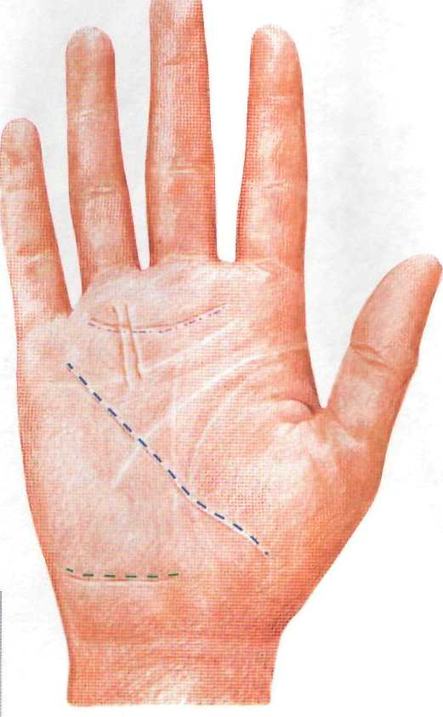

Характеристика ладоней 35

называют линией желудка или селезенки, и эти названия больше соответствуют ее смыслу: именно она отражает пищеварение и очищение организма. Если эти две функции выполняются, организм здоров. Но если у вас проблемы с пищеварением, вся система выходит из строя.
Линия здоровья имеется не у всех. Если у вас она есть, то вы обладаете повышенной чувствительностью к состоянию своего организма. Вы — из тех людей, которые обращают внимание на любую боль, на каждое биение сердца, на мельчайшее изменение температуры.
Кольцо Венеры
Наличие кольца Венеры говорит о повышенной восприимчивости. Лучше, если оно состоит из обрывков, поскольку сплошной полукруг свидетельствует о нервозности и даже о возможности невроза.
Линия аллергии
Виа Ласкивиа, или линию яда, теперь называют линией аллергии. Нетрудно догадаться, что она сигнализирует о повышенной чувствительности к аллергенам. Тем, у кого она есть, следует быть осторожным с едой, способной вызывать аллергию, а также с химикатами и спиртными напитками.
Линия Аполлона
Четко прочерченная линия Аполлона — знак удовлетворенности жизнью. Она говорит об оптимизме и жизнерадостном нраве, а поскольку настрой чрезвычайно важен для здоровья, наличие этой линии — добрый знак для вашего здоровья.
«Языки пламени >>
Так называют тонкие наклонные линии в центре ладони, идущие по направлению к безымянному пальцу и мизинцу. Они свидетельствуют о проблемах с вашим пищеварением.
На заметку
Так называемые медицинские стигматы состоят из трех наклонных линий, пересеченных четвертой (ее может и не быть). Они находятся вверху ладони, прямо под безымянным пальцем и мизинцем. Наличие этого знака говорит о природном даре врачевания (см. часть 2, с. 100).
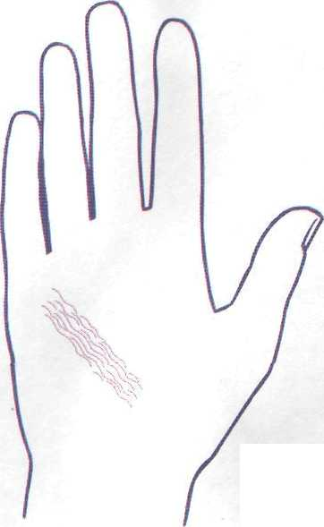
«Языки пламени»
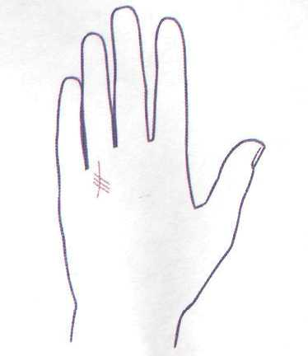

5 «Ка рта» ру к
Расположение линии здоровья

Линия здоровья, если она у вас есть, обычно находится у ребра ладони со стороны мизинца. Она начинается в разных точках, но чаще всего проходит по диагонали от основания ладони к мизинцу. Иногда она доходит до линии жизни, иногда пересекает ее и идет к холму Венеры. Она может также подниматься от холма Луны, а порой тянется через всю ладонь от ее основания до пальцев.
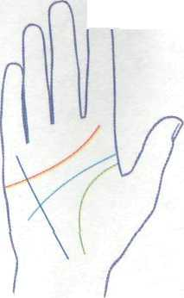
г\

Расположение кольца
Венеры
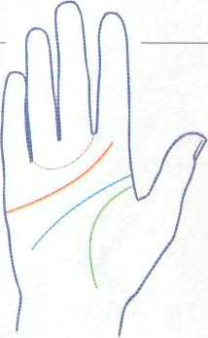
Четкое кольцо Венеры имеет вид полукруга в верхней части руки, между линией сердца и основанием пальцев. Оно начинается между указательным и средним пальцами, описывает дугу и заканчивается между безымянным пальцем и мизинцем.

Расположение линии аллергии
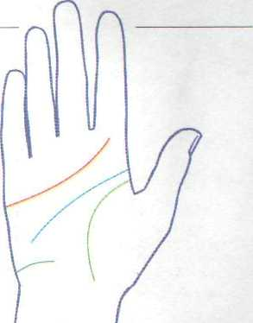
Эта линия, если она есть, проходит горизонтально в самом низу ладони. Она начинается у ребра ладони и тянется по холму Луны к линии жизни.
Линия сердца Линия здоровья
Линия жизни Линия ума
Кольцо Венеры Линия аллергии

Характеристика ладоней 3?
Прочие соображения

Сопоставление линий и типа руки
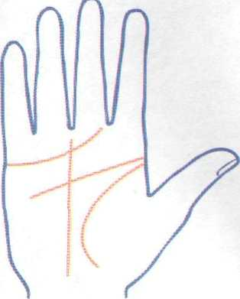
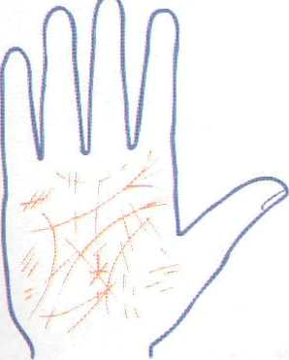
Обувь должна нравиться вам и подходить по размеру; точно так же на фоне конкретного типа руки линии должны смотреться гармонично и соразмерно. Четыре типа рук - «земля», «воздух», «огоны» и «вода» (см. с. 16-17) -связаны с определенными типами, характеристиками и формой линий.
Если линии соответствуют типу руки - ваш разум, тело и душа находятся в гармонии. Если же линии смотрятся диссонансом, равновесие будет нарушено (как если бы тесные туфли натирали ваши ноги). Например, плохо, если рука-«земля» покрыта паутинкой тонких линий или если на руке-«воде» линии сильны и немногочисленны, В обоих случаях мы столкнемся со сложной ситуацией: образно говоря, электропроводка не соответствует потребностям хозяина в энергии.
Хорошее сочетание:
сильные линии на руке-«земле»
Плохое сочетание:
тонкая сетка линий на руке-«земле»
Цвет линий
Линии должны быть несколько темнее кожи, но не контрастировать с ней. У европейцев линии обычно темно-розовые, у негров и азиатов розовато-бежевые руки украшены коричневато-бежевыми линиями. Однако при толковании цвета линий нужно учитывать не только расу, но и температуру воздуха, а также предшествующие занятия. Если вы энергично работали в спортзале, можно ожидать, что линии (как и вся рука) будут гораздо более розовыми, чем если вы последние два часа размораживали морозилку, К анализу цвета линий нельзя подходить формально! Более подробно см. с 94.

Полная или пустая?
При анализе нужно обратить внимание на то, «полная» рука или «пустая». Б первом
случае ее рисунок напоминает паутину, во втором -имеется лишь несколько четких линий. Попросту говоря,
чем больше линий на руке, тем чувствительнее и нервознее человек. Чем меньше линий, тем крепче нервная
система, что означает меньшую восприимчивость. Этот вопрос подробно рассматривается нас. !03.

38 «Карта» рук
Чтение по рукам
За работу

Немного истории
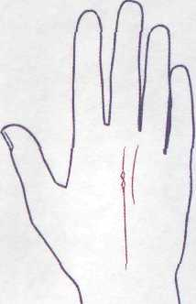
Этот раздел посвящен азам чтения рук. Излагаются определенные принципы, которые сделают анализ эффективнее, проще и яснее.
Когда люди занялись чтением рук — точно неизвестно, но одно из первых упоминаний о хиромантии встречается в священных индийских текстах, относящихся примерно ко второму тысячелетию до н. э. Императоры Древнего Китая использовали отпечатки пальцев как личную подпись на государственных документах уже в 3000 г. до н.э. —■ за пять тысяч лет до того, как в Скотленд-Ярде «изобрели» систему идентификации по отпечаткам пальцев (около 1900 г.).
За последующие тысячелетия искусство чтения по рукам распространилось от
На заметку
Сегодня специалисты, анализирующие линии и отпечатки рук, могут столкнуться совсем с другими знаками, чем несколько десятилетий назад. Раньше, например, многие люди всю жизнь работали на одном месте vi придерживались неизменного, размеренного образа жизни. Ныне стиль жизни людей полностью изменился, стал подвижнее и переменчивее. Поэтому теперь хироманты видят гораздо больше разорванных линий судьбы (линия судьбы означает перемены), тогда как раньше чаще попадались линии длинные и непрерывные.
Острова на линии судьбы
говорят о вашей
неудовлетворенности
работой, но она
компенсируется богатой
и увлекательной
творческой жизнью, о
чем свидетельствует
сильная линия Аполлона.
Дальнего Востока до Древней Греции и Западной Европы. Ученые-врачи Гиппократ и Гален дали диагностическое толкование знакам хиромантии, которое и сегодня не потеряло своей ценности. Платон, Гомер и Аристотель тоже владели этой наукой и пользовались ею для определения характера, что подтверждается «Хиромантией» Аристотеля.
С тех пор чтение рук пользовалось переменным успехом: в некоторых странах входило в университетские программы, в некоторых вступало в конфликт с церковью и государством. Б Северной Европе, особенно в Великобритании, в конце 1800-х хиромантия пережила возрождение, хотя викторианская эпоха с ее любовью к мрачному жанру уделяла особое внимание страшным аспектам — предостережениям о смерти или увечьях и жутковатым особенностям, таким как «большой палец убийцы»!

Чтение по рукам 39

Современные методы
Только с появлением психоанализа, учения, развитого З.Фрейдом в конце XIX — начале XX века, сложилась радикально новая концепция хиромантии, основанная скорее на основе глубинной психологии и индивидуально-личностном подходе. Теперь мы более склонны верить в силу воли и в перемены (в жизни и знаках рук), в то, что человек может активно изменять свое положение: потому-то и знаки не являются раз и навсегда заданными. К тому же недавние медицинские исследования показали сильную корреляцию между здоровьем и рисунком рук, наконец-то дав научное подтверждение тому, о чем люди догадывались уже много веков назад.
В анализе рук, как и в жизни вообще, не существует раз и навсегда установленных, безоговорочных правил. Необходимо помнить, что любые знаки на руках говорят лишь о возможности, предрасположенности, вероятности. Их наличие само по себе не означает, что определенное событие обязательно произойдет с вами. Как доктор может посоветовать пациенту сменить диету, так и аналитик по рукам скажет вам, что изменение поведения, настроя или образа жизни способно излечить организм, и тогда дурные знаки вполне могут исчезнуть, а линии - исправиться.

Установление диагноза

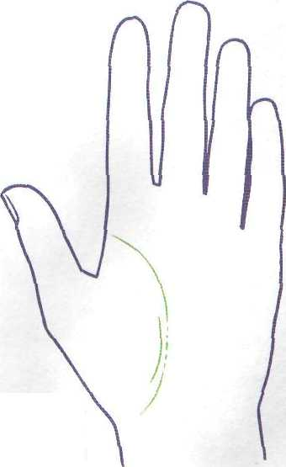
Необходимо особо подчеркнуть, что любые неблагоприятные знаки в значимой позиции, например на линии сердца, должны подтверждаться другими знаками на основных линиях
или иными особенностями ладони или пальцев. Иначе делать выводы о здоровье человека рано. А если вы видите серьезную опасность, посоветуйте пациенту обратиться к врачу.
Это следует помнить:
а) вы можете ошибаться
б) знак может означать чисто психологические,
а не медицинские проблемы
в) часто он просто говорит о предрасположен
ности к заболеванию, но вовсе не о далеко
зашедшей болезни.
Ослабленная линия жизни укреплена параллельной линией-двойником с внутренней стороны.

40 «Карта» рук
Левая или правая?

Один из главных вопросов, с которым вы столкнетесь при чтении рук, — какая из них «доминирующая». Многих людей ставит в тупик вопрос о левшах — действительно, весьма распространены глупые убеждения вроде такого: «Левая — это то, с чем ты родился, правая — это то, чего ты достиг». К тому же из-за того, что латинское слово «левый» (sinister/sinistra) во многих языках созвучно слову «зловещий», в прежние
времена левшей считали злыми, коварными и ненадежными людьми.
Восстановление справедливости
К счастью, авторитетные работы психологов прояснили вопрос лево- и праворукос-ти, и многострадальные левши были полностью реабилитированы. Исследования показали, что на Западе от двенадцати до тринадцати процентов левшей, и мужчин среди них — чуть больше половины. Более

Общественное и скрытое «я»

Научные результаты в вопросах лево- и праворукости проясняют картину для хиромантов и подтверждают то, что вы уже знали о различии между руками. Каждая рука несет свою информацию — пассивная (контролируемая «интуитивным», «эмоциональным» полушарием) отражает инстинктивные реакции, ваше потенциальное, скрытое «я». Доминирующая рука (контролируемая «логическим», «рациональным» полушарием) рассказывает об общественном «я», об имидже, о том, полностью ли человек реализовал себя. Каждая рука, таким образом, может содержать разные сведения, порой даже противоположные.
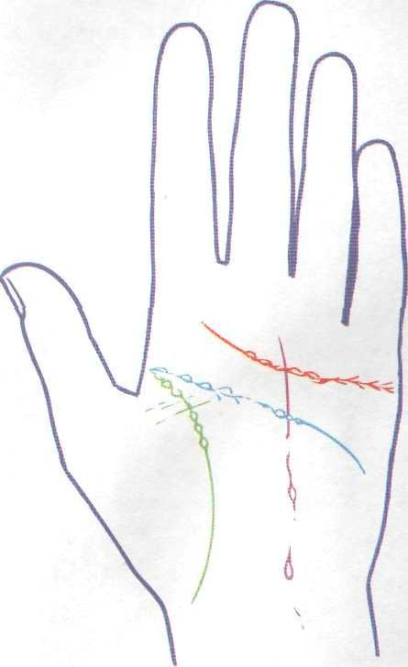
Прерывистые и слабо очерченные линии па левой руке и такие же главные линии в своем начале на правой говорят о болезнях в детстве. Когда в двадцать с небольшим лет девушка переехала в теплую страну и начала вести более здоровый образ жизни, ее здоровье улучшилось, в соответствии с этим стали более четкими и линии на ее руках.

Чтение го рукам 41

того, эксперименты показали, что оба полушария мозга контролируют совершенно разные функции. Левая половина работает с «техническими!» заданиями, такими как логические процессы чтения, письма и счета. Правое же занимается более тонкими материями, в том числе интуитивной и эмоциональной реакцией, пониманием искусства, музыки и т. д.
Пересечение
Парадоксально, но факт: команды, исходящие из двух полушарий мозга, пересекаются и контролируют противоположные половины
тела, то есть левое управляет правым глазом, ухом, рукой, ногой и т. д., а правое ■— левой половиной организма. Именно поэтому большинство людей пишут правой рукой, бьют по мячу правой ногой и т. д. Правая рука становится доминирующей, активной, а левая — пассивной.
Левши же отличаются только тем, что полушария у них поменялись ролями. Правое полушарие занимается «техническими» задачами и контролирует левую половину тела, вот почему левая рука и становится доминирующей. Все просто — и ничего зловещего.

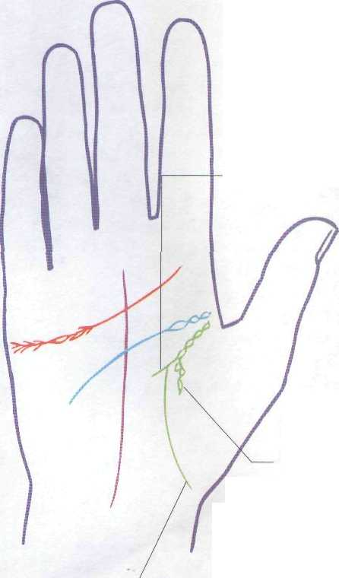
Линия новой жизни
Линия переездов/ путешествий
Линия
прежней
жизни
Более сильная и четкая после переезда в другую страну.
Интерпретация различий
Очень важно понимать различия между руками: при анализе признаков, напрямую связанных со здоровьем, их нужно четко различать. Знаки на пассивных руках рассказывают о наследственных склонностях к заболеваниям, которые в принципе могут развиться, если человек будет пренебрегать своим здоровьем. Знаки на активных, доминирующих руках свидетельствуют о реальной опасности болезней.
Картина 6 целом
В любом случае руки следует рассматривать вместе: иногда на пассивной руке присутствуют добрые знаки, которые могут уравновесить неблагоприятные знаки на активной. Если один и тот же неблагоприятный знак есть на обеих руках, вероятность соответствующей болезни увеличивается. Но даже в этом случае полной уверенности нет, поскольку линии меняются на обеих руках.

4 2 «К э рта» рук
Пошаговое руководство

Вот несколько важных принципов, которые помогут и хироманту, и клиенту извлечь максимум из чтения рук.
Будьте детективом
При чтении по рукам представляйте себя следователем, который составляет фоторобот человека. Обычно сочетаются разные характеристики; нужно искать особые знаки, для которых требуется более детальное рассмотрение.
Следите за ранними симптомами
Для успешного лечения необходимо отслеживать знаки рук на ранней стадии и продолжать наблюдение за ними, чтобы быть в курсе изменений.
Развивайте силу воли
Одно из золотых правил хиромантии гласит, что линии могут меняться и меняются и что есе люди обладают силой воли, которая отчасти способна изменить их жизнь.
Если, скажем, при изучении рук обнаружилась склонность к респираторным заболеваниям, человек может побороть ее силой воли. Любую бронхиальную болезнь можно пресечь, если тепло одеваться, по возможности не простужаться, не курить и при первых признаках поражения легких обращаться к врачу. Но если при предрасположенности к бронхиту вы живете в холодной, сырой мансарде, дымите, как паровоз, и не обращаете внимания на периодические боли в груди, то ваше слабое место - в данном случае дыхательная система - даст о себе знать.
Власть в наших руках
Изучая руки, измеряя линии и проводя их временную разметку, вы устанавливаете контроль над собственной судьбой, жизнью и здоровьем. Для этого необходимо комплексное понимание знаков рук и сила воли.
Соблюдайте пропорцию
В двигателе автомобиля все детали должны действовать согласованно и синхронно, иначе синхронизация собьется или одна деталь износится быстрее других, детали начнут оказывать опасное давление Друг на друга и весь двигатель рассыплется, как карточный домик.
Так же и в хиромантии: один из ее фундаментальных принципов заключается в том, что все части руки должны быть соразмерны друг другу. Непропорционально большой холм, аномально короткий по сравнению с остальными палец, ноготь другой формы — все это подчеркивает соответствующую вашу особенность. Контрастирующий элемент в определенном смысле выведет всю систему из равновесия. Это относится и к линиям руки.
Соответствуют ли линии типу руки? Если да, это говорит о гармоничности. Если нет, человек может испытывать напряжение и противоречивые чувства. Он может плохо адаптироваться, неадекватно реагировать на определенные ситуации или вызывать непонимание у окружающих. В крайнем случае могут возникнуть, как говорят психологи, поведенческие проблемы, когда накапливающееся эмоциональное разочарование сочетается с агрессией и неожиданными перепадами настроения. Словом, несоответствие элементов руки друг Другу отражает внутренние противоречия, которые могут подорвать ваше душевное и физическое здоровье, если не снять напряжение.
Рассматривайте знаки в совокупности Как уже говорилось, нельзя делать выводы по одной линии или одному холму. Чтобы получить гармоничную картину, нужно принять во внимание все особенности обеих рук вместе взятые.
Смотрите на цвет и структуру Еще один важный фактор при выявлении дисбалансов в организме — это цвет линий. Слишком

Чтение по рукам 43

бледный или темный по сравнению с кожей н целом — дурной симптом. Обращайте внимание и на ширину и глубину линий. Ищите на них дефекты и редкие знаки — пилки, разрывы, кресты, острова, цепочки и прочие, — чтобы найти признаки потенциальной опасности и забить тревогу.
Временная разметка
Возможно, самое замечательное в хиромантии — это то, что знаки на линиях можно отнести к конкретному возрасту (с определенной погрешностью, конечно), измерив ладонь и нанеся на линию временную шкалу (инструкции см. в части 2, с. 88-89). Так можно составлять прогнозы: ведь доктор тоже предсказывает начало болезни по ранним симптомам. Подробное изучение меток на линиях позволит специалисту по рукам сделать определенные выводы о вашем поведении, привычках и образе жизни на данный момент. Кроме того, с помощью временной шкалы можно довольно точно установить, когда следует ждать неприятностей.
Работайте при хорошем освещении При рассмотрении рук, снятии мерок с ладони и отпечатков пальцев всегда работайте на свету; желательно пользоваться лупой. Если вы проводите довольно подробный осмотр, удобнее работать с отпечатком руки.
Сила прикосновения
Не стесняйтесь ощупывать руку. Eoiei нужно, держите ее, гладьте, массируйте. Важно установить, какова рука на ощупь, но не забывайте также, что прикосновение - это сильнейшее терапевтическое средство. Держа человека за руку, вы больше узнаете о нем и сможете лучше ему помочь. Дело в том, что - хотите верьте, хотите нет, - когда вы держите его за руку, происходит обмен энергией. Клиенту передадутся ваши силы врачевания, за чем, собственно, он и пришел к вам.

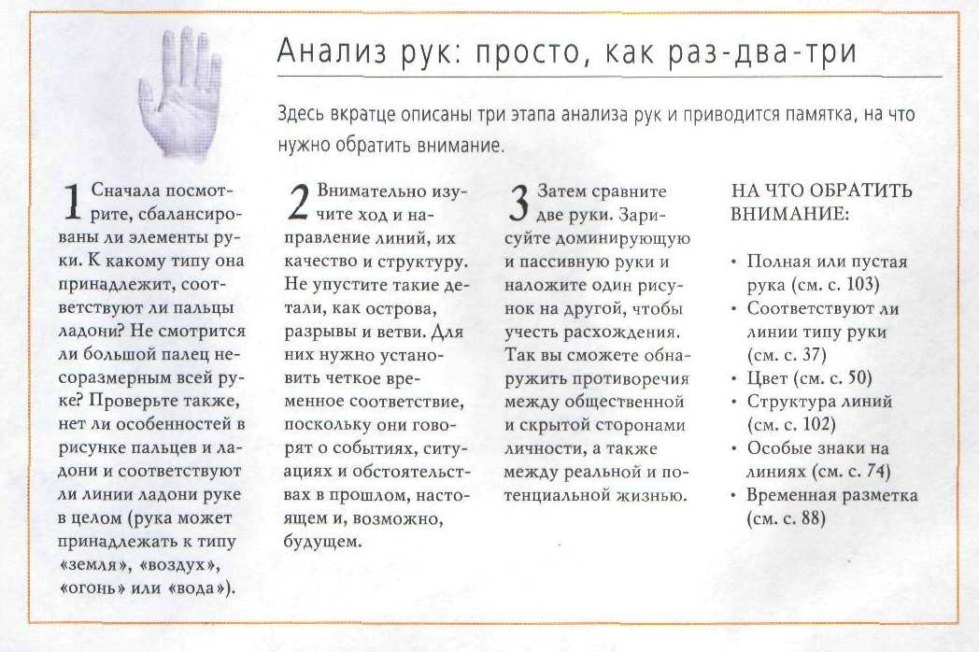
Чаешь 2

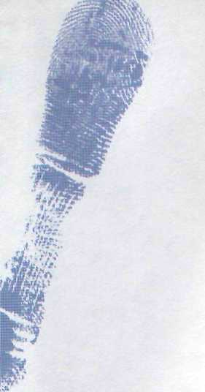
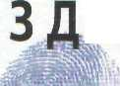
ИНДИКАТОРЫ ОРОВЬЯ
' X арактерные р из на к и

Вы уже знакомы с основами хиромантии и можете приступить к более подробному анализу индикаторов здоровья, содержащихся в руках. Опираясь на первую часть, вы пройдете по всем тропам руки, через холмы и долины. Здесь вы познакомитесь с особыми знаками физического и душевного здоровья, соответствующими разным частям руки, узнаете об их значении на данный момент и сможете попытаться предсказать будущее. К каким болезням вы особенно предрасположены? Не переживаете ли вы стресс? Склонны ли вы к мигрени, у вас проблемы со спиной или вы гипертоник? Руки могут многое рассказать о здоровье, будь то аллергия или нарушение пищеварения, нервные расстройства или, возможно, более серьезные проблемы, такие как болезни сердца.
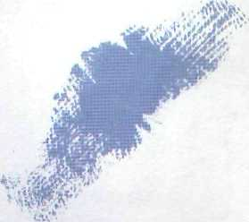
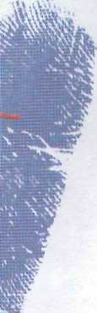

4-6 Индикаторы здоровья
Руки
Внешний вид рук
Как мы уже говорили б первой части, жесты, движения, температура, цвет и тип рук — важные индикаторы здоровья.
Жесты

Вялые руки — признак подавленного и унылого настроения, часто они свидетельствуют о том, что жизнь не ладится. Конечно, с точки зрения физиологии, руки могут безвольно висеть и у серьезно больных: им просто не хватает физических сил. Положение большого пальца требует особого внимания. Если он прижат к ладони под острым углом, это говорит о зажатос-ти, скованности. Такой неподвижный палец встречается у закомплексованных или страдающих от внутренних противоречий
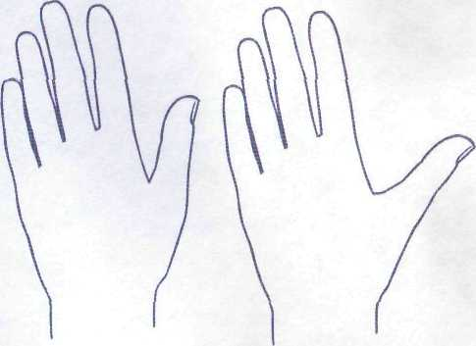
Большой палец прижат к
ладони: комплексы или внутренние противоречия
Большой палец откинут в сторону: признак открытого и веселого нрава
людей. Если палец относительно подвижен и образует большой угол с ладонью или если он легко гнется на конце, то его обладатель открытый и веселый человек.
- Потение —■ естественная реакция орга
низма на страх. В ладони сосредоточено
огромное количество потовых желез, по
этому все вы знаете, как потеют руки в
тревожной ситуации. Самый характерный
жест при этом — вытирание рук о бедра
или платком.
- Резкие или угловатые движения рук и кис
тей — верный признак напряжения, так
же как и мелкие движения рук. Барабан
ная дробь пальцами по столу, нервное пе-
ребирание бус, накручивание волос на па
лец — по этим признакам сразу можно
распознать нервность, неуверенность в се
бе или нетерпение. Еще один явный при
знак беспокойства —■ ломание рук.
■ Обкусывание ногтей интерпретируют
как беспокойство. Сильно обкусанные
ногти — классический признак комплек
сующего человека, неуверенного в себе.
• Свободные, сдержанные движения, спо
койно и расслабленно лежащие руки сви
детельствуют об уверенности в себе.
■ Руки, прижатые к телу, спрятанные в
карманы, — признак замкнутого человека,
интроверта.

Руки = 47

Широкие, несдержанные движения, жестикуляция Руками скорее характеризуют экстраверта.
Жесты, выдающие раздраженность и агрессивность, слишком хорошо известны и многочисленны, чтобы их перечислять: одни люди в нетерпении стучат по столу крепко сжатым кулаком, другие указательным пальцем тычут в воздух, третьи скрючивают пальцы наподобие клешни и т. д. и т. п.
На заметку
Исследование, проведенное в лечебнице для душевнобольных, показало, что больные часто сидят, раскачиваясь взад и вперед, сжав кулаки и подогнув большой палец внутрь, Хироманты считают большой палец самым важным из всех; он представляет силу воли, решительность и крепость характера. Спрятанные большие пальцы - знак отрешенности, говорящий, что человек ничего не желает знать и не хочет или не может изменить ситуацию волевым усилием.

Дрожание рук

Оно принимает различные формы и может говорить о серьезных проблемах. Дрожание рук после обильного возлияния спиртного проходит на следующий день. Но у хронического алкоголика руки дрожат постоянно, дрожание прекратится только после его излечения. Дрожание рук или пальцев может быть и следствием злоупотребления наркотиками или передозировки определенных минеральных веществ — например при отравлении свинцом или ртутью.
Степени дрожания
Мелкая дрожь, усиливающаяся при вытянутой руке и пальцах, — один из ранних симптомов гипертиреоза (гормонального заболевания). Это может свидетельствовать и о нарушениях работы центральной нервной системы или заболеваниях, постепенно ослабляющих мышцы. Более сильное дрожание встречается при рассеянном склерозе. Мышечные спазмы могут породить крупную дрожь, когда человек тянется за чем-нибудь, в расслабленном же спокойном состоянии руки не дрожат.
Будьте внимательны
Как всегда, окончательный диагноз может поставить только квалифицированный врач на основании множества симптомов, а не только особенностей рук —■ и уж конечно, не только дрожания. В частности, мелкую дрожь легко спутать с другими болезнями, например наследственным тремором — неопасным заболеванием, которое обычно проявляется при эмоциональном возбуждении или застенчивости.
И конечно, дрожь — яркое проявление страха, беспокойства или истерики. В этих случаях непроизвольные движения руки и пальцев являются нервным тремором без определенного ритма и проходят, когда человек успокаивается. В эту категорию попадают и нервные жесты — неопределенные, несдержанные и неадекватные движения рук в состоянии сильного возбуждения.
Гипогликемия (низкий уровень глюкозы в крови) тоже может быть причиной Дрожания. Хотя ее чаще связывают с диабетом, она не обязательно чревата опасностью. Гипогликемия может возникнуть в результате чрезмерно жесткой диеты или длительного голодания — во втором случае

48 Индикатор ы здоровья

мелкая дрожь пальцев проходит с принятием глюкозы или фруктовых соков. Кроме того, непродолжительное дрожание может быть следствием передозировки крепкого кофе.
Болезнь Паркинсона
Есть один безошибочно узнаваемый тип дрожания, «катание пилюль» — непроизвольное ритмичное потирание кончика
большого пальца о кончик указательного. Это характерный симптом болезни Паркинсона. Он проявляется, когда рука находится в покое, при движении — исчезает.
Температура
Часто она служит симптомом заболеваний, однако опирайтесь на здравый смысл и учитывайте влияние прочих, случайных факторов (см. ниже).

Четыре типа руки
При рассмотрении руки в цепом важно учесть четыре основных типа рук. Ниже приводится их краткий обзор (см. также часть 1, с. 16-17 и «Тип ваших линий», с. 102).

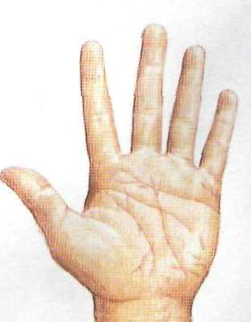
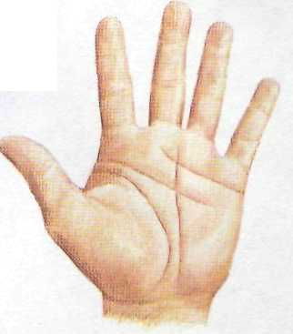
Рукэ-«земля»
Практичные, стабильные люди, любят бывать вне домз
Предрасположенность к:
- беспокойствам
- проблемам с кишечни
ком
- кожным заболеваниям
- проблемам с суставами
- физической усталости
Рука-«воздух»
Разговорчивые, общительные, любят
учиться
Предрасположенность к:
- головным болям
- расстройствам нервной
системы
- респираторным
заболеваниям
- заболеваниям уха, горла
и носа
- простудам
- умственной
усталости

Руки 49

Симптомы,
связанные с температурой
- Слишком холодные, несмотря на теплый воздух, руки
могут говорить о проблемах с кровообращением.
- Холодные и сухие, рыхлые руки могут быть симпто
мом гипофункции щитовидной железы, особенно при
коротких и толстых, «сосискообразных» пальцах. Дру
гой симптом - ожирение.
- Шок, в результате физической или неожиданной эмоцио
нальной травмы, порождает характерные физиологичес
кие симптомы, такие как холодные, липкие руки. Часто
усиливается потоотделение. Руки также могут быть холодными и потными от беспокойства и нервных переживаний. Горячие, потные руки {конечно, если человек не занимался только что аэробикой!) могут подтверждать гиперактивность щитовидной железы. Горячие и сухие руки могут означать перегрузку или почечные заболевания.
Очень горячие и сухие руки часто сопутствуют высокой температуре.
Теплая, сухая кожа (если ее высушили не моющие средства, химикаты или растворители) может быть симптомом плохого питания.

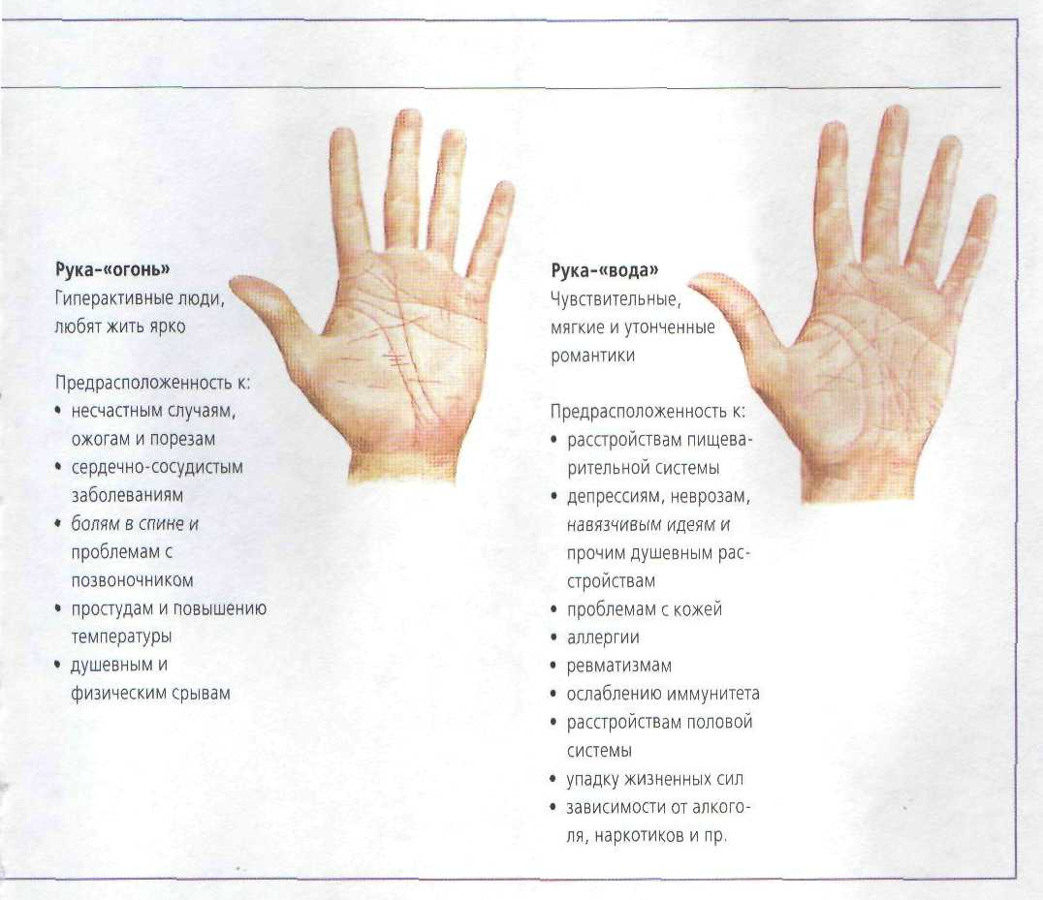
50 Индикаторы здоровья

Цвет
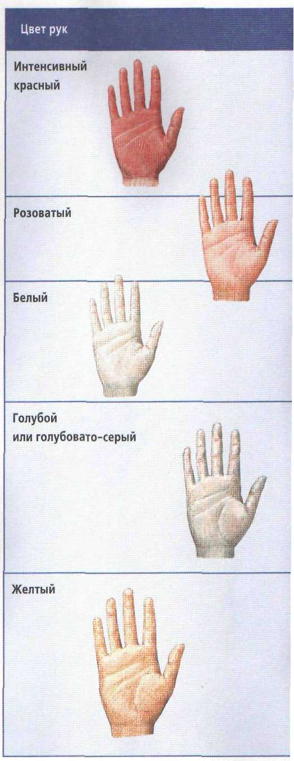
Цвет рук — хороший индикатор общего здоровья. Одно из самых известных подтверждений этому — коричневые пятна в верхней части первых двух пальцев, выдающие заядлого курильщика. Эта привычка влечет слишком много последствий для здоровья, чтобы их перечислять здесь, но изучение руки курильщика, возможно, покажет присутствие других факторов, которые могут быть усугублены курением. Совсем несложно, к примеру, выявить предрасположенность к заболеваниям дыхательных путей; ясно выражается и малейшая склонность к хроническому бронхиту, коронарным заболеваниям и даже раку легких.
Расовые факторы
Большинство признаков, связанных со здоровьем, одинаково проявляется у людей всех национальностей. К сожалению, изменение цвета рук у темнокожих изучено мало. Но поскольку цвет — лишь один из множества значимых факторов, прочих особенностей рук должно быть достаточно, чтобы делать выводы для людей любой расы.
Примечание: Необычная пигментация кожи рук может
быть вызвана и определенными расстройствами аутоиммунной системы. При витилиго (песи), к примеру, отдельные участки кожи теряют телесный цвет, она покрывается белыми пятнами. А при так называемой Аддисоновой (бронзовой) болезни характерна интенсивная пигментация кожи, пятна похожи на загар, хотя кожа не подвергалась воздействию солнечных лучей.

Руки 51

Психологический портрет
Здоровье

• Вспыльчивость
■• Раздражительность
- Страстность
- Энергичность
т

- Возможно повышенное
кровяное давление
- Возможна дисфункция печени,
особенно цирроз
■ Нарушения деятельности желез
- Подагра
- Предрасположенность к инсультам
Диабет Лихорадка
Повышенная температура Воздействие химикатов, аллергенов или суровых¹ погодных условий Покраснение на ребре ладони может быть признаком беременности

Уравновешенный характер
Независимо от расы, розоватая окраска руки - признак крепкого физического склада.

- Эгоизм
- Прохладность по
отношению к другим
- Недостаток энергии и
энтузиазма

- Возможна анемия, вызванная дефицитом железа'
- Нарушения кровообращения
- Пониженное давление
- Беспокойство
- Шок

- Критичность
- Медлительность
- Замедленная реакция
- бездеятельный человек,
домосед
• Нервный характер,
неустойчивость к
потрясениям

- Проблемы с кровообращением, сердечно-сосудистой или респираторной
системой, особенно если рука одновременно голубая и теплая (цианоз; при
этом голубоватый опенок могут приобретать ногтевые ложа, ногти и,
наконец, пальцы и ладони)
- Шок (голубоватая, холодная и липкая рука)
- Реакция на химикаты или лекарства
- Отморожение

- Ворчливость
- Завистливость
■ Обидчивость
- Пессимизм
- Подавленность
I
• Желтуха
| • Тяжелые случаи злокачественной анемии
- Гепатит
- Избыток бета-каротина (от потребления моркоеи или морковного сока в
чрезмерных количествах)
Если эти предположения не подтвердились, то желтый оттенок кожи иногда указывает на очень высокий уровень холестерина, что ставит под угрозу сердечно-сосудистую систему.

52; Индикаторы здоровья
Ногти
Толкование формы и знаков
При анализе рук особое внимание следует обратить на два фактора: форму ногтей и любые отклонения.

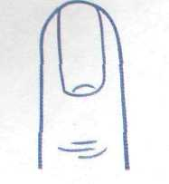
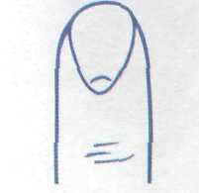
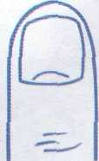
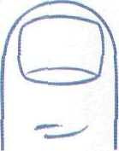

Квадратный ноготь
Считается, что для здоровья ногтей полезны витамины А и D, а также диоксид кремния и тканево-соле-вой состав К.
• Параллельные сто
роны и прямое осно
вание.
■ Крепкий и бодрый, твердый, невозмутимый человек, его трудно вывести из себя.
- Удлиненный, прямо
угольный вариант
тоже характеризует
уравновешенного че
ловека, но несколько
суетливого,вплоть
до ипохондрии.
- Очень короткий ква
дратный ноготь ука
зывает на нервную,
критичную,раздра
жительную натуру,
склонную к эгоизму,
показным эмоциям и
неврозам, равнодуш
ную к окружающим.
Длинный, узкий ноготь
- Скругленное основа
ние, ноготь намното
уже, чем палец.
- Десять длинных, узких
ногтей — признак
эмоциональной неус
тойчивости, зачастую
склонности к подавле
нию чувств и психиче
ским расстройствам.
- Физически это обыч
но весьма хрупкие
люди, обладающие,
однако, большой
нервной энергией.
■ Чрезвычайно узкие ногти выдают гиперчувствительность.
• Узкие и толстые ног
ти, загибающиеся на
подобие когтей, пред
полагают недостаточ
ность питания и нару
шения в выводе из ор
ганизма токсинов.
Треугольный ноготь • Ноготь в форме веера, у основания сужается до точки.
- Очень чувствитель
ная, часто импуль
сивная натура, воз
можно, иррацио
нальная или нервная.
- С точки зрения фи
зиологии, ногти могут
принять такую форму
в результате сильного
стресса или эмоцио
нального шока, но во
обще треугольные
ногти — важное пре
дупреждение: человек
плохо переносит пере
грузки.
Широкий ноготь
• Параллельные сто
роны и прямое осно
вание, но ширина
значительно превос
ходит высоту.
■ Взрывной темперамент, но в сочетании с отходчивостью.
• Этот тип считается
физически сильным и
легко восстанавлива
ющимся, хотя неко
торые специалисты
по рукам характери
зуют его как апоп
лексический.

Ногти'53

Горизонтальная ребристость
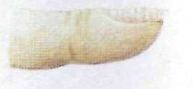
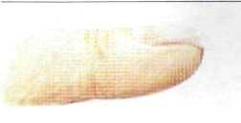
Дефекты ногтей
Любой дефект роговой части ногтя указывает на нарушение процесса роста — а следовательно, на физиологические сбои. Кроме того, на ногти оказывает воздействие погода: повышенная сырость может их искривить, а зимой они больше ломаются.
ребристости всех десяти ногтей. Как и при прочих заболеваниях, проявляющихся в изменении
Выпуклый ноготь • Зачастую это признак респираторных заболеваний,в том числе хронических простуды, кашля или бронхита;встречается у курящих. Закругление начинается
- Горизонтальные же
лобки показывают
скорость роста ногтя
и совпадают с физиче
скими или психологи
ческими травмами: та
кие потрясения пре
рывают равномерный
поток кератинового
материала, из которо
го образуется ноготь.
- Единичный горизон
тальный рубчик по
перек одного ногтя,
вероятно,появился в
результате повреж
дения самого ногтя.
- Горизонтальная поло
са на всех ногтях мо
жет указывать на не
которое повреждение
или травму для всего
организма — скажем,
суровую диету или
эмоциональный шок.
В последнем случае
полоса формируется
у корня ногтя, откуда он начинает расти, и поднимается вместе с
ногтем. Поскольку от корня до кончика ноготь растет около шести месяцев, можно оценить дату травмы. Например,горизонтальный желобок посередине ногтя означает, что она произошла около трех месяцев назад.
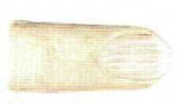
Вертикальная ребристость
- Сильная вертикальная
ребристость обычно
появляется с возрас
том, однако ее связы
вают и с хрупким здо
ровьем, подвержен
ным аллергиям. Во
многих случаях реб
ристость, по-видимо
му, является наследст
венной и указывает на
врожденные предрас
положенности к опре
деленным болезням.
- Ревматический арт
рит, в частности,
проявляется н силь
ной вертикальной
Другие интерпретации ребристости
Проблемы,
связанные с горизонтальной ребристостью:
На рост ногтей может повлиять неожиданный перерыв в кровообращении - например, сердечный приступ
Инфекционные болезни, например свинка, корь и скарлатина, острые инфекционные заболевании и высокая температура Если на всех ногтях имеется целый ряд горизонтальных бороздок, это говорит о продолжительном нарушении деятельности организма Плохое питание, возможно, из-за строгой диеты, а также недостаток витаминов A, D и группы В. Переломы Продолжительный стресс
Проблемы,
связанные с вертикальной ребристостью:
Повышенная функция щитовидной железы Некоторые хронические кожные заболевания Желудочные расстройства
цвета или дефектах ногтей, ногти возвращаются в нормальное состояние сразу же по выздоровлении.
с ногтя на левом указательном пальце, затем — на правом указательном, левом и правом средних. Прогрессирующее ослабление легких проявляется в искривлении всех десяти ногтей.
Если бросить курить, ногти снова принимают нормальный вид.

4: Индикаторы здоровья

Вогнутый ноготь
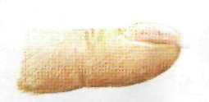
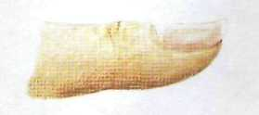
Непрошеные гости
Сам ноготь тоже иногда попадает под удар, главным образом - со стороны бактерий или грибков. Весьма распространена паронихия, при которой ногтевое ложе, кутикула и кончик пальца вокруг опухают и воспаляются. Если пренебрегать лечением, может развиться утолщение, сильная бороздчатость, обесцвечение и, наконец, искривление,
- Десять вогнутых ног
тей говорят о не
хватке энергии. Кро
ме того, постоянное
взаимодействие с хи
микатами, водой или
различными маслами
размягчает ногти,
они разбухают и ис
кривляются.
- Изредка такая осо
бенность сочетается
с определенными ду
шевными заболева
ниями.
- С точки зрения фи
зиологии (и довольно
часто), это симптом
плохого питания, особенно глубокого минерального дисбаланса, который ослабляет и истончает ноготь. Для выздоровления нужна улучшенная диета с добавками нитами-нов, минералов или тканевых солей. Вогнутый ноготь также связывают с анемией, вызванной недостатком железа. Это часто случается у беременных и у женщин перед климаксом. Обычно после приема железосодержащих добавок ногти возвращаются к нормальной форме.
Горбатый ноготь
- Иногда его называют
гиппократическим
(по имени древнегре
ческого врача-учено
го Гиппократа, кото
рый впервые описал
его и объяснил ле
гочными заболевани
ями, такими как
пневмония и тубер
кулез). Сегодня та
кой ноготь по-преж
нему считается симп
томом определенных
респираторных забо
леваний.
- Вероятна склонность
к заболеваниям сер
дечно-сосудистой си
стемы, эмфиземе, бо
лезням сердца и кис
лородно-легочной
недостаточности.
- Возможный симптом
цирроза печени. Б тя
желых случаях встре
чаются *булавооб-
разные» пальцы — с
искривленными,
круглыми кончиками. При прочих симптомах, например цианозе (голубоватой окраске), это может говорить о легочных новообразованиях.
• По излечении горба
тые ногти приходят в
норму.
Ямки и утолщения
- Мелкие вмятины и
неровности могут
указывать на псориаз.
При тяжелых формах
псориаза ногти утол
щаются и отходят от
ногтевого ложа.
- Заболевания,затра
гивающие аутоим
мунную систему, мо
гут проявляться в ча
стых ямках.
- Если ногти стали за
метно толще и твер
же, так что их труд
но стричь, и особен
но если они прини
мают желтоватый от
тенок, это может оз
начать лимфатичес
кие и сердечно-сосу
дистые заболевания
или диабет.

Цвет и форма лунок
- В идеале лунки (часто они видны только на
больших пальцах) должны иметь молочно-белый
цвет.
- Голубоватые лунки говорят о респираторных и,
возможно, сердечно-сосудистых заболеваниях.
Чрезмерно большие лунки указывают на склонность к гиперфункции щитовидной железы. Отсутствие лунок может свидетельствовать о гипофункции щитовидной железы; кроме того, обычно это интерпретируют как некрепкое здоровье. Слабо обозначенные лунки могут указывать на предрасположенность к сердечным заболеваниям.

Ногти -5Ь

Цвет ногтей
В идеале цвет ногтевого ложа должен соответствовать окраске ладони: у европеоида ноготь имеет здоровый розоватый оттенок, а у африканца он обычно розовато-бежевый. Ноготь должен быть гладким, прозрачным, с атласным блеском, иметь скругленные углы и слегка пружинить сверху донизу. Лунки должны быть четко обозначенными, молочно-белыми.
• Слишком бледные ногти могут указывать на анемию, вызванную недостатком железа. Бледно-розовые говорят об упадке сил.
Белая и даже желтая окраска может свидетельствовать о дисфункции печени. Беловато-желтыми ногти становятся и при определенных венерических заболеваниях. Цианоз (голубоватая окраска кожи, вызванная нарушением кровообращения) окрашивает ногтевое ложе в характерный голубой цвет. Желтые ногти могут предполагать желтуху или другие проблемы с печенью. Избыток бета-каротина тоже оставит на ногтевом ложе характерный желтый оттенок.
Интенсивно красные ногти свидетельствуют о гипертонии и склонности к сердечно-сосудистым заболеваниям.

Пятна и крапинки
Помимо равномерного изменения окраски ногтевого ложа, могут появиться разнообразные цветные крапинки.

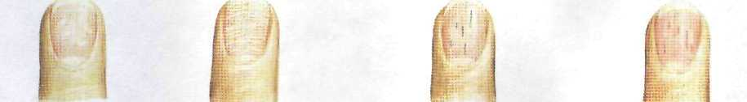

Белые пятна или точки
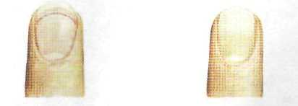
Они с давних пор считаются симптомом недостатка кальция, особенно фосфата кальция. Иногда это действительно так, однако часто люди с такими метками, увеличив потребление богатых кальцием продуктов, не наблюдают улучшения. Па-видимому, проблема может заключаться в другом веществе - в его нехватке или плохом усвоении. В настоящее время принято объяснять это дефицитом цинка, магния и, возможно, витамина Е_{й} Что касается психологии,такие характерные метки-пятнышки могут появиться от усталости и беспокойства. Интересно, что при снятии напряжения и решении проблем пятна исчезают
Горизонтальные белые линии
Белые линии на ногтях, не затрагивающие его структуру и не оставляющие бороздок (как линии Ео), называют линиями Ми. Иногда эти линии говорят о плохом питании, но известны случаи, когда они сопутствовали отравлению определенными элементами, например мышьяком или таллием. Они могут быть обусловлены, в частности, резким подъемом температуры и определенными коронарными болезнями.
Черные пятнышки
Один из симптомов бактериального заражения сердечных клапанов - крошечные кровоподтеки, проявляющиеся в виде длинных, тонких черных пятен под ногтем.
Бледное ногтевое ложе
Если ногтевое ложе имеет бледный цвет, а сверху (у свободного края ногтя! проступает тонкая красная полоска, - это подозрение на заболевание печени.
Красные жилки
Отличаются от черных только цветом; их объясняют длительной гипертонией. В тяжелых случаях наблюдается бактериальная инфекции сердца
Коричневато-белая окраска
Ноготь с желтовато-коричневой нижней половиной и белой верхней говорит о заболевании почек.

So Индикаторы здоровья
Папиллярный рисунок
Чтение папиллярных линий
Рисунок папиллярных линий на кончиках пальцев — исходная точка для составления психологического портрета и, следовательно, ключ к возможным проблемам со здоровьем.

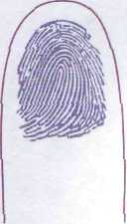
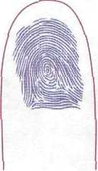
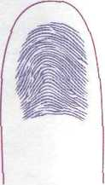

Петля

Преобладание петель среди отпечатков пальцев говорит о легком характере и готовности идти на контакт. Такие люди имеют массу самых разносторонних интересов. Они отличаются быстрой реакцией, любят острые ощущения и поэтому ведут насыщенную, разнообразную, кипучую жизнь.
Здоровье: Можно говорить о склонности к нервным расстройствам,таким как нервное переутомление и даже нервный срыв.
Завиток
Преобладание завитков — знак глубоких чувств. Такие люди — истинные мыслители, с замедленной реакцией, имеющие свой собственный взгляд на вещи. Они редко демонстрируют свои эмоции.
Здоровье:
Внутреннее напряжение может привести к кишечным, пищеварительным или сердечнососудистым заболеваниям. Обладателям завитков пошла бы на пользу дыхательная гимнастика для расслабления.
Дуга
Преобладание дуг обычно характеризует практичного, трудолюбивого и приземленного человека. Эти люди иногда обладают некоторой сдержанностью, которая не позволяет им выразить снои сокровенные чувства.
Здоровье:
Сдерживание эмоций, с физической точки зрения, может привести к язвам и расстройствам пищеварения, что же касается психологии — к беспокойству, вызванному подавлением чувств, и даже к нервному срыву.
Кроме того, возможна предрасположенность к гипертонии; с дугами связывают и наследственные сердечные заболевания. Творчество в любой форме, позволяющее свободно реализовать свое воображение, — отличная расслабляющая терапия для людей с преобладанием дуг. Творческие способности в них нужно поощрять с раннего детства.

Папиллярный рисунок 57

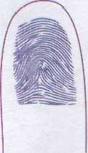
Заостренная дуга Заостренные дуги, по-видимому, характеризуют напряженных, чувствительных людей.
Здоровье:
Здесь можно предположить нервные проблемы, а импульсивность, характерная для этого типа, вполне может привести к несчастным случаям и травмам.
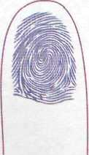
Смешанный Смешанные рисунки показывают нерешительность и стремление все тщательно взвесить, прежде чем сделать вывод.
Здоровье:
Долгие размышления и лишние раздумья могут привести к умственному переутомлению.
Научные факты
В начале 1900-х гг. многие ученые сосредоточили свое внимание на рисунке папиллярных линий, пытаясь установить, находят ли психические или физические особенности отражение в ладонях и кончиках пальцев. Титанами среди этих первопроходцев стали Гарольд Камминс, Чарльз Мидло и Л.С. Пенроуз. Психолог Шарлотта Вольф провела обширные исследования среди пациентов, испытывающих трудности в учебе. Факты подтвердили, что нестандартные рисунки указывают на склонность к определенным психическим болезням. В дальнейшем было показано, что отдельные узоры могут говорить о различных врожденных и психических заболеваниях, например пороках сердца или маниакальном поведении.

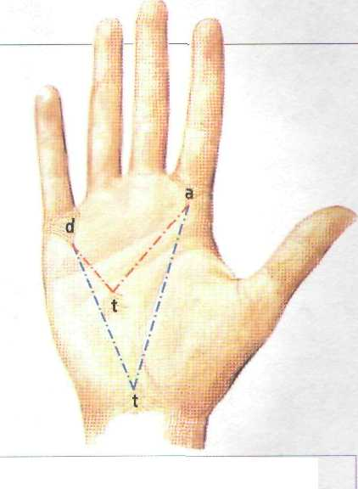
Трирадиусы
Эти узоры, образующиеся там, где сходятся три группы параллельных линий, играют важную роль в медицинских обследованиях. В дерматоглифике особое внимание сосредоточено на трех трирадиусэх. Первые два расположены на ладони прямо под указательным пальцем и мизинцем и называются соответственно «а» и «d». Третий, осевой трирадиус, который обычно находится у основания ладони, называется «t». Если первые два трирадиуса соединить с третьим у основания ладони, получится так называемый угол «atd». В норме он составляет около 45 градусов. Если он намного больше (из-за того, что нижний трирадиус находится выше, чем обычно), то, как показывают исследования, возможен порок сердца -требуется дальнейшее обследование.
норма
.._ возможные проблемы со здоровьем

И . Индикаторы здоровья

Синдром Дауна
Среди множества исследований самое широкое признание получили открытия, касающиеся болезни Дауна, которую непосредственно вызывают хромосомные аномалии. Для этого синдрома обычно характерны отклонения в главных линиях, но, в зависимости от тяжести болезни, могут появиться и некоторые особенности папиллярных линий. Например, осевой трирадиус может сместиться вверх, при этом угол «atd» превысит 45 градусов (см. предыдущую страницу). Из-за этого папиллярные линии на ладони будут идти более полого. Кроме того, в отпечатках пальцев наблюдается больше петель, обращенных к мизинцу, чаще встречаются сложные рисунки на холме Луны, тогда как в районе холма Венеры узоров меньше.
Обезьянья линия (см. с. 81) поперек ладони и завышенный осевой трирадиус говорят о болезни Дауна.
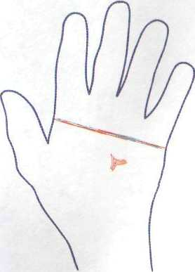
Наследственность
Научные исследования показали, что у детей с синдромом Дауна один или оба родителя имеют необычные папиллярные рисунки, даже если сами они не проявляют явных симптомов этой болезни — видимо, в их генах имеется какая-то патология, которая может передаться потомкам. Анализ папиллярных линий может, в частности, оказать бесценную помощь при генетической консультации.
На заметку
Хотя многочисленные исследования подтвердили, что практически все люди с хромосомными патологиями имеют необычные папиллярные узоры, некоторые знаки на руках соответствуют нескольким различным отклонениям. Следовательно, не всегда по папиллярным линиям можно отличить одну болезнь от другой.
Прочие индикаторы
Индийские врачи установили связь между смещенным осевым трирадиусом и врожденными пороками сердца. Так подтвердились результаты более раннего исследования, проведенного среди гавайских японцев и показавшего, что у шестидесяти четырех процентов пациентов-мужчин с врожденными пороками сердца трирадиус был смещен до середины ладони, тогда как в контрольной группе — лишь у семнадцати процентов.
Широко изучался и рисунок кожи больных шизофренией. Конечно, встречались необычные узоры, возможно, указывающие на генетические отклонения, но никто не смог выявить особые рисунки, характерные исключительно для этой болезни.
Хотя заложенные при рождении узоры не меняются, папиллярные линии могут прерываться — так называемый эффект «нитки бус». Причина этого — в нездоровье,
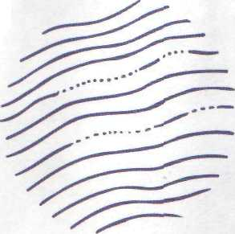
Эффект «нитки бус»

'"■.■м. П а.п и л л я р и ы й рисунок 59

плохом питании, часто — разбалансиро-вании организма и ослаблении иммунитета. Соответственно этот дефект наблюдается и у заболевших СПИДом. «Бусы» бывают и у душевнобольных; похоже, они
появляются у тех, кто страдает шизофренией или более легкими душевными расстройствами, вроде невроза. Когда здоровье восстанавливается, обычно линии снова воссоединяются.

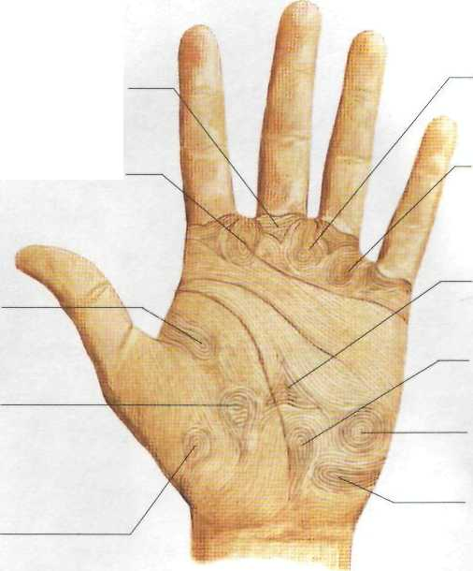
Петля смелости
Петля профессии
Карьерист
Петля юмора
Веселый нрав
Осевой трирадиус
Нетипичное, высокое положение на ладони
Петля вдохновения
Творческие способности
Завиток Луны Живое воображение
Петля природы
Тяга к природе
Трирадиус
Петля раджи
Лидерские задатки
Храбрая натура
Завиток музыки
Редкий музыкальный дар
Петля музыки
Меломан или
профессиональный музыкант

Типичные и нетипичные руки

Типичная рука
Нетипичная рука

Отпечатки пальцев | Число пиний | Рисунки ладони | Угол «atd»
Самый распространенный | Нормальное | На самой ладони линии | Нормальный угол
отпечаток пальца -петля; на | число линий для | чаще расположены | «atd» - 45 граду-
втором месте с небольшим | петли -12-14, | произвольно, не обра- | сов.
отрывом следует завиток. |  | зуя особых узоров.
Дуги встречаются реже. |  | Сложные рисунки, та-
Обычно у человека сочетают- |  | кие как завиток, попа-
ся разные типы отпечатков. |  | даются реже.
Более распространены дуги | Б среднем число | На ладони обычно быва- | Поскольку осевой
и обращенные к мизинцу | линий меньше. | ет несколько более слож- | трирадиус смещен
петли. Как правило, на всех |  | ных узоров: завитков, пе- | вверх по ладони,
десяти пальцах тип |  | тель и смешанных. | угол «atd» часто
отпечатка одинаков. |  |  | превышает 45 гра-
 |  |  | дусов.

60 Индикатэры здоровья
Холмы и долины
Верхняя часть ладони
Холмы и равнины можно представить как завораживающий пейзаж — это детальная картина душевного и физического здоровья. Помните, что самый крупный холм указывает на преобладание у человека ярких качеств, а необычно большой или маленький холм свидетельствует либо об избытке, либо недостатке соответствующих черт. Могут встретиться и два одинаково крупных доминирующих холма — тогда мы имеем дело с сочетанием различных характеристик.
Холм Юпитера

Физические характеристики
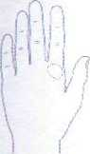
Люди этого типа часто хорошо сложены, отличаются крепким здоровьем и энергией.
Психологический портрет
Приветливый и дружелюбный, общительный и щедрый (правда, порою расточительный) — по этим признакам можно узнать человека-Юпитера. Если у вас доминирует этот холм — вы живой и шумный человек, иногда от вашего присутствия всем домашним становится тесно!
Пропорциональный холм
Характеризует гармоничного, устойчивого человека, легко переносящего трудности.
Чрезмерно развитый холм
Редкостная натура, непомерные аппетиты могут погубить его здоровье — особенно если холм не только сильно развит, но и имеет ярко-красный цвет.
На заметку
Люди-Юпитеры с их завидным аппетитом злоупотребляют жирной пищей и хорошим вином, если на руках нет сдерживающих знаков!
Низкий и плоский холм Может говорить о депрессии. Слабые места организма
Неумеренный аппетит и любовь к роскоши обусловливают склонность большинства Юпитеров к полноте, если они не будут следить за своим питанием. Бронхиальные проблемы, расстройства кишечника, гипертония и инсульты — все это не редкость среди Юпитеров. Линии в форме длинных островов, проходящие по холмам, подтверждают предрасположенность к кашлю, простуде, заболеваниям легких.

Холмы и долины 61
Холм Сатурна

Физические характеристики Обычно Сатурны — высокие и худые люди, можно сказать, даже костлявые. Б целом их можно описать как жилистых, худощавых и мускулистых.
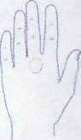
Психологический портрет
Как правило, это серьезные, тихие, благоразумные люди, с хорошим самообладанием, охотно берущие на себя ответственность. Минусы Сатур-нов — интровертность, склонность к фатализму, порой нездоровая.
Пропорциональный холм
Хорошо, если этот холм немного плоский, нормально развитый. По сравнению с остальными холм Сатурна должен быть пониже и чуть более плоским — такой холм свидетельствует о добром нраве, физическом и душевном здоровье.
Чрезмерно развитый холм
Этот холм не должен выделяться на фоне остальных большими размерами — в противном случае
На заметку
Людям с чрезмерно развитым холмом Сатурна трудно выражать свою любовь к окружающим, а поскольку они весьма капризны и придирчивы, окружающие могут казаться им столь же неприветливыми!
он характеризует угрюмого человека, замкнутого нелюдима и мизантропа, склонного к паранойе, перепадам настроения и депрессиям.
Низкий и плоский холм
Слабое сложение н целом, часто безответственность, бессилие и эскапизм.
Слабые места организма
У Сатурнов мало жизненных сил. У них могут быть проблемы с зубами и зачастую со слухом, хотя многие из них музыкальны. Они склонны к плохому самочувствию, нервозности, ревматизму в особенности,заболеваниям печени, варикозному расширению вен и геморрою.

Холм Аполлона

Физические характеристики Типичные Аполлоны — люди среднего роста, но изящные и подвижные, с атлетическим телосложением. Как правило, у них отменное здоровье — несомненно, благодаря их постоянному радостному, позитивному настрою.
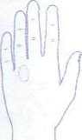
Психологический портрет
Жизнерадостные, счастливые люди с живым и бодрым
характером. Обычно эмоционально уравновешены.
Пропорциональный холм Говорит о жизнерадостном нраве.
Чрезмерно развитый холм
Преобладающие качества — экстравагантность,
расточительность, тщеславие.
Низкий и плоский холм
Унылые и эмоционально зажатые люди, испытывающие трудности н общении. Робость и замкнутость часто мешают им в жизни. С точки зрения физиологии, одно из их слабых мест — сердце.
Слабые места организма
Веселый настрой и оптимизм людей-Аполлонов, по-видимому, подавляет многие болезни. Однако они предрасположены к повышению температуры, проблемам со зрением и заболеваниям сердечно-сосудистой системы.

62 Индикаторы здоровья
Холм Меркурия

Физические характеристики Люди с доминирующим холмом Меркурия — это взрослые дети, эдакие «Питер Пэны», поэтому они всегда выглядят гораздо моложе своего возраста. Меркурии не выше среднего роста, но хорошо сложены, их легко узнать по быстрым, нервным жестам. У них оживленные лица и внимательные глаза, которые ничего не упустят. Обычно у Меркуриев вполне крепкое здоровье.
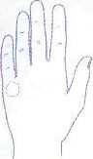
Психологический портрет
Этот холм представляет способность к общению.
Пропорциональный холм
Выступающий, хорошо развитый холм Меркурия говорит о теплом, отзывчином, социально уравновешенном характере, коммуникабельности, интересе к окружающим и к тому, что творится в мире.
На заметку
Люди с чрезмерно большими холмами Меркурия испытывают постоянную потребность в эмоциональной подпитке, поэтому они могут увлекаться стимуляторами, например наркотиками или алкоголем.
Чрезмерно развитый холм
Непропорционально большой холм Меркурия характеризует любителей яркой жизни, предрасположенных к срывам и нервному истощению.
Низкий и плоский холм
Самые большие проблемы — нервные перегрузки и стресс, а также заболевания кишечника или печени, напрямую вызванные беспокойством.

Знаки на холмах
На холмах встречаются определенные знаки (кресты, квадраты, треугольники, звезды и решетки), которые положительно или отрицательно влияют на качества холма. Например:

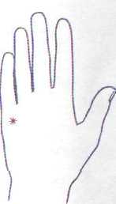
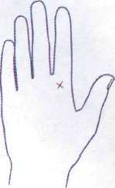
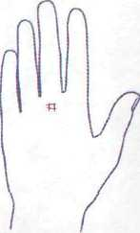
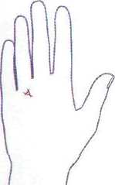

Крест на холме Юпитера указывает на успешные долгие отношения.

Квадратна холме Сатурна защищает от негативного влияния.
Треугольник на холме Аполлона символизирует успех благодаря дальновидности.
Звезда на холме Меркурия предвещает успех в материальной или научной сфере.

Холмы и долины 63
Средняя и нижняя часть ладони

Если ладонь посередине шире или если ее средняя часть кажется лучше развитой, чем верхняя и нижняя, значит вы хорошо приспособлены к физическим или психологическим нагрузкам. Однако слишком широкая посередине ладонь, особенно при жесткой руке, может быть признаком некоторой агрессивности. Напротив, если средняя часть ладони выглядит тонкой, узкой и слаборазвитой, особенно по сравнению с холмами ниже пальцев и у запястья, то, возможно, у вас низкая сопротивляемость стрессам и небольшой запас жизненных сил. В этом случае для здоровья и хорошего самочувствия необходима спокойная, гармоничная обстановка на работе и вообще в жизни. Однако порой вам может недоставать моральной устойчивости: вы слишком впечатлительны и легко забываете о своих целях.
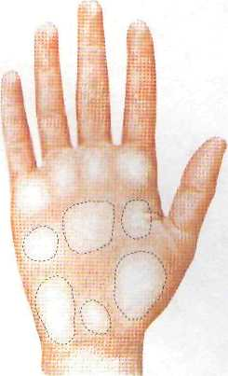
Холм Марса (положительный)

Физические характеристики «Марсиане» обычно имеют средний рост, сильное, крепкое телосложение, часто обладают большой силой. У них железное здоровье, они энергичны и напористы.
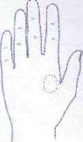
На заметку
Обладателям чрезмерно развитых положительных холмов Марса следует даеать выход энергии, например на спортплощадке или в спортзале.

Психологический портрет
Смелость, энергия и боевой настрой в сочетании с инстинктом самосохранения и способностью держать ситуацию под контролем.
Пропорциональный холм
Храбрый, здоровый боевой дух, но при этом обладатель такого холма не лезет в драку первым.
Чрезмерно развитый холм
Непропорционально развитый холм говорит о сдерживаемой агрессии. Если он не уравновешен другими знаками, то его обладатель — опасный человек, задира. Он действует по принципу «сила есть — ума не надо» и зачастую не знает, куда девать свою физическую энергию.
Низкий и плоский холм
Обладателям слаборазнитого холма обычно недостает положительного настроя, уверенности в собственных силах, они не могут взять жизнь в свои руки. Такие люди легко переутомляются и плохо переносят стресс.
Слабые места организма
С областью Марса связывают повышенную температуру, кишечные и бронхиальные проблемы. Взрывной темперамент «марсиан» приводит к болезням сердца.

Б 4 Индикаторы здоровья
Холм Марса (отрицательный)

Физические характеристики Телосложением схож двумя с дру- гимн «марсианскими* типами — энергичный и крепкий.
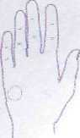
Психологический портрет
Этот холм говорит о самообладании, моральной
стойкости, выдержке и стрессоустойчивости.
Пропорциональный холм
Можно указывать на значительную стойкость и силу духа. Если холм пропорционален остальным холмам, это означает моральную устойчивость и честность.
Чрезмерно развитый холм
Непропорционально большой холм в данном случае характеризует человека, твердо стоящего на своем вопреки даже самым сильным доводам — такой уж он твердолобый!
Низкий и плоский холм
Низкая сопротивляемость и моральная неустойчивость.
Слабые места организма
Как и н двух других случаях (лихорадки плюс кишечные, бронхиальные и сердечные заболевания).

Долина Марса

Физические характеристики Как и остальные «марсиане» — хорошо сложенный, сильный и энергичный человек.
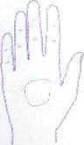
Психологический портрет
Опытный человек, контролирующий свои страсти
и эмоции.
Пропорциональная долина
Это говорит о хорошем самообладании, о контроле за своими чувствами, агрессией и реакциями вообще.
Чрезмерно развитая долина
Такого человека легко разозлить, иногда в гневе он неуправляем. Можно заподозрить его в пьянстве и распутстве.
Низкая и плоская долина
Впалая долина, из-за которой центр руки кажется тонким и вдавленным, указывает на склонность принимать все близко к сердцу, особенно если
Объемная или плоская?
Чтобы узнать, какова ваша долина Марса - обьемная или плоская, - зажмите ладонь между большим и остальными пальцами. Если в ее середине прощупываются натянутые сухожилия (со стороны ладони), то долина плоская. Если они не чувствуются, долину Марса можно считать достаточно развитой.
этот участок покрыт тонкими посторонними линиями. Отсутствие достаточного внимания со стороны окружающих приводит к слабохарактерности, бездарности, неспособности добиться успеха в жизни.
Слабые места организма
Как и у других «марсиан* (повышение температуры, проблемы с пищеварением, кишечником, бронхами и сердцем).

X о п мщ и ДЙ
ijii>i:wsi [55
..:__ ■ ..:iI*L[.::'is;iH'il

Холм Венеры

Физические характеристики Поскольку этот участок покрывает радиальную артерию у входа в ладонь со стороны запястья, а также мышцы, управляющие большим пальцем, выпуклость и характер холма дают представление о сопротивляемости и запасе душевных и физических сил. Этот холм символизирует также искреннюю любовь и сексуальность. Людям Венеры свойствен радостный, дружелюбный и оптимистичный характер.
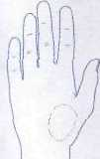
Психологический портрет
Если холм хорошо развит, на ощупь твердый, но упругий, то человек сексуален, обладает добрым характером и притягивающим магнетизмом. Если холм жесткий — перед вами сдержанный человек с хорошим самоконтролем. Мягкий холм характеризует отзывчивую и сочувственную личность, а дряблый — эгоистичного лентяя.
Пропорциональный холм
Жизнерадостность, теплота, коммуникабельность и яркость — вот характерные качества. Обычно это активные и крепкие люди, отмахивающиеся от физических или психологических проблем. Такому холму соответствует повышенная сексуальность.
Чрезмерно развитый холм
Чересчур большой, непропорциональный холм выдает взрывного, агрессивного человека. Чрезмерная развитость говорит о преобладании основных животных инстинктов — непомерном аппетите, в том числе и сексуальных притязаниях, в сочетании с потребностью в стимуляторах (наркотиках, алкоголе).
Низкий и плоский холм
Такого человека характеризуют скупость, ограниченность и эгоизм. Ему явно недостает энергии и жизненных сил, возможно, из-за неправильного
На заметку
Среди людей с увеличенным холмом Венеры нередко встречаются садисты, особенно если остальная ладонь жесткая, как доска,
обмена веществ. Часто он испытывает психологические трудности, а также пониженное половое влечение (у женщин — фригидность). Здесь проблемы могут быть как физическими, так и психологическими.
Слабые места организма
У людей Венеры никаких особенных закономерностей не обнаружено, кроме (особенно у тех, кто неразборчии в половых связях) предрасположенности к венерическим заболеваниям. Но можно сказать, что выступающий и сильно развитый холм говорит о крепких жизненных силах и хорошем иммунитете. Если этот участок необычно бледен или болезненно красноват, можно заподозрить нарушение обмена веществ.
Тест на жизненные силы
Чтобы проверить свои жизненные силы, надавите кончиком большого пальца на холм Венеры и, убрав палец, посмотрите, как холм отреагирует на нажим. Если ямка сразу же исчезнет - у вас хорошее здоровье, силы восстанавливаются быстро. Если холм дряблый и вмятина сохраняется, вероятно, у вас здоровье ниже среднего, иммунитет ослаблен. Если холм так тверд, что ямка вообще не образуется - похоже, у вас просто железное здоровье!

оо Индикаторь\ здоровья
Холм Луны

Физические характеристики Люди Луны не отличаются крепким здоровьем и вообще склонны к недомоганиям.
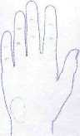
Психологический портрет
Холм Луны символизирует чувствительность И интуицию. Однако влияние мечтательной и романтичной Луны порой может привести к сентиментальности и капризам. С этим участком связаны воображение, творчество и художественные способности. Иногда, при чересчур развитом холме, воображение выходит из-под контроля и порождает перепады настроения, депрессии и тревожность. Холм Лупы представляет и беспокойство, в сочетании с душевной и физической нестабильностью, —■ главным образом из-за завышенных ожиданий и витания в облаках.
Пропорциональный холм
Знак чувствительного, творческого ума, развитой фантазии.
Чрезмерно развитый холм
Может указывать на слишком впечатлительную импульсивную натуру человека, живущего в мире иллюзий. С сильно развитым холмом Луны связывают, в частности, заболевания почек, мочевого пузыря, ревматизм, а также неврозы, помешательство и другие душевные расстройства.
Луна и душевное здоровье
Слова «лунатизм», «лунатик» (в некоторых языках этим словом обозначают и душевнобольных) происходят от латинского «luna»: считалось, что подверженные влиянию Луны люди кончают сумасшествием. Интересно, что заметно выдающийся холм Луны внизу ладони хироманты дейстеительно считают предрасположенностью к психической неустойчивости.
Низкий и плоский холм
Если он слабо развит или вообще отсутствует, это
признак настоящего ипохондрика.
Слабые места организма
У «лунатиков» бывают самые разные проблемы, в том числе меланхолия, дурное настроение, беспокойство, тревожность и всевозможные душенные расстройства, особенно если холм плотно покрыт тонкими линиями. Ревматизм, проблемы с кишечником и толстой кишкой, гинекологические/урологические заболевания дополняют этот список. Существует также риск алкоголизма (особенно если этот участок интенсивно красный) и наркомании (при совершенно белом холме). «Лунатикам» трудно устоять перед спиртным и наркотиками: это якобы помогает им убежать от суровой правды жизни.

Холм Нептуна
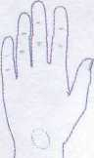
Холм Нептуна соединяет физическую сторону ладони (представленную холмом Венеры) с подсознательной (символизируемой холмом Луны) и играет роль связующего звена, передающего и обрабатывающего информацию Что
касается здоровья, об этом участке мало что известно, хотя исследования продолжаются. Тем не менее считается, что хорошо развитый холм - особенно отмеченный нижним трирадиусом - может свидетельствовать об экстрасенсорном целительском даре человека, особенно в тех методиках, где задействованы руки (например, хиропрактике или рефлексотерапии).

ХОЛМЫ И ДОЛИНЫ'57
Знаки на холмах
Как уже говорилось на с. 62, на холмах встречаются определенные знаки, которые могут повлиять на качества соответствующего холма (положительно или отрицательно). Вот несколько примеров, касающихся холмов (и одной долины)
в средней и нижней частях руки.

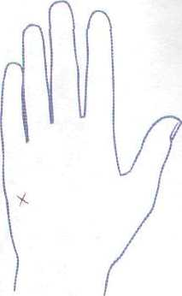
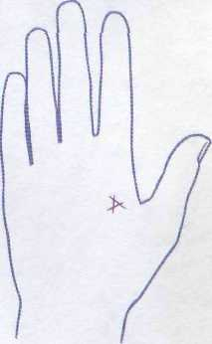
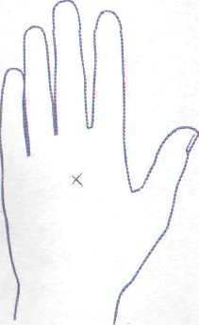

Треугольник на положительном холме Марса говорит об умении пользоваться своей силой и смелостью.

Крест на отрицательном холме Марса - дурной знак, свидетельство враждебных сил.
Крест на долине Марса символизирует интерес к нетрадиционной медицине и эзотерике.

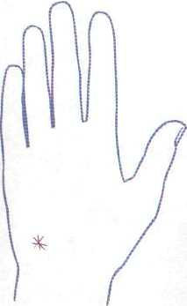
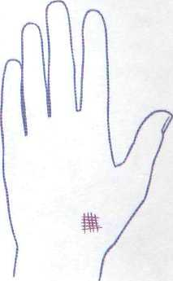

Решетка на холме Венеры - знак экзальтированных эмоций.

Звезда на холме Луны - предупреждение об опасности, которая подстерегает вас в дороге.

Ь 8 Индикаторы здоровья
Главные линии

Линия жизни
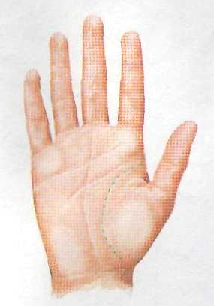
Каждая из основных линий затрагивает определенные аспекты здоровья; линия жизни — это источник жизненных сил, поэтому с нее и начнем. Но помните: хотя эта линия (как и другие главные линии руки) содержит некоторые указания на состояние здоровья, они говорят только о предрасположенности, но не о неизбежности.

Психологические знаки
Линия жизни, начинающаяся далеко от линии ума, характеризует опрометчивого, импульсивного человека, рискующего попасть в аварию или получить травму. Если же линия жизни на некотором участке сливается с линией ума, это говорит о чувствительности и замкнутости, возможно, застенчивости или неуверенности в себе, что может тормозить духовное и интеллектуальное развитие, а иногда даже помешать человеку вести независимый, самостоятельный образ жизни. Что же касается линии жизни, берущей начало на холме Марса, близко к основанию большого пальца, и идущей сначала вверх, а затем вниз, вокруг большого пальца, — это знак вспыльчивости и раздражительности.
Физиологические знаки Сила линии соответствует силе физического склада. При нечеткой, слабо сформированной линии, нарушаемой островами и разрывами, можно говорить о низкой жизнестойкости, слабом телосложении и подверженности болезням. Неровная по всей длине линия — местами сильная и глубокая, местами тонкая и слабая — знак пере-
менного здоровья. Это предупреждение: нужно разумнее выбирать себе жизненный темп, ибо перегрузки в «сильные» периоды могут в дальнейшем, при спаде активности, привести к слабости и болезням.
Важно и то, как линия жизни огибает основание большого пальца. Широкая дуга, проходящая через середину ладони, окружает крупный холм Венеры. Поскольку этот холм представляет собой хранилище энергии, такая форма свидетельствует о
Линия жизни
.Линия ума
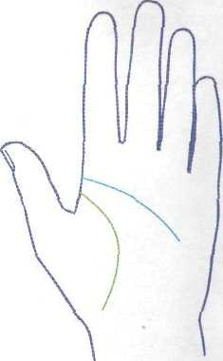
Линия жизни далеко отстоит от линии ума

Главные л и н и i* ■ 6 9

хорошем иммунитете и быстром восстановлении сил. Напротив, если линия идет вплотную к основанию большого пальца, это говорит о небольшом холме Венеры и в целом о слабом здоровье. Кроме того, это указание на пониженную половую потенцию, возможные проблемы с зачатием и — в крайних случаях — на фригидность у женщин или импотенцию у мужчин.
Длина
Длина линии жизни часто бывает поводом для беспокойства, так как считается (ошибочно), что короткая линия сулит человеку короткую жизнь. На самом же деле длина этой линии вовсе не связана с продолжительностью жизни: у многих долгожителей линии жизни короткие, и наоборот. (См. также рамку справа).
Длинная или короткая
Действительно, короткие линии жизни встречаются очень редко: при близком рассмотрении оказывается, что большинство на первый взгляд коротких линий соединены тончайшей линией со следующим отрезком, с внутренней или внешней стороны. Таким образом, «короткие» линии в большинстве своем являются просто разорванными. Разорванная линия жизни означает душевные перемены и, возможно, тяжелую болезнь. Однако следует помнить, что линии меняются. Бывает, что ребенок рождается с короткой линией жизни, но с годами она удлиняется и - зачастую - усиливается, а неблагоприятные знаки на ней могут и исчезнуть.

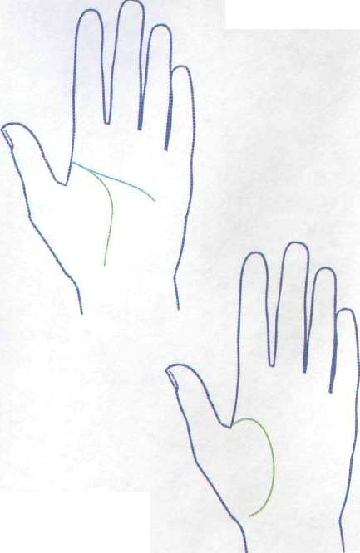
Линия жизни
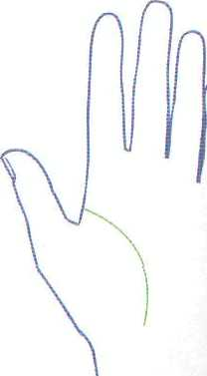
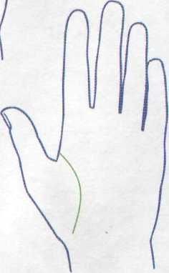
начинается на холме
Марса и идет вверх
Линия жизни сливается с линией ума
Линия жизни вплотную
огибает основание большого пальца
Линия жизни проходит по центру ладони

70 1Инда"каторы здоровья
Знаки на линии жизни

Для всех знаков на линии жизни, имеющих отношение к здоровью, можно весьма точно определить время (см. с. 88-89) и, если опасность обнаружена довольно рано, следует быстро принять профилактические меры. Общая информация о различных знаках приводится на с. 74-75.
. Линия жизни
.Линия ума
Острова
Они часто встречаются на линии жизни; их присутствие говорит о рассеивании энергии и, следовательно, об ослаблении здоровья. Серия островов, или цепочка, показывает продолжительное ухудшение здоровья в целом. Тонкую кружевную цепочку, разрывающую линию посередине ее длины, можно объяснить нехваткой кальция в организме.

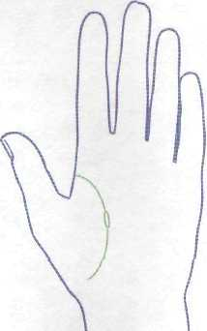
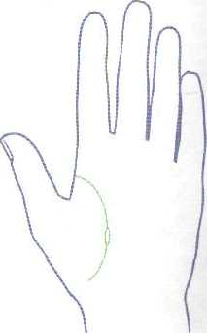
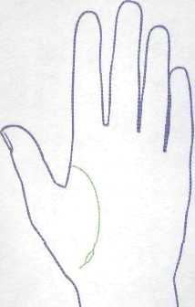
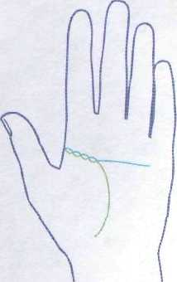

Острова в верхней части

Нередко линия жизни вначале сливается с линией ума; на этом участке они, переплетаясь, могут образовывать цепочку островов. Начальный участоклинии символизирует ранний возраст, поэтому цепочка может означать проблемы в детстве (например, болезни или трудности в школе). Иногда это находит отражение в других знаках руки или даже оказывает влияние на взрослую жизнь. Возможна также предрасположенность к респираторным заболеваниям, таким как астма и синусит.
Остров посередине
Остров, находящийся посередине линии, связан с болями в спине.
Остров в нижней части
Может означать состояние общего истощения, которое часто приводит к типичным проблемам среднего возраста - урологическим или гинекологическим болезням, заболеваниям пищеварительного тракта, сердечно-сосудистой системы и прочим.
Остров в самом низу
Существует мнение, что маленький, хорошо сформированный овальный остров на линии жизни внизу ладони может означать предрасположенность к раку. Однако эта теория пока еще не подтверждена и требует дальнейших исследований. Б любом случае, такое предположение не лишено смысла: вспомним, что остров означает ослабление здоровья, что положение в конце линии соответствует старости и что раком чаще болеют пожилые люди.

Главные линии '71

Разрывы
Разрывы линии жизни требуют особого внимания. Если обнаружить их достаточно рано и принять соответствующие меры, линия может «срастись», прежде чем возникнет реальная угроза вашему здоровью.
Важно, на какой руке вы обнаружили разрыв линии — на рабочей или пассивной. Разрыв на пассивной руке говорит лишь о возможности серьезных проблем, а на активной — многократно увеличивает риск тяжелого несчастного случая или физического срыва. Если одна и та же линия разорвана на обеих руках, все шансы против вас — как можно скорее примите меры предосторожности.
Горизонтальные пересекающие линии
Линия жизни может пересекаться по горизонтали так называемыми линиями травмы, которые означают время стресса или душевного потрясения. Чем сильнее, глубже и длиннее линия, тем больше масштаб потрясений. Короткие, поверхностные поперечные линии означают, что этот период будет недолгим и, если дальше на главной линии нет дурных знаков, негативных последствий не будет. Тесный ряд тонких линий не следует путать с линиями травмы: это просто признак нервного характера в целом, а не отдельное драматическое событие.

Частичное удвоение линии

На первый взгляд, короткая линия жизни может иметь продолжение: новый отрезок начинается чуть выше ее конца и зачастую соединен с ней тончайшей жилкой, Линии, состоящие из двух частей, не так опасны, как полные разрывы, - и все же это разрывы, означающие коренные изменения в жизни. Другие знаки на руке покажут, является ли это изменение психологическим или физиологическим.
В таких случаях необходимо обратить внимание на вид и положение нового участка линии. Если он сильный и четко очерченный, вы, по всей вероятности, легко приспособитесь к новой обстановке и, возможно, даже сочтете, что жизнь изменилась к лучшему. Но если же в дальнейшем на линии появятся острова или иные неблагоприятные знаки, это будет означать, что в новой жизни вам не избежать трудностей и, возможно, ухудшения здоровья.
Новые горизонты или ограничения?
Если новый участок лежит по внешнюю сторону, проходя по середине ладони, это знак более активной, свободной жизни, Если же новый участок

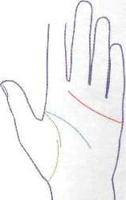
лежит по внутреннюю сторону от старого - то есть
ближе < большому пальцу, - в новой жизни вы мо
жете столкнуться с ограничениями. Если прочие зна
ки руки говорят, что разрыв носит психологический
характер, ограничения могут, к примеру, принять
форму материальных затруднений. Если прогнози
руются физические перемены, такие как тяжелая
авария, вероятен спад физической активности -
скажем, развитие психоневроза в виде агорафобии
(боязни открытых пространств) или ограниченная
подвижность конечностей. р.
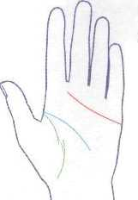
Линия состоит из двух частично перекрывающихся участков, соединенных тонкой жилкой

Новый отрезок с внутренней стороны линии
Линия сердца
ЛИНИЯ ЖИЗНИ
Линия ума

72:Индикатоиы здоровья

О последствиях разных потрясений можно судить по соответствующим знакам на других главных линиях, а также по форме линии жизни непосредственно ниже линии травмы. К примеру, остров на линии означает, что в результате какого-то драматического события в вашей жизни здоровье может расшататься, звезда же говорит о некотором шоке. Произведя необходимые измерения, по точке пересечения линии травмы с линией жизни можно вычислить время события. Этого достаточно, чтобы человек смог предотвратить нежелательную ситуацию.
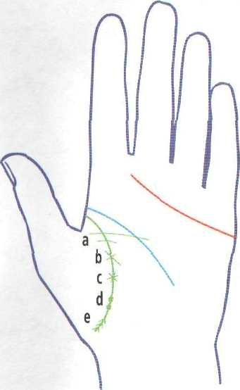
Новый участок
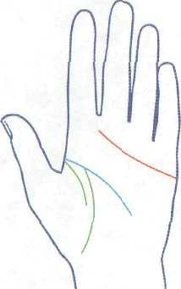
Иногда кажущийся разрыв возникает просто из-за образования нового отрезка линии, который проходит ближе к середине ладони. В данном случае этот знак предполагает начало совершенно новой жизни и открытие новых горизонтов.
Настоящий разрыв
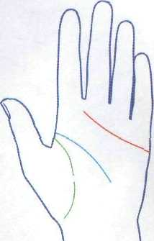
При настоящем разрыве
линия на определенном отрезке пропадает Это предупреждение о травме или опасном для жизни заболевании.
а Горизонтальные линии
травмы
Эти поперечные линии встречаются также на линиях судьбы, ума и сердца, подчеркивая их значение. Часто линии травмы, означающие особенно напряженный период, исчезают, если человек начинает проще смотреть на вещи, изменяет свой рацион и т. д.
Ь/с Крест
Некоторые хироманты считают этот знак, как и родственную ему звезду, предупреждением о грозящей болезни, которая потребует госпитализации, а возможно, и хирургического вмешательства.
. Линия жизни Линия ума
d Точки
Символ физической травмы. Если точка выделяется красным или синим цветом, это признак возможных проблем с кровообращением в соответствующем возрасте (такое же значение имеет цвет ногтей, кожи или линий).
е Кисточка
Такую «бахрому» {знак истощения сил! не стоит смешивать с более сильными отдельными нисходящими ветвями (знак подвижности и путешествий).
Линия сердца

Главные линии: 73
Защитные знаки

Если нз линии жизни имеется дурной знак, внимательно проверьте ее на наличие компенсирующих факторов. К ним относится квадрат, составленный из четырех черточек, чуть выше разрыва. Это знак
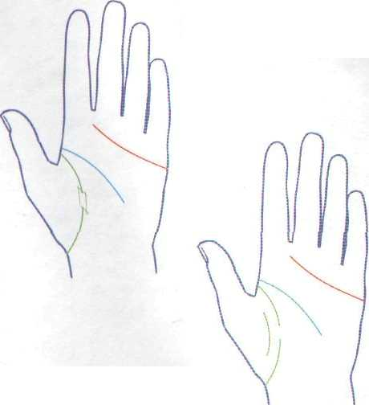
Квадрат нэ линии
Линия Марса
защиты: несмотря на всю серьезность ситуации, человек полностью выздоровеет.
Еще один защитный знак - линия Марса. Она имеет самую разную длину и проходит параллельно линии жизни, с внутренней стороны (ближе к большому пальцу). На протяжении своей длины она поддерживает жизненные силы, так что линия Марса, покрывающая разрыв (или другой неблагоприятный знак) нз линии жизни, подкрепляет ослабленное здоровье, выступая в качестве своеобразного запасного «парашюта».

Крест
Две короткие черты, образующие крест на главной линии жизни, предположительно отмечают время физической опасности, когда запасы жизненной энергии падают ниже критического уровня.
Кисточка
Основная линия жизни с «бахромой* на конце говорит об упадке сил и снижении иммунитета.
Точки и углубления
Считается, что маленькая вмятина или точка на линии изображает кратковременный физический шок. Это может быть отражением быстроизлечимой болезни; цепочка таких вмятин, словно ряд уколов, говорит о возможном перенапряжении нервов спины и спинного мозга.
На заметку
Черточки в форме ромба или треугольника, одной стороной сливающегося с линией жизни, часто говорят о предрасположенности к гинекологическим заболеваниям у женщин (от нарушений менструального цикла до необходимости удаления матки), а у мужчин - к мочеполовым (например грыже, врожденной или приобретенной, и заболеваниям яичек или мочевой системы). Следует подчеркнуть слово предрасположенность: далеко не все люди с таким знаком подвержены подобным заболеваниям. Если же проблема неизбежна, это должно подтверждаться другими знаками, например звездами или островами в соответствующих точках линий жизни или ума.

74 ^ндисэторь здоровья

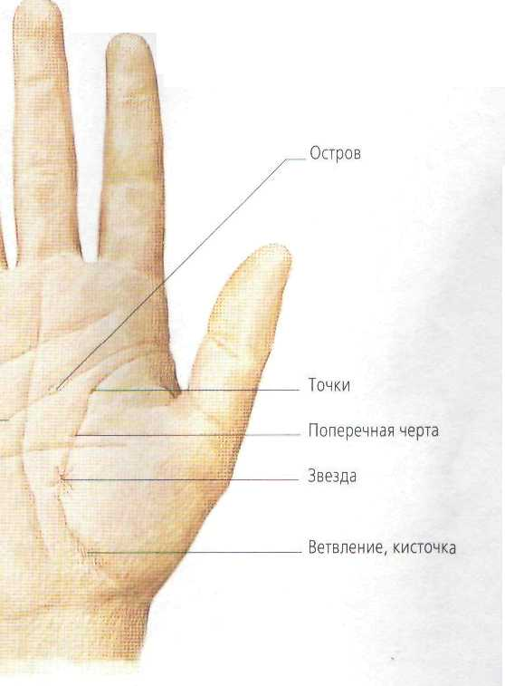
Знаки на линиях
Любой дефект линии означает нарушение ее энергетики. Понятно, что характер нарушения зависит от того, что представляет собой линия. Временная разметка дефектной линии покажет начало и продолжительность соответствующих событий.
Остров
Остров на линии говорит об упадке сил. Весь период, отвечающий длине острова, жизненная энергия и иммунитет будут оставаться на низком уровне. Нанеся на линию временную разметку, измерив ее и длину острова, можно вычислить время вероятного снижения сопротивляемости и его возможную
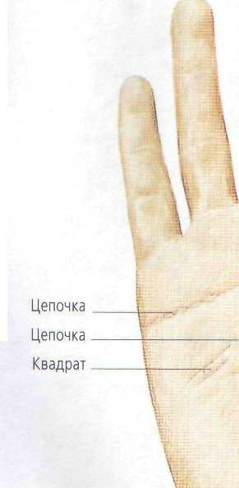
продолжительность. В зависимости от положения остров может указывать на конкретные расстройства и говорить либо о преходящем состоянии, соответствующем длине острова, либо об общей предрасположенности к определенному заболеванию.
Цепочка
Ряд островов свидетельствует о спаде жизненной активности. Цепочки на главных линиях могут быть признаком нехватки а организме некоторых минеральных веществ.
Разрыв
Любой разрыв линии говорит о переменах. Сила и направление участка линии после разрыва характеризуют природу таких изменений. Хотя

Главные линии 75

разрыв обычно объясняют переменой в личной жизни или психике, определенные разрывы линии жизни могут предполагать и серьезные проблемы со здоровьем.
Поперечная черта
Обычно она играет роль плотины, останавливая поток энергии. Чем длиннее, сильнее и толще черта, тем серьезнее препятствие. Этот знак, как правило, свидетельствует о временных трудностях; изучение линии после черты покажет, оставят ли они свой долгий след. Если сразу после черты главная линия полностью восстанавливает свою силу, то можно рассчитывать на скорое выздоровление; если же она слабеет, трудности могут иметь серьезные последствия.
Звезда
Крошечная «снежинка» — маленькие черточки, пересекающие линию в одной точке, — означает потрясение. Однако звезды на холмах, вне линий, обычно являются добрыми знаками, касающимися скорее характера и души, нежели здоровья.
Квадрат
Четыре черточки, образующие квадрат ■—
прямо на линии или примыкающий к
На заметку
«Языки пламени» - тонкие черточки, поднимающие-,.ся от центра ладони к безымянному пальцу и мизинцу, - означают склонность к желудочно-кишечным заболеваниям. Обычные причины - плохое питание Или беспокойство.
ней, — часто символизируют защиту. Квадрат над разрывом, например, мох^ет сгладить его неблагоприятное воздействие. Однако иногда квадрат говорит о перегрузке на работе на протяжении соответствующего периода, или же его «рамочная» форма может означать некоторое ограничение.
Точки
Пятна, точки или маленькие впадины соответствуют периоду душевного напряжения. Как это повлияет на ваше здоровье в целом — зависит от расположения знаков.
Ветвление или кисточка
Такое «перышко» на конце основной линии означает рассеивание энергии. Оно предупреждает: не перегружайте себя, не разменивайте свои силы, пока уровень вашей энергии не восстановится полностью.

Сравнение и сопоставление
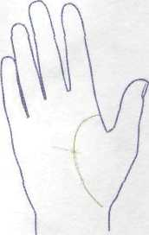
При анализе знаков на главных пиниях всегда рассматривайте все прочие знаки и линии руки, прежде всего - чтобы провести сравнение с другими главными линиями на том же временном отрезке. Затем посмотрите, как выглядит линия сразу после знака, Если она сильная и четкая, продолжительные проблемы маловероятны. Однако если на других главных линиях присутствуют похожие знаки и изучаемая линия после знака имеет дефекты, необходимо принять профилактические меры, например улучшить питание и настрой. Возможно, неблагоприятные знаки исчезнут!

События, соответствующие знаку, повлекли за собой дальнейшее изменение линии

7 б ^ Индикаторы здоровья

Линия ума
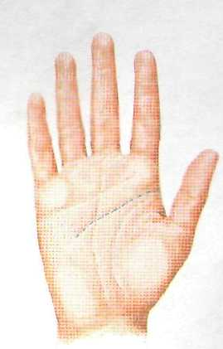
Сознание управляет вашим здоровьем. Позитивный настрой помогает исцелить тело; сознание может инициировать выделение химических веществ, вызывающих физиологические реакции. Жизненно важные умственные процессы подробнейшим образом записаны в линии ума, которая также содержит информацию о душевном здоровье и состоянии головы и мозга, в том числе —■ о наследственности.

Психологические индикаторы
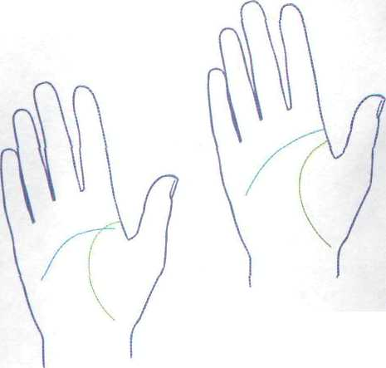
Линия ума далеко отстоит от линии жизни
Линия ума начинается
ниже линии жизни
Лучше всего, если в своем начале линия ума слегка касается линии жизни или лежит на минимальном расстоянии от нее. Это — знак гармоничной натуры. Если она начинается ниже линии жизни, это часто характеризует несамостоятельного, зависимого человека, робкого, чувствительного, тревожного и замкнутого. То же можно сказать, если линия ума сливается с линией жизни чуть ли не до среднего пальца. Такие люди, как правило, раскрываются поздно. Линия, вначале далеко отстоящая от линии жизни, предполагает стремление к независимости, любовь к приключениям и даже безрассудный авантюризм (что увеличивает риск несчастных случаев), особенно в молодости.
Линия ума
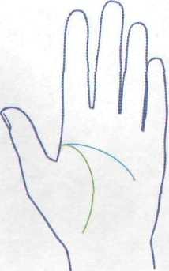
Линия жизни
Линия ума касается линии жизни
Физиологические индикаторы
Линия ума отрахсает также физическое состояние головы, черепа, мозга, шеи и верхней части туловища. На линии отмечены физические травмы и заболевания этих областей (например жар, головные боли, слабоумие, паралич и инсульты) — им посвящен соответствующий раздел.
Длина
Длина линии ума еще не свидетельствует
об уме. IQ лучше характеризуют фактура
(в сравнении с типом руки) и направление
линии.

Главные линии 77

Как вас характеризует линия ума
Четкая и хорошо очерченная
Это идеальная линия ума: не слишком глубокая и не слишком поверхностная, желательно без дефектов и дурных знаков. Такая линия принадлежит уравновешенному человеку, идущему в ногу с веяниями времени.
Широкая неглубокая линия
Такие люди не всегда могут направить свою энергию в
нужное русло. Для них характерны нерешительность и рассеянность.
Тонкая, слабая линия
Обладатели такой линии могут легко сломаться под воздействием обстоятельств. Не подвергайте себя перегрузкам, так как вы быстро устаете - всегда существует угроза нервного истощения.
Фактура линии ума, как и остальных главных линий, должна соответствовать типу руки, поскольку несоответствие приводит к напряжению, которое может вылиться в болезни, связанные со стрессом. То есть на руке-«земле» можно увидеть сильную, практически прямую линию; четкая, отчетливая линия с упругим уклоном подходит и «воздуху», и «огню»; а руке-«воде» соответствует гораздо более тонкая, сильнее изогнутая линия ума.

Прямые и изогнутые линии

Линия, проходящая горизонтально прямо через ладонь, характеризует оптимиста с логическим и аналитическим складом ума, порою несговорчивого. Прямые и короткие линии принадлежат практичным материалистам, чрезвычайно целеустремленным — возможно, они обладают ограниченным мировоззрением и сопротивляются переменам, но иногда перегибают палку. Чем длиннее линия, тем большей гибкостью отличается ум (зачастую большим интересом к нетрадиционной медицине).
Плавно изгибающаяся линия означает творческий, многогранный склад ума,
открытость новым впечатлениям и идеям. Но если линия ума обрывается слишком резко, это может говорить о необузданном воображении, рисующем нереальный иллюзорный мир. При отсутствии компенсирующих факторов для таких людей характерны плохое настроение и душевные расстройства.
С длинной, крутой линией ума связывают гиперчувствительность, граничащую с ранимостью, пессимизмом, разочарованиями, неврозами и депрессией. Она говорит и о склонности к злоупотреблениям и зависимости, ибо такая линия свидетельствует о легкой внушаемости.

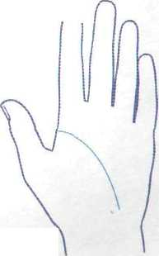
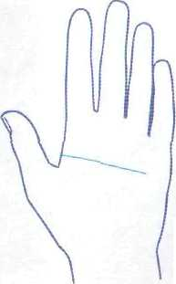
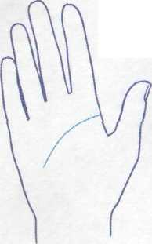
Г\
Плавно изогнутая линия
Горизонтальная линия
Резко изогнутая линия
78 Индикаторы здоровья

Знаки на линии ума

Острова
Означают либо склонность к психологическим проблемам, либо продолжительное беспокойство. Остров на линии разделяет поток энергии, поэтому в период, соответствующий острову на линии ума, сознание ее обладателя работает вполоборота. Человеку становится трудно принять то или иное решение, мысли путаются, концентрация падает.
Если провести временную разметку, остров достаточно точно покажет, когда нужно ожидать спада душевных сил, и это поможет вам избежать худшего. Сопоставление с другими основными линиями позволит установить характер проблемы — например, если неблагоприятные знаки подкрепляются линией судьбы, возможно, вы будете неудовлетворенны своей работой.
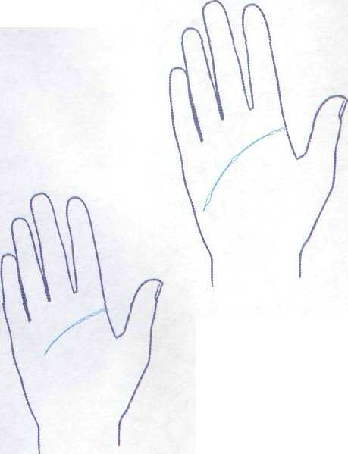
Острова на линии
Цепочка островов в начале линии
Линия ума
Острова встречаются и тогда, когда вначале линия ума сливается с линией жизни. Как и в случае линии жизни, это может означать либо предрасположенность к бронхиальным и респираторным заболеваниям, либо психологические проблемы в детстве.
Весьма часто остров встречается на середине линии ума, прямо под средним пальцем. Это сигнал: человеку трудно работать под чьим-либо давлением. Ему необходимо научиться избегать напряженных ситуаций, иначе он рискует своим здоровьем. Если остров расположен ближе к концу линии ума, возможны некоторые душевные расстройства, типичные для стариков: от забывчивости и тревожности до старческого склероза.
Цепочка островов на линии ума предупреждает, что не следует перенапрягать свои душевные силы: в соответствующий период времени они истощены, вы будете подвержены риску сердечных заболеваний. Первопричиной может быть и минеральный дисбаланс — в этом случае необходимо проанализировать диету: возможен дисбаланс натрия/калия в организме.
На заметку
Если на вашей пассивной (нерабочей) руке на линии ума есть остров, а на доминирующей - нет, источник беспокойства может скрываться в эмоциональной проблеме. При этом типично некоторое легкое недомогание - отравляющее жизнь, но не ведущее к тяжелым последствиям. Главная опасность здесь - в подавлении эмоций: такое сдерживание может привести к различным душевным расстройствам.

Главные линии i 79

а Чистый разрыв Ь Разрыв с концами внахлест
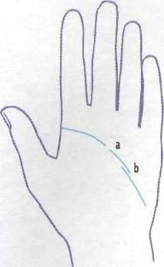
Разрывы
Чистый разрыв линии, без перехлестывающихся концов, может символизировать физическую травму головы. На линии жизни в соответствующей по времени точке должно присутствовать подтверждение этому; вид линии прямо после знака покажет последствия травмы. Если концы перекрываются, знак говорит скорее не о чем-то физическом, а о коренном изменении в психологическом настрое.
На заметку
К знакам защиты, которые иногда встречаются над дефектом линии, относятся квадрат (дающий надежду на успешное выздоровление) и линия-двойник - короткий отрезок линии рядом с дефектом '(символизирует поддержку сил).
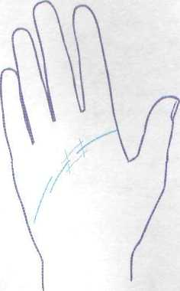
Крест
Крест на линии имеет то же значение, что и звезда, но только если он отчетливый и глубокий. Причем крест должен быть образован отдельными независимыми черточками, а не главными линиями (например, обыкновенно линия судьбы пересекает линию ума)!

Размытая линия

Широкая линия, лохматая или размытая на вид, означает спутанность мыслей и неспособность принимать четкие решения. Возможно, просто в соответствующий период е жизни человека будет слишком много событий.
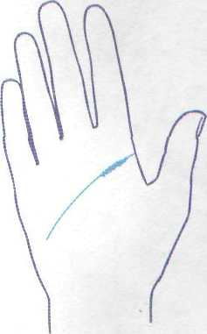
Зачастую «лохматость» присуща только одному короткому отрезку линии. Такое нередко бывает у женщин на участке линии, соответствующем детородному периоду. Здесь размытость объясняется изнурительными хлопотами семейной жизни. Встречается она и ближе к концу линии - скажем, в климактерический период, переходный этап для женского организма. В это время здоровью может угрожать забывчивость и быстрая утомляемость, запас сил истощается, и организм принимает на себя удар, становясь практически беззащитным перед болезнями.

Индикатор ы здоровья

Поперечные черты
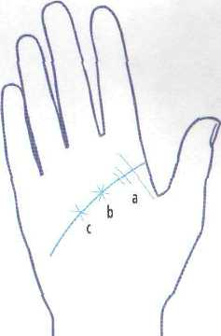
Отдельные черточки, пересекающие линию ума, означают препятствия и трудности, которые затронут скорее душевное самочувствие, чем физическое здоровье.
Звезда
Звезда означает потрясение. На линии ума она может свидетельствовать о предрасположенности к инсульту. В любом случае это должно подтверждаться Другими знаками. Как всегда, участок линии прямо после звезды показывает, как это скажется на душевном и физическом здоровье человека.
а Поперечные черты b Звезда с Крест

Понижения и зигзаги
ь | Понижение на линии ума означает период депрессии, что особенно вероятно, если из нижней точки вниз выходит маленькая черта. Возможное начало и продолжительность депрессии определяют по временной шкале. Тогда у вас будет достаточно времени, чтобы принять меры, прежде чем неблагоприятные симптомы дадут о себе знать. Иногда линия ума образует четко различимый зигзаг, В этом случае продуктивность мышления колеблется: подъему линии соответствуют конструктивные периоды, спаду - застой. Такие «аме-эиканские горки» можно точно измерить с помощью временной шкалы. Если нисходящий отрезок линии образует еще и маленькие ямки, человек часто впадает в депрессию.
 | Линия ума

Главные линии 81
Обезьянья линия и линия Сиднея
Эти две линии - крайние формы линии ума, имеющие особенное значение для душевного здоровья.

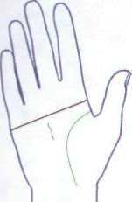
Обезьянья линия Линия образуется слиянием линий сердца и ума в одну глубокую складку, проходящую горизонтально посередине ладони. Встречается очень редко; обычно ее связывают с синдромом Дауна и другими заболеваниями, вызванными хромосомными патологиям/, которые могут привести к физическим
и душевным расстройствам. Б таких случаях она может сочетаться с очень короткими, заостренными пальцами, маленькими большими пальцами или смещенными папиллярными узорами,
При обычном типе руки такая линия характеризует честолюбивого, беспокойного и эмоционального человека, который видит все в черно-белом свете и не умеет отключаться. Он ставит планку чрезвычайно высоко, требователен к себе и другим, суров и ревнив, если чувствует неверность или холодность партнера. У таких людей эмоции часто
преобладают над разумом, что нередко приводит к маниакальному поведению в той или иной форме.
Физиологические индикаторы
Если обезьянья линия сочетается с десятью дуговыми отпечатками пальцев и смещенным осевым три-радиусом (см. с. 57), можно предположить порок сердца. На самом деле одного только три радиуса, смещенного вверх, в область, управляемую линией ума, уже достаточно, чтобы заподозрить проблемы с сердцем, независимо оттого, есть ли на ладони обезьянья линия,
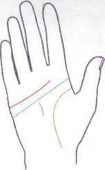
Линия Сиднея
Линия Сиднея - это линия ума, протянувшаяся через всю ладонь от края до края, но не связанная с линией сердца. При нетипичной руке она может указывать на предрасположенность к поведенческим проблемам, таким как агрессивность, эмоциональные расстройства, трудности в обучении и гиперактивность.

Тонки и углубления
Углубления, похожие на проколы, — признак предрасположенности к головным болям, особенно мигрени, или синуситам; но возможно, это просто предупреждение о соответствующем семейном заболевании. Такие точки часто встречаются скоплениями, что указывает на наиболее вероятное время приступов. Отдельная точка означает обострение: например, опасное повышение температуры с временными осложнениями на мозг.
Ветвление
Кисточка на конце линии ума символизирует умственное расстройство, вызванное

а Углубления b Точка с Ветвление
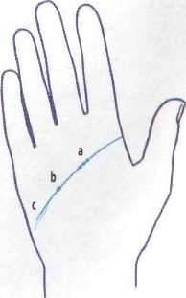
угасанием психической деятельности вследствие атрофии коры головного мозга. В частности, она может отражать забывчивость (склероз), старческий маразм и болезнь Альцгеймера.

й L ti н
в : ; ij в ; д

Линия сердца
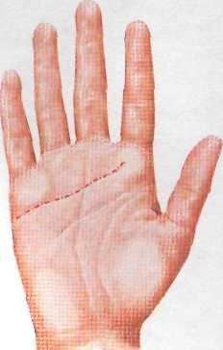
Эта линия рассказывает о чувствах, а также о состоянии вашей сердечно-сосудистой системы. Знаки на ней могут указывать на генетические, врожденные заболевания, а также на возможные изменения — в лучшую или худшую сторону, — которые непосредственно отразятся на сердце и кровообращении.

Психологические индикаторы
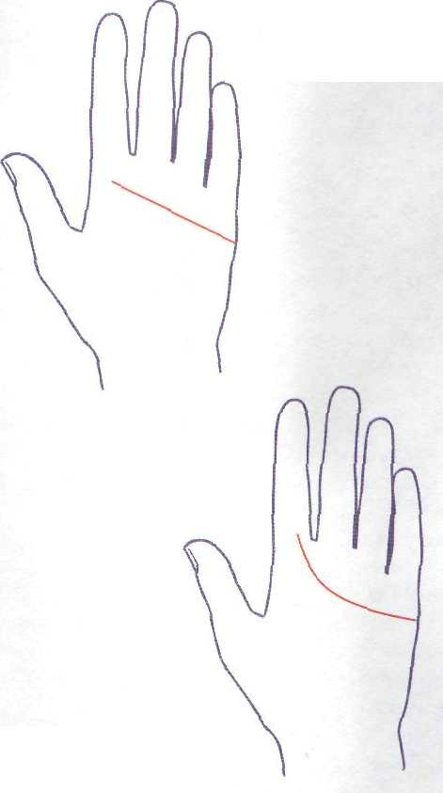
Прямая линия
Изогнутая линия
Имеет важное значение, какова линия — изогнутая или прямая, а также ее длина и окончание.
Прямая линия сердца принадлежит прохладному и сдержанному человеку, умеющему контролировать свои эмоции, тогда как изогнутая линия характеризует человека теплого и открытого, не скрывающего своих чувств.
На любовном фронте обладатели прямых линий эмоционально сдержанны, в то время как люди с изогнутыми линиями считаются сексуальными и активными. Человек с прямой линией сердца, скорее всего, весьма рационально подойдет к выбору партнера и тщательно взвесит все за и против, прежде чем перейти к серьезным отношениям. От своего партнера он прежде всего хочет понимания, и это для него важнее, чем секс. Если у вас изогнутая линия, вам необходима и духовная, и физическая близость — чтобы сложились серьезные отношения, партнер должен вас «завести».
Положение линии на ладони — ниже или выше —■ тоже показывает инстинктивные реакции человека в отношениях. Чем ближе к пальцам расположена линия, тем эгоистичнее ее обладатель; чем ниже — тем с большей теплотой, щедростью и заботой он относится к окружающим.

Главные линии

Типичные окончания линии

Если на ладони нет корректирующих знаков, этот человек ни к кому не испытывает поистине теплых чувств или любви (кроме себя) и ни с кем не хочет делиться.
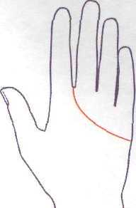
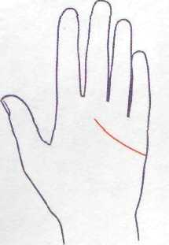
Если вы принадлежите к этому типу, то вы стремитесь к совершенству, строги к себе и ждете такого же усердия от других.

Линия, заканчивающаяся под средним пальцем, считается короткой и принадлежит человеку, нуждающемуся в сексуальном удовлетворении — секс для него важнее любви, одна ночь предпочтительнее долгих отношений. Такие люди скорее умрут, чем позволят связать себя обязательствами.
Если линия поднимается вверх и доходит до основания указательного пальца — человек ставит себе планку чрезвычайно высоко, а от отношений ожидает гораздо большего. Если эта черта не смягчается другими знаками руки, то одна из наших проблем — ревнивый характер, дикая ревность порою на грани безумия.

Если у вас такой тип руки, вам сложно поведать о своих сокровенных чувствах любимым людям. Дела для вас говорят лучше всяких слов.
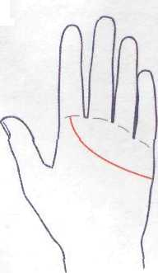
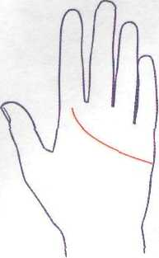
Обладателям такой линии часто не везет в отношениях и в любви — просто потому, что их идеал недосягаем.

Линия, заканчивающаяся высоко на перепонке между первым и вторым пальцами, всегда изогнута, значит, вы обладаете горячим сердцем. Хотя по характеру вы человек любящий, альтруистичный и открытый, но доказываете свои чувства больше на деле, нежели на словах.
Если линия заканчивается под указательным пальцем, прямо посередине холма Юпитера, это характеризует неисправимого романтика, который смотрит на мир сквозь розовые очки. Его требования к любви и к человеческим отношениям чересчур завышены, а созданные им идеалы не соответствуют действительности.

84 Индикаторы здоровья

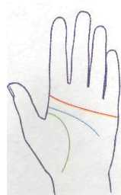
Многих людей этого типа можно увидеть в составе различных комитетов: они охотно берут на себя ответственность и занимаются общественной работой.
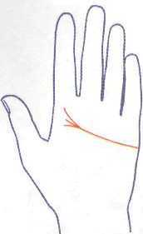
Если линия сердца проходит через всю ладонь, от холма под указательным пальцем почти до противоположного края, человек, скорее всего, альтруистичен и любит заботиться о других. Некоторые ставят работу выше своих чувств.
Гармонии в любви.
Если линия в конце разветвляется на две или даже три, это признак уравновешенности в эмоциях и отношениях.
Обладатели такой
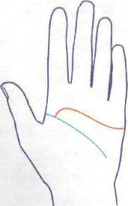
линии легко ранимы в
любви.
Линия сердца, загибающаяся на конце и опускающаяся на линию ума, — знак большой чувствительности в отношениях.
Физиологические индикаторы
Необычные образования и серьезные дефекты на линии сердца связаны с генетическими и врожденными проблемами и часто встречаются у людей с тяжелыми физическими недостатками. Так проявляются и имеющиеся заболевания сердечной системы или склонность к ним (особенно при наличии неблагоприятных знаков на линии под безымянным пальцем и мизинцем). Однако, как уже упоминалось, такие образования должны подтверждаться другими знаками.
Длина
Длина линии никак не связана с продолжительностью жизни, попытки определить по ней возраст и время событий оказались безуспешными. Для таких знаков на линии, как острова и поперечные черты, установить временное соответствие нельзя, но их можно сопоставить с другими основными линиями. Довольно часто знак на линии сердца соединен чертой или тонкой линией с другой главной линией, и временная разметка второй линии позволяет оценить вероятное время возникновения проблемы.
Диагностика сердечных заболеваний
Признаки, сопутствующие предрасположенности к сердечно-сосудистым заболеваниям или болезням сердца, подробно описаны, однако у всех они проявляются по-разному. Распространенным симптомом, однако, служит голубоватая окраска кожи, особенно у основания ногтей. Встречаются и шарообразные кончики пальцев, иногда с сильно искривленными горбатыми ногтями. Треугольные ногти - типичный признак предрасположенности к проблемам с кровообращением, как и необычные отпечатки пальцев или смещенные папиллярные узоры, например сдвинутый вверх осевой трирадиус (см. с. 57). Разумеется, заметно искаженная линия сердца сама по себе наводит на мысль о наследственном или врожденном пороке.

Главные линии В !>
Знаки на линии сердца

Острова
Их присутствие па большинстве линий сердца — у ребра ладони — вполне естественно. Но если под мизинцем или безымянным пальцем на линии имеется один большой остров (особенно голубой или красноватый), это может быть признаком предрасположенности к сердечным заболеваниям. Единичный остров на линии под средним пальцем связывают с нарушениями слуха.
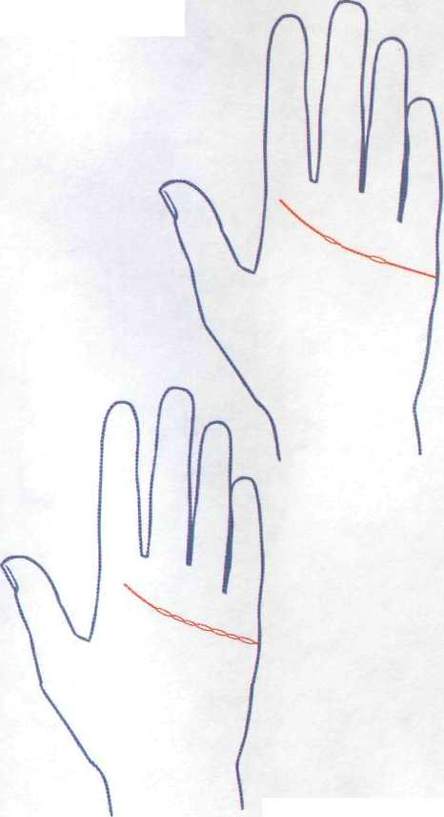
Острова на линии
Цепочка островов
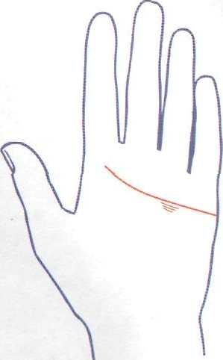
Лестница под безымянным пальцем
С точки зрения психологии, острова или цепочка (группа островов) на линии сердца предполагают нервное или эмоциональное напряжение. С точки зрения физиологии, цепочку, протянувшуюся почти но всей длине линии, связывают с заболеваниями сердца или нарушением кровообращения, например с аритмией {которая может сочетаться с учащенным сердцебиением). Цепочка, как и на линии ума, может указывать на дисбаланс в организме натрия и калия.
Лестница из линий
Иногда похожий на лестницу ряд черточек, спускающийся от линии сердца прямо под безымянным пальцем, объясняют дефицитом фтористого кальция или дисбалансом кальция/магния. Бессонница, неровный или беспокойный сон, тревожность и нервозность могут служить симптомами такого дефицита.

8b¹Индикаторы

Разрывы
Разрыв линии сердца требует тщательного изучения, так как этот знак может быть весьма серьезным. Если линия разорвана пополам под безымянным пальцем, то при наличии усугубляющих факторов (таких как нетипичные папиллярные рисунки и голубизна ногтей и/или кончиков пальцев) это может указывать на скрытые заболевания сердечно-сосудистой системы, склонность к коронарным нарушениям и даже опасность сердечного приступа. При малейших подозрениях имеет смысл, не поднимая тревоги, посоветовать человеку пройти полное медицинское обследование у врача.
Черточки
Любая черта, пересекающая линию, символизирует временные препятствия, а также эмоциональные проблемы.
На заметку
Вуаль на ребре ладони выглядит как густая сеть тонких линий у края ладони, ниже линии сердца. Она п ворит о склонности к ревматизму. Некоторые полэга ют, что вуаль вызвана накоплением мочевой кислой что иногда бывает при подагре или ревматизме.
Звезда
Звезда никогда не бывает добрым знакод на этой линии она может означать либо глубокое эмоциональное потрясение, ли( возможность сердечного приступа. Само собой, этот признак должен подтвержда ся знаками на других линиях.

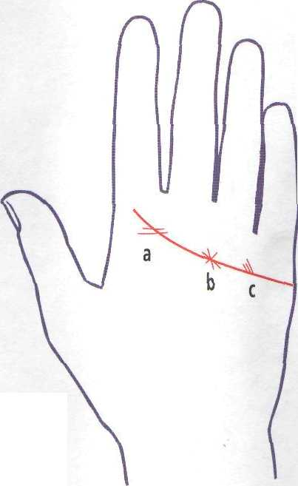
а Черточки b Звезда
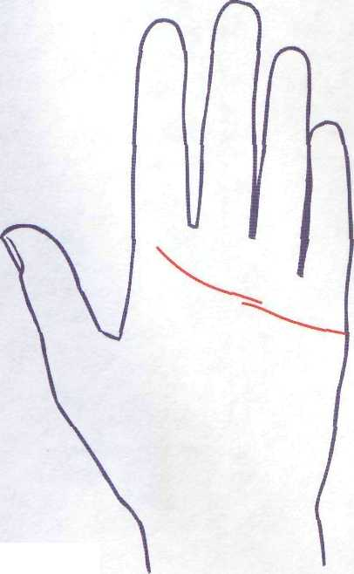
Разрыв линии
с Мелкие наклонные
линии (см.
«Проблемы с
зубами»)

Главные линии i 87
Проблемы с зубами

Заболевания десен, разрушение зубов и общие ортодонтические проблемы иногда представлены группой мелких косых линий, лежащих прямо над линией сердца под мизинцем. Такой же ряд линий может отражать и проблемы с желудком, кишечником и печенью. Дело в том, что заболевания десен в некоторых случаях вызваны плохой работой желудка или печени. Кроме того, нарушение работы печени может исказить расположение зубов. Вот такая причинно-следственная связь, как и в вопросе о курице и яйце. Не путайте эти линии с медицинскими стигматами (см. с. 35 и 100).
На заметку
На линии сердца или возле нее, под безымянным пальцем, перед сердечным приступом или сразу после него иногда образуются маленькие жесткие бугорки. Эти узлы легко заметить, поскольку они искажают линию сердца и на ощупь напоминают рубцы. Их не следует путать с мозолями, которые часто образуются в этой области ладони, и с сухожилиями или суставами, лежащими глубоко в ладони у основания безымянного пальца.

Ветви, отходящие от линии

Ветвь, выходящую из линии сердца и спускающуюся на линию ума, можно истолковать как признак чувствительной натуры (как и линию сердца, саму опускающуюся в конце на линию ума). Однако если ветвь достигает линии ума не вначале, а дальше, это вполне может указывать на глубокое душевное расстройство. Время этого события можно определить по линии ума, где, вероятно, будут присутствовать и другие знаки, подтверждающие заболевание.
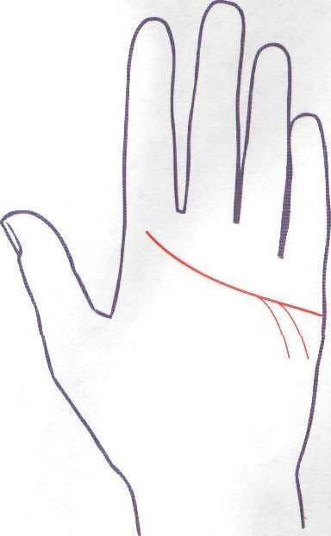
Две параллельные ветви, исходящие из линии сердца под мизинцем и безымянным пальцем и спускающиеся к холму Луны, считаются признаком предрасположенности к инсультам и параличам.

1ндшаторь- здоровья

Линия сердца
Определение времени Возможность точно предсказать время предполагаемых будущих событий очень ценна с точки зрения здоровья: хироманты могут посоветовать человеку принять про-
филактические меры. Однако временная разметка линий — наука хитрая, ведь руки бывают самых разных форм и размеров. Одна и та же шкала для всех не годится, поэтому ее нужно строить специально для

Определение времени на различных линиях

Временную разметку можно проводить на линиях жизни, ума и судьбы: линия сердца и второстепенные линии ненадежны.
Временная разметка линии жизни
Проведите вертикаль от внутреннего края указательного пальца к линии жизни. Полу-
ченная точка отвечает примерно двадцатилетнему возрасту. Одному году жизни соответствует приблизительно один миллиметр линии (для большой руки чуть побольше, для маленькой поменьше). Если идти от отметки «20 лет* к краю ладони, то с каждым миллиметром мы будем двигаться во времени назад, а к запястью — вперед примерно на год.

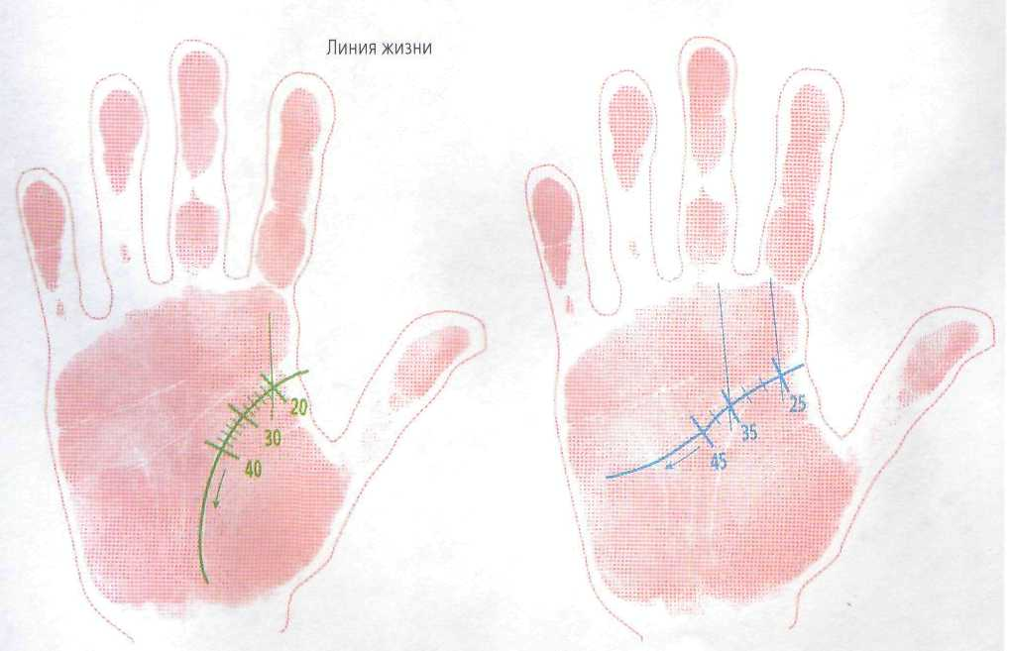
Главные линии 89

каждой руки, что непросто для начинающих. К счастью, существует надежный метод, рекомендуемый всеми специалистами. Отыщите четкий знак, символизирующий яркое событие в прошлом, определите время с помощью временной шкалы (инструкции ниже) и просто попросите человека подтвердить его. Если вы
ошиблись на год или два, подкорректируйте шкалу и проверьте ее на другом серьезном знаке.
Хотя можно измерять линии непосредственно по руке и быстро производить подсчеты в уме, лучше, пожалуй, сделать отпечаток и работать с ним (см. «Как получить отпечатки рук», с. 10-11).

Временная разметка линии ума
Вертикаль, проведенная от внутреннего края указательного пальца к линии ума, пересечет ее также в возрасте от двадцати лет. Действует то же правило «один миллиметр — один год»; движение назад, к большому пальцу, соответствует юности и детству, а вперед, через ладонь — возрасту старше двадцати лет. Для
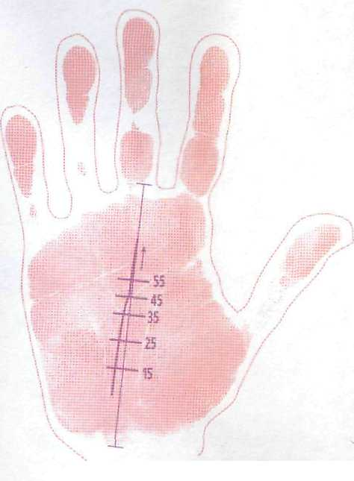
проверки опустите на линию ума вертикаль от середины среднего пальца — точка пересечения покажет примерно 35 лет.
Временная разметка линии судьбы
К линии судьбы подход иной, главным образом из-за того, что она начинается в самых разных местах. Поэтому лучший способ — измерить саму ладонь (этот показатель, по крайней мере, можно принять за константу), а затем перенести поперечное измерение на линию.
Измерьте ладонь, проведя вертикаль от верхнего браслета на запястье к основанию среднего пальца. Отметьте середину этой вертикальной линии — это 35 лет. Для нанесения делений воспользуйтесь все тем же правилом «миллиметр — год». Тут нужно работать на глазок, поскольку от 0 до 35 миллиметры «растягиваются», а после 35 — «сжимаются», т. е. каждому году будет соответствовать немного меньше настоящего миллиметра. Чтобы перенести точки на линию судьбы, проведите горизонтали от вертикальной линии.
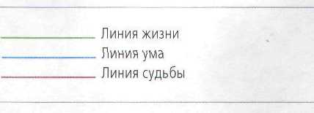

Индикаторы здоровья

Психологические индикаторы
Линия судьбы

Линию судьбы можно читать как дневник вашей жизни — в ней записаны предпринимаемые вами шаги, коренные изменения в жизни, отношение к работе, общение, знаменательные события, потребность в безопасности и (поскольку ее еще называют линией Сатурна) чувство ответственности.
Линия судьбы показывает, насколько вы (по вашему мнению) управляете происходящими событиями, непосредственным окружением и судьбой. Для душевного здоровья контроль над собственной жизнью совершенно необходим, иначе вы теряете к ней интерес, в страхе прячетесь, уходите в себя и сдаетесь на милость обстоятельств. Линия судьбы отражает ту степень контроля, которой человек, как ему кажется, обладает. Начиная с точки появления линии он чувствует, что накрепко обуздал судьбу. Чем сильнее линия, тем больше уверенность в своих силах. Однако характер линии должен соответствовать типу руки, иначе могут возникнуть внутренние противоречия,
Физиологические индикаторы
Сильная линия судьбы (хотя считается, что она напрямую не связана с физическими проблемами) служит своеобразной страховкой для линии жизни, поддерживая ее на слабых участках.
Линию судьбы можно рассматривать и как колонну или конек крыши, как опору для строения, скажем, навеса. Сильная, четкая линия судьбы, как колонна, показывает, что ее обладатель способен вынести груз — иными словами, справиться с ответственностью. Чем слабее линия, тем менее надежен человек (как правило).
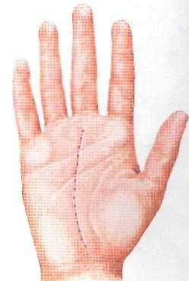
На заметку
Если линия судьбы совершенно отсутствует, это не обязательно говорит о скучном, неинтересной жизни. Человек может добиться не меньшего успеха, чем любой другой - если остальные главные линии у него сильные и четкие. Но отсутствие линии судьбы может означать оригинальную, непредсказуемую жизненную позицию, пренебрежение правилами, обязательствами и безопасностью, а порою - безответственность и даже ненадежность. При наличии других неблагоприятных знаков люди без этой линии могут выбрать жизнь вне закона. В этом вопросе еще много белых пятен, но, по некоторым сведениям, у значительной доли правонарушителей, неудачников и психопатов линия судьбы отсутствует.
Длина
В идеале эта линия должна проходить от основания ладони прямо вверх к основанию пальцев, без разрывов и дефектов. Линии судьбы бывают самой разной длины, у иных людей она совсем отсутствует. Хотя на линию судьбу можно нанести точную временную разметку, ее длина никак не связана с долголетием ее обладателя.

Главные линии 91
Сильные и слабые линии

Такие люди отличаются настойчивостью и честолюбием, чувствуют свою влиятельность, не упускают благоприятных возможностей и вообще держат собственную жизнь под контролем.
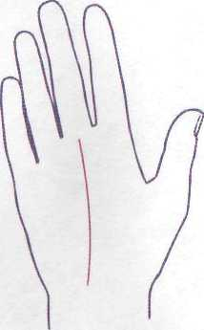
Сильная линия судьбы
Обычно се можно увидеть у людей со здоровой самооценкой — хорошо ценящих себя и знающих свое место в мире. Упрямые, волевые, они способны достичь любой поставленной цели, им не помешают возможные дефекты других основных линий. Такая линия успешно противодействует всем умственным, эмоциональным и физическим проблемам.

Такие люди имеют низкую самооценку; обычно они эмоционально неустойчивы, зависимы, со слабым мягким характером; предпочитают плыть по течению, а не брать инициативу на себя.
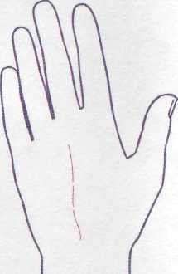
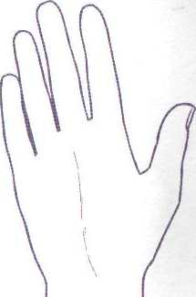
Извилистая линия со множеством разрывов тоже считается слабой.

Нечеткая или слабая линия судьбы Характеризует нестойкого, не очень находчивого, неуверенного в себе человека. А поскольку его опорный «конек крыши» угрожает обрушиться при первом же ударе судьбы, он более склонен к психиатрическим расстройствам, психическим проблемам и физическим болезням, особенно если другие главные линии такие же слабые или имеют неблагоприятные знаки.
Обрывочная линия судьбы
Это свидетельство чрезвычайной нерешительности, колебаний и остановок. Иногда такое фрагментарное начало линии судьбы означает период
поисков места в жизни. Если в дальнейшем линии укрепляется, значит, человек действительно нашел свое призвание.
Если в целом сильная линия на некоторых участках обрывается, нероятно, какое-то событие полностью выбило человека из колеи. Следует проверить другие линии на предмет подтверждающих неблагоприятных знаков, например знаков депрессии или травмы. Если в конце концов линия восстанавливается, ее обладатель снова обретет равновесие. Можно определить начало, продолжительность и конец соответствующих событий (см. «Временная разметка линии судьбы», с. 89).

92 Индикаторы здоровья
Начало и конец

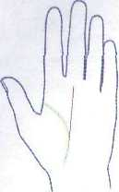
Начальная и конечная точки линии судьбы несут важную информацию.
Начало на линии жизни
Классический знак того, что человек рано взвалил на себя семейные заботы. Как линия судьбы привязана к пинии жизни, так и сам он с раннего возраста связан со своей семьей. Возможно, он ухаживает за больным отцом или матерью или рано бросил школу, чтобы начать работать и кормить семью. Чувство несвободы и зависимости может распространиться и на взрослую жизнь.
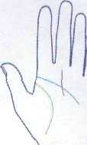
Начало выше линии жизни
Это значит, что смысл жизни, стабильность и успех вы обретете довольно поздно.
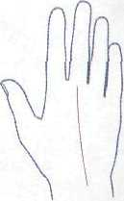
Начало в середине ладони у запястья и направление вверх к холму Сатурна
Это характеризует надежного, ответственного человека с традиционными ценностями и отчасти фаталистическим складом ума. Такие люди любят планировать асе шаги заранее и, скорее всего, предпочитают «безопасную» жизнь, по возможности свободную от риска.
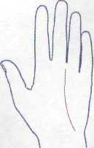
Начало на холме Луны
Означает общительный, теплый нрав. Человек лучше всего чувствует себя в компании, не выносит одиночества и любит быть в центре внимания.
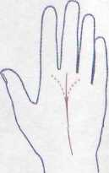
Окончание ниже среднего пальца
Это наиболее распространенное окончание. Пинию судьбы называют еще линией Сатурна, и это самый подходящий для нее конечный пункт, поскольку средний палец называют пальцем Сатурна, а участок под ним, где обычно заканчивается линия, - холмом Сатурна.
Окончание на холме Юпитера
Означает жизнь и карьеру среди людей, особенно -общественную деятельность или работу с широкой публикой и достижение неплохого статуса (например, профессора в университете, депутата и т. д.).
Поворот
к холму Аполлона
Это говорит о повороте к более творческой, насыщенной жизни, которая приносит удовлетворение и душевную гармонию.
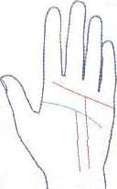
Окончание на линии ума
Традиционное толкование таково: человек совершил грубый промах, погубивший его карьеру. На самом же деле это может просто означать смену образа жизни, особенно если линию судьбы продолжает линия Солнца или Аполлона - такая ситуация может быть весьма благоприятным знаком для здоровья, поскольку линия Аполлона свидетельствует о чувстве удовлетворенности, и перемены могут оказаться к лучшему.
Окончание на линии сердца
В данном случае традиционное объяснение аналогично: проявленная однажды эмоциональная несдержанность положила конец карьере. Но при наличии знаков, сходных с вышеописанными, кажущиеся неприятности могутна самом деле обернуться общим улучшением самочувствия человека.

Главные линии '93
Знаки на линии судьбы

Поскольку эта линия характеризует образ жизни во всех его аспектах, каждый знак имеет огромное значение. Кроме того, линия судьбы выполняет поддерживающую функцию по отношению к остальным главным линиям, в частности линии жизни, поэтому знаки на ней поясняют результаты анализа других линий. И, наконец, эта линия поддается весьма точной временной градуировке, что определяет начало и продолжительность событий, психологических состояний и всех прочих факторов, влияющих на нашу жизнь.
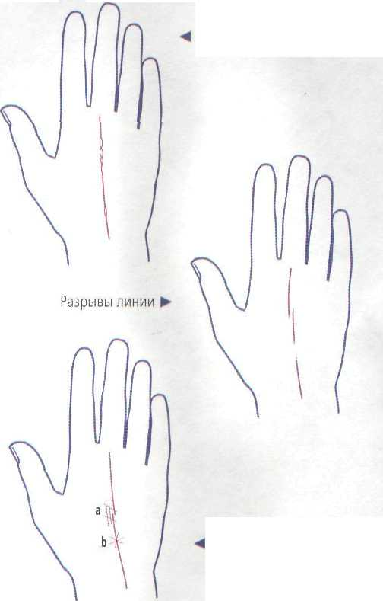
Острова на пинии
а Квадрат b Звезда
Острова
Обычно они соответствуют периоду недовольства и разочарованности работой или жизнью вообще, а возможно, периоду финансовых трудностей и прочих ограничений. В любом случае проблема должна найти отражение и в других главных линиях. Иногда к ним ведет тонкая черта — словно для того, чтобы обратить внимание на источник проблемы. Цепочка островов ослабляет линию и уменьшает ее способность к поддержке других линий.
Разрывы
Разрыв линии показывает перемены либо на работе, либо дома. Если разрыв полный, изменения придут извне. Если два конца перекрываются, человек сам будет их инициатором. Например, первый случай может означать потерю работы, а второй — поиск и получение новой. Чтобы определить последствия таких перемен, необходимо изучить состояние линии после разрыва и сравнить ее с другими линиями на том же временном отрезке.
Разрыв линии судьбы по-разному сказывается на разных типах людей. Возможно, человек типа «земля» или «огонь»
тяжелее перенесет последствия разрыва, чем «воздух» или «вода», легче принимающие перемены и разнообразие.
Звезда
Это предупреждающий знак, означающий кризис — нервный срыв, внезапный приступ или, скажем, неожиданные плохие новости.
Квадрат
Предупреждает о периоде тяжелой работы, о дополнительной ответственности. С другой стороны, труд укрепляет, закладывает фундамент для будущего.

94 Индикаторы здоровья
Цвет линий

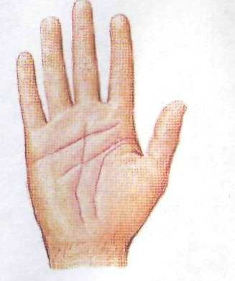
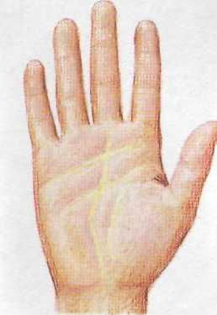
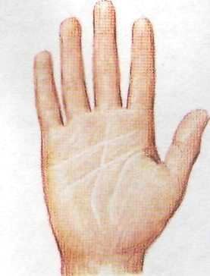

Если главные или второстепенные линии выделяются красным цветом (только не после соревнований или активной деятельности!), это знак холерического темперамента и повышенной температуры или заболеваний сердечно-сосудистой системы.

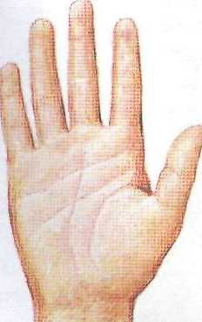
Бледные пинии свидетельствуют об упадке энергии и физических сил. Для восстановления нормального цвета бывает достаточно отдыха и улучшенного питания, с хорошим балансом витаминов и минеральных веществ.
Желтоватые линии на руке европеоида могут указывать на проблемы с
печенью, в частности - желтуху.
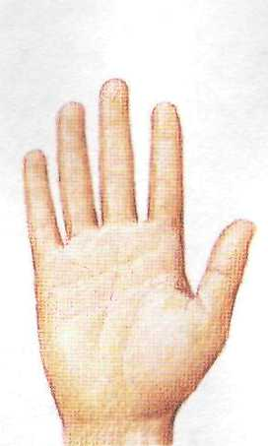
Иногда, при некоторых смертельно опасных болезнях, линии исчезают. Обнаружено также, что это происходит при острой нехватке меди. Однако у самых богатых народов мира такого почти не бывает.
Бледные или белеющие, если отогнуть пальцы назад и натянуть кожу ладони, линии могут свидетельствовать о нехватке железа. У многих женщин линии часто утрачивают цвет в период менструации плюс еще несколько дней - непосредственный результат потери железа. Чтобы восстановить равновесие, не всегда достаточно усиленно потреблять железо. Если белые линии сохраняются, вероятна нехватка магния и витамина В₅. Во многих случаях помогают витамины группы В, а также витамины С и Е, а фолиевая кислота может улучшить впитывание и усвоение железа.
Установлено,что в редких случаях линии исчезают при физической травме мозга, восстанавливаясь при выздоровлении. Однако интересно, что руки мумий на протяжении тысячелетий сохраняют следы основных линий.

3
Второстепенные пинии ! 9 5

Второстепенные линии
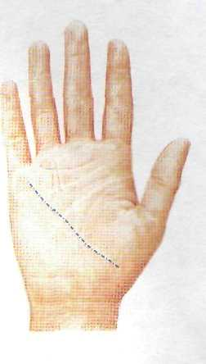
Линия здоровья
Отчетливая линия здоровья говорит о том, что вы, как точный барометр, способны тщательно отслеживать свое самочувствие в любой момент. Как уже говорилось, линии могут меняться и меняются — ну а эта линия более других подвержена изменениям. В стрессовые периоды, например, она может стать длиннее или глубже. За несколько дней правильное лечение, хороший отдых и даже небольшое улучшение образа жизни способны радикально изменить состояние линии.

Психологические индикаторы
Линия здоровья имеет наибольшее значение как индикатор физиологических проблем, но из этого как раз следует, что она должна отражать душевное состояние, соответствующее физическому самочувствию в данный момент. Например, поскольку повышенная кислотность, язва, несварение желудка и другие общие желудочные расстройства бывают вызваны нервным напряжением, на линии здоровья можно искать подтверждение нервного переутомления или проблем, связанных со стрессом, которые сперва были обнаружены на других линиях.
Физиологические индикаторы
Большинство специалистов по рукам сходятся на мысли, что лучшая линия здоровья — это когда ее нет вообще. Если же она все-таки есть, то в идеале она должна быть сильной, длинной и не иметь дефектов, ибо именно это — признак крепкого,
энергичного физического склада и хорошего иммунитета. Четкая линия здоровья, нигде не прерывающаяся, тоже говорит о том, что и с обменом веществ, и с иммунной системой у вас все в полном порядке.
Длина
Длина линии бывает разной и не связана с продолжительностью жизни. Любые болезни, отмеченные на ней, должны отразиться в соответствующих знаках на других главных линиях — в частности, линии жизни, —■ по которым можно определить время (см. с. 88).
На заметку
Интенсивно-красная линия может говорить о том, что ваш организм усиленно борется с токсикозом. (См. также «Цвет линий» на соседней странице.)

96■Индf кэтосы здоровья
Знаки на линии

Хотя дефекты, знаки, извилистость или обрывочность линии здоровья дают понять, что ваш организм испытывает перегрузки, они не всегда относятся к конкретным органам и заболеваниям. Однако большинство дефектов свидетельствует о нарушении работы органов пищеварительной и выделительной системы, в том числе о желудочно-кишечных расстройствах, дисфункции почек и печени, респираторных и гинекологических проблемах. Для большей точности такого знака обычно ищут «двойник* в других участках ладони, прежде всего на основных линиях.
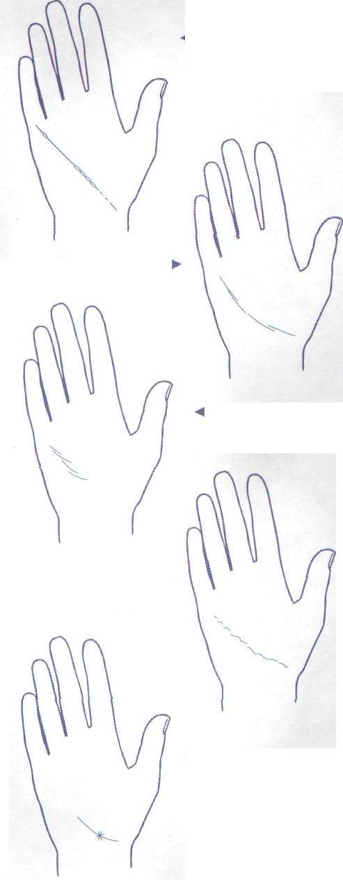
Линия здоровья с островами
и цепочкой
Прерывистая линия здоровья
Линия здоровья
с лестницей
Волнистая линия >■ здоровья
< Линия здоровья со звездой
Помните, что нельзя рассматривать знак независимо от других. Анализ рук подразумевает несколько уровней: на каждой стадии нужно искать объяснение и подтверждение каждому признаку, он должен подкрепляться рядом других факторов.
Острова
Отвечают периоду ослабления организма или показывают продолжительность болезни. Кроме того, они говорят о предрасположенности к инфекционным заболеваниям легких и проблемам с дыхательной системой. Линия, образованная цепочкой островов, — знак общей болезненности и физической слабости, возможна перегрузка иммунной системы.
Разрывы
Если линия здоровья имеет разрывы или состоит из множества частей, это часто служит признаком общего нездоровья — конкретную информацию следует искать в других знаках. Разорванная линия сердца может указывать и на проблемы с желудком или печенью, особенно если фрагменты линии поднимаются лесенкой.

Втопзмеленные линии S7

Изгибы и волны
Извилистую или волнистую линию здоровья обычно объясняют болезнями желудка, печени, желчного пузыря или кишечника. Если линия здоровья начинается на холме Венеры, под линией хсизни, вероятность проблем с пищеварением особенно велика.
Звезда
Это знак возможного потрясения, острой болезни или, может быть, потребности в срочной операции. Звезда в точке пересечения линий здоровья и головы иногда означает вероятность инсульта или гинекологических проблем.

Линии Венеры, аллергии
и линии на кончиках пальцев
Кольцо Венеры

Люди, имеющие этот знак, обычно относятся к творческим натурам с развитым воображением. Однако бывает, что воображение обращается вовнутрь и порождает темные, тяжкие, нездоровые навязчивые идеи и ипохондрию, что делает этих людей подверженными психосоматическим заболеваниям.
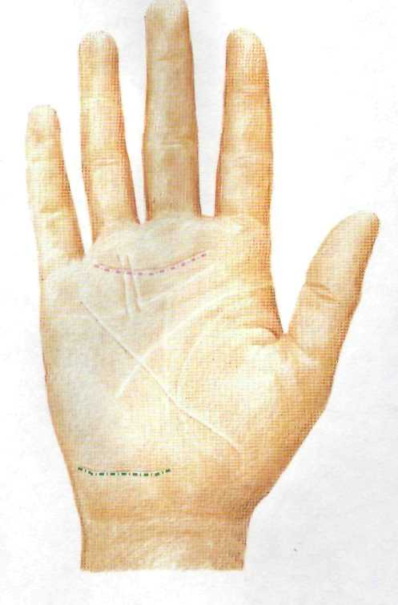
Психологические индикаторы
Эта линия характеризует чрезвычайно беспокойного, нервного человека, рискующего стать неврастеником.
Физиологические индикаторы
Эта линия скорее связана с душевными расстройствами, чем с физическими.
Длина
Лучше, если линия прерывистая; еще лучше, если ее нет. Она никак не связана с продолжительностью жизни.
.-Линия аллергии ._ Кольцо Венеры

98 14нд|кэторь: здоровья
Линия аллергии

Психологические индикаторы Часто встречается у гиперактивных детей и, к сожалению, у наркоманов/алкоголиков.
Физиологические индикаторы
Наличие этой линии говорит о физически хрупком организме, особенно чувствительном к возможным аллергенам — лекарствам, атмосферному загрязнению и спиртному. Однако линия просто свидетельствует о повышенной чувствительности, а не указывает на конкретный аллерген. Чтобы выявить его, имеет смысл записывать потребляемые продукты и химикаты, с которыми человек контактировал, а также его реакцию. В серьезных случаях может потребоваться программа десенсибилизации (уменьшения повышенной чувствительности организма) или диета, способствующая выведению вредных веществ — но только под пристальным надзором врача или профессионального диетолога.
Линии на кончиках пальцев
Структура линии
Идеальная линия, из числа главных или второстепенных, должна быть четкой, не слишком широкой и не слишком тонкой, без знаков и дефектов. Широкие, глубоко вырезанные линии - знак крепкого физического здоровья. Однако такая линия говорит о неспособности контролировать собственные силы, и хотя человека то и дело обуревают приступы активности, он быстро исчерпывает свою энергию Таким людям следует задавать себе правильный темп и не бросать все резервы на решение текущей проблемы. Очень тонкие, слабые линии - признак хрупкости, при необходимости человек не всегда может найти в себе достаточно сил. Обладатели таких линий редко отличаются большими физическими или психологическими возможностями, при росте требований они могут сломиться под грузом проблем. Размытые и нечеткие линии говорят о проблемах с концентрацией - неспособности направить энергию в нужное русло и склонности размениваться по мелочам.

Горизонтальные линии на кончиках пальцев
Поперечные горизонтальные линии на кончиках пальцев (называемые также белыми линиями) — один из ранних знаков стресса и беспокойства. Они появляются относительно быстро и пропадают при накоплении и снятии напряжения. Иногда они возникают и исчезают за несколько дней, иногда остаются на кончиках пальцев годами, подтверждая, что проблемы не решены.
Порой на одном пальце появляется несколько случайных полосок. Порой линий образуется столько, что папиллярный
рисунок становится трудноразличимым —■ это предупреждение: если в ближайшем будущем не принять профилактических мер, стресс может привести к болезни. (См. «Знаки на кончиках пальцев», соседняя страница.)
Вертикальные линии на кончиках пальцев
Факты говорят о том, что существует связь между кончиками пальцев и эндокринной (гормональной) системой. Считается, что каждый палец отражает состояние соответствующей ему эндокринной железы.

Второгтепенны? линии 99
Знаки на кончиках пальцев
Поскольку каждый палец управляет своей стороной жизни, можно определить источник напряжений, подсчитав, на каких пальцах больше «белых» линий.

Линии на указательном пальце
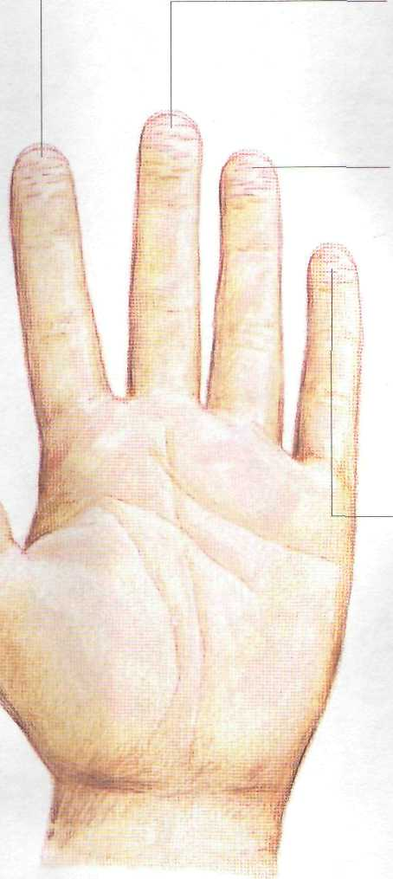
Часто указывают на беспокойство, связанное с общей уверенностью в себе и моральным состоянием.
Линии на большом пальце
Обычно показывают
нервное напряжение
вообще.
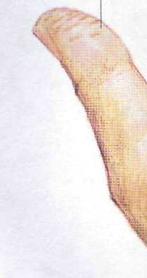
Линии на среднем пальце
Означают, что причина беспокойства связана с безопасностью и домашней атмосферой.
Линии
на безымянном пальце
Как правило, говорят о стрессе, вызванном отношениями с людьми. Если средний и безымянный пальцы в равной степени отмечены черточками, это дает повод предполагать, что длительный союз переживает не лучшие времена.
Линии на мизинце
Часто указывают на трудности в самовыражении -возможно, на недостаток уверенности в общении или проблему в сексуальных отношениях.

10О"Йндикаторы здоровья

Эндокринные железы выделяют гормоны в кровь. Те либо сами вызывают важнейшие химические процессы, либо активизируют другие железы. В равновесном состоянии каждая железа выделяет нужное количество гормона в соответствии с потребностями организма и посылает информацию другим железам, активизируя их. При нарушении работы железы возникает цепная реакция. Именно эту дисфункцию отражают вертикальные линии, поднимающиеся от верхнего сустава соответствующего пальца.
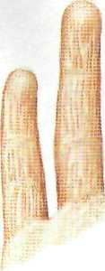
На заметку
Линии усталости -это глубокие вертикальные линии на двух нижних фалангах пальцев. Если их много, это предупреждение: организм приближается к пределу своих возможностей.

Другие второстепенные линии

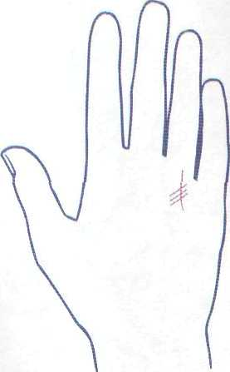
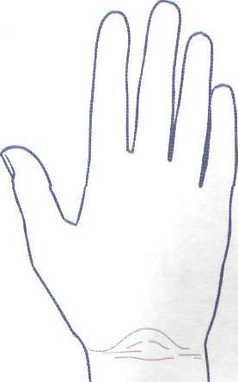

Медицинские стигматы

Наличие этих трех черточек говорит об успокаивающем, ободряющем воздействии на окружающих и природном даре целителя. Не у есех медиков есть такой знак, однако тех, у кого он есть, отличает сочувственное отношение к пациентам, Стигматы можно увидеть у тех, кто так или иначе связан со здравоохранением, в том числе у консультантов и психологов, а также у людей, работающих в совершенно других областях.
Браслеты
Это кольца на запястье. Среднее число колец - около трех, причем верхнее служит границей кисти. В большинстве случаев браслеты представляют собой ровную горизонтальную линию, опоясывающую запястье, но иногда верхнее кольцо заходит дугой на ладонь - для женщин это предвестник тяжелых родов.

Второстепенные линии 1 С 1
Взаимосвязи

Известные с древности шиацу, игло- и рефлексотерапия дают нам все новые факты, подтверждающие связь между внутренними органами и внешними признаками. В хиромантии,
однако, сбор сведений о такой связи начался сравнительно недавно, в этой области еще требуются обширные исследования. А пока можно предположить следующие зависимости.

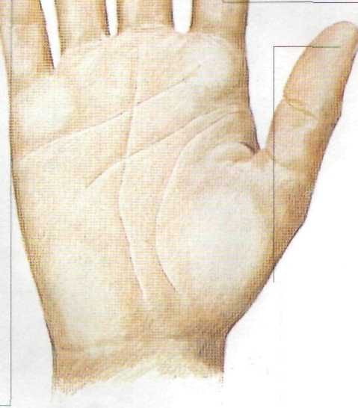
Кончик безымянного пальца.
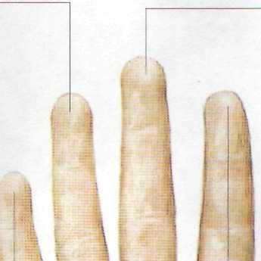
Считается, что он связан с ви-лочковой железой, которой отведена ведущая роль в иммунной системе. Но, поскольку безымянный пэлец и участок ладони прямо под ним связаны с сердцем и кровообращением, логичнее было бы считать, что вертикальные линии на конце этого пальца отражают нарушение работы сердечно-сосудистой системы. Неудивительно, что сильно изрезанные кончики безымянных пальцев были обнаружены и у гипертоников. До 1960-х гг. вилочко-вая железа оставалась для науки «белым пятном»; возможно, в будущем исследователи установят связь между ней и кровеносной системой. Стоит также отметить, что в рефлексологии этой железе соответствует участок прямо под безымянным пальцем.
Кончик мизинца
Имеются многочисленные подтверждения его связи со щитовидной железой. Вертикальные линии могут свидетельавовать о недостаточной или избыточной выработке гормона тироксина, отвечающего за регуляцию обмена веществ. В определенных случаях можно заподозрить дисбаланс йода, играющего главную роль в образовании этого гормона. Деятельность щитовидной железы определяется гипофизом,
Кончик среднего пальца
Считается связанным с пинеальной железой. Ее предназначение пока достоверно не выяснено, но предположительно она руководит ощущением дня и ночи и контролирует дневной ритм. Это значит, что пинеаль-ная железа помогает поддерживать равновесие в организме, и тогда идеальным местом для нее был бы кончик пальца Сатурна, отвечающего за чувство стабилизации. Впрочем, рефлексологи помещают «выход» этой железы в кончике большого пальца.
Кончик
указательного пальца
Считается, что он соответствует гипофизу. Это самая важная эндокринная железа, она вырабатывает необходимые гормоны, контролирующие активность многих других желез. Интересно, что рефлексоло- гия связывает гипофиз с большим пальцем.
Кончик большого пальца
Пока ему не соответствует ни одна железа. В хиромантии верхняя фаланга этого пальца отражает силу воли и внутренний контроль за собственной жизнью. Интересно, что рефлексологи признают связь между этой областью и гипофизом, главным органом управления эндокринной системой. Кроме того, рефлексология размещает здесь пинеальную железу, а поскольку и гипофиз, и пинеальная железа расположены в мозгу, было бы логично, если бы обе они нашли себе соответствие здесь, в центре психического контроля.

102 Индикаторы здоровья
Тип ваших линий

Для практичного человека-
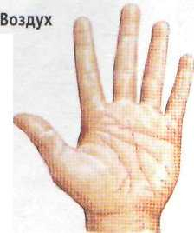
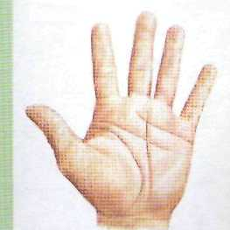
Линии руки необходимо сопоставить с ее типом. Выделяют четыре основных типа (см. часть 1, с. 16-17).
Земля
«земли» характерно несколько энергичных, четко прорисованных линий. • Если на ладони линий очень мало и они чрезвычайно сильные и широкие, это характеризует крепкого человека, однако он может сгореть, если
не научится направлять
энергию в нужное русло. Слабые, прерывистые линии здесь означают, что человек, энергичный по природе, испытывает нехватку сил. Паутинка тонких линий говорит о взвинченном характере, конфликтующем с типичной личностью-ff землей», что порождает внутреннее напряжение. Кроме того, это означает небогатое воображение и неспособность претворить идеи в жизнь (у типичного человека-«зем-ли» золотые руки).
У живого и умного челове-ка-«воздуха» линий обычно значительно больше, чем у человека-«земли», но они четкие и хорошо сформированные, из-за чего ладонь не выглядит перегруженной. • Слишком малое количество линий говорите
низкой чувствительности, вследствие чего страдают творческие способности и острота интеллекта.
Слишком большое число линий, особенно если они плохо сформированы, может предполагать невроз той или иной степени.

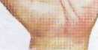
У деятельного человека-«огня», как правило, линий много, причем главные, глубоко вырезанные, могут переплетаться с несколькими второстепенными, зачастую изломанными и прерывистыми. • Чем сильнее линии, тем лучше человек умеет
концентрировать свою энергию. Сильные, четкие линии дают надежный запас душевных и физических сил в сочетании с широкими возможностями для осуществления жизненных планов.
Слишком много тонких линий, особенно разорванных и слабых, характеризуют чрезвычайно эмоционального человека, плохо контролирующего свои чувства, -это опасно, если он живет в бешеном темпе. Такие люди впечатлительны и часто ошибаются в своих оценках.
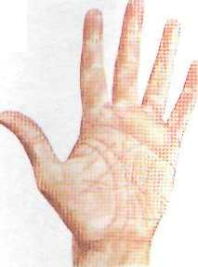
У гиперчувствительного че-ловека-«воды» линий в избытке. Основные линии истончены, их пересекает множество посторонних, часто тонких и обрывочных. • Чем больше линий, тем нервознее человек. Вероятны депрессии и душевная неустойчивость,
вплоть до неврозов и навязчивых идей. Хотя часто он отличается выдающимися творческими способностями, избыток линий говорит о неспособности сконцентрироваться, поэтому далеко идущие планы могут никогда не реализоваться, Рука-«вода» с малым числом линий встречается редко. Такие люди более настойчивы в достижении целей, однако иногда бывают холодными и безжалостными.

Второстепенные пинии 103
«Полные» и «пустые» руки

Количество линий на ладони — прямое указание на состояние здоровья. «Полная» рука покрыта сложной, запутанной сетью пересекающихся линий, охватывающей всю ладонь и пальцы. Свободная, «пустая» рука имеет лишь несколько отчетливых линий, часто только три-четыре основных. Иначе говоря, чем больше линий и чем они тоньше и прерывистей, тем чувствительнее человек — и телом и душой.
Наблюдения показывают, что хотя люди с избытком нервной энергии физически кажутся более хрупкими, иногда они бывают достаточно твердыми и устойчивыми, годами могут противостоять трудностям и тяжелым болезням. Человек с четкими, широкими линиями, пусть даже гораздо более сильный физически, часто расходует свою энергию впустую и и долгосрочном периоде жизненных неурядиц оказывается слабее.
«Пустая» рука
Люди этого типа лучше справляются со своими чувствами и сосредоточивают силы на текущей работе. Если нет противодействующих факторов, таких как очень круто изогнутая линия ума, они почти не тратят времени на беспокойство. Однако пренебрежение собственными проблемами может означать недостаток отзывчивости го отношению к окружающим.
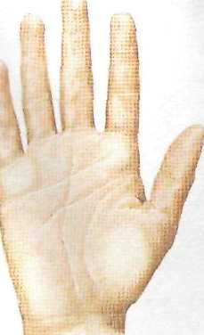

«Полная» рука
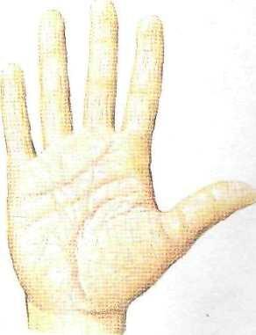
Характеризует нервозного, чрезвычайно эмоционального и тревожного человека, комок нервов, без толку
растрачивающего свои силы, внимательного к мельчайшим изменениям в своем организме и в обстановке. «Переполненная» рука принадлежит непростому человеку, легко внушаемому и, возможно, предрасположенному к психосоматическим заболеваниям. Если при этом рука заметно искривлена и имеет выступ прямо под мизинцем, ее обладатель отличается суетливым, беспокойным умом и не умеет «отключаться». В этом случае ему можно порекомендовать методики снятия напряжения, например йогу.

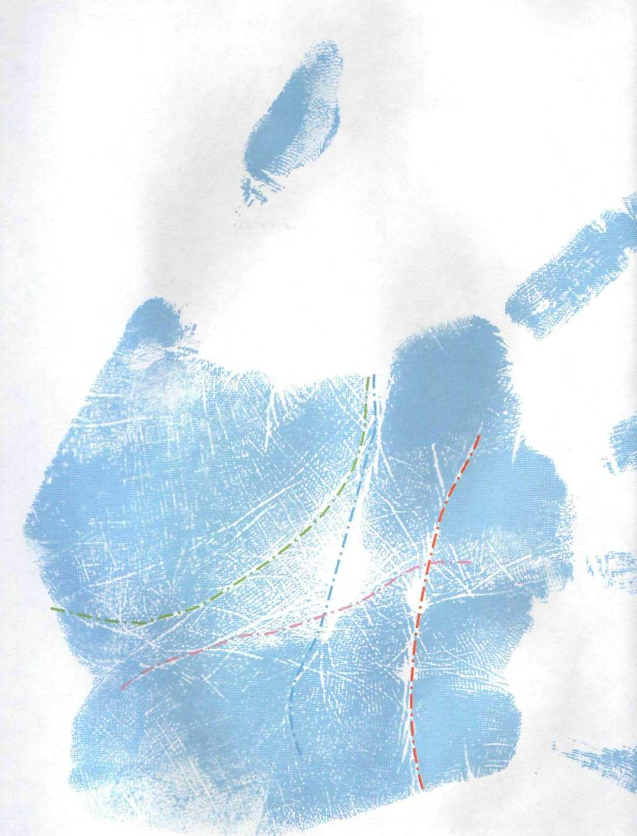
Чаешь 3

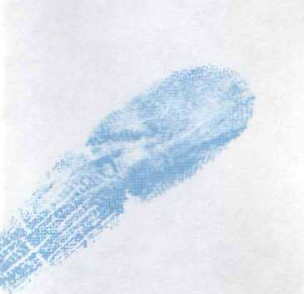
Конструктивные действия
Лечение
распространенных
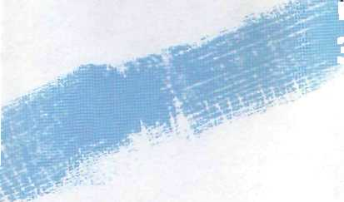
заболеваний
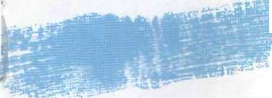
Итак, вы освоили основы хиромантии и научились находить на руках индикаторы здоровья. Вооружившись этой информацией, можно переходить к активным действиям с применением практических методов нетрадиционной медицины, описанных в данном разделе. В нем представлен широкий спектр распространенных заболеваний, предлагаются способы улучшения общего самочувствия и повышения тонуса. Вы действительно можете следовать девизу: здоро-.*!•: вье в ваших руках! Здесь вы найдете краткое и наглядное описание типичных знаков, связанных с определенными заболеваниями, а также их классические симптомы и предлагаемые методики для общего улучшения здоровья и профилактики болезней. Описываются также простые средства для быстрого снятия боли. Приложение в конце книги дает краткую справку о каждом виде терапии, упомянутом в этом разделе. Не забывайте: хотя вы вполне можете позаботиться о собственном здоровье, к поставленному вами «диагнозу» следует относиться с осторожностью. Если вас беспокоит какая-то проблема со здоровьем, обязательно обратитесь к врачу.
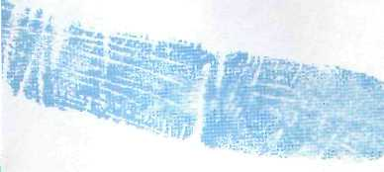
! О 6 Конструктивные действия
Ваше здоровье в ваших руках
Будьте осторожны
Добавки, лекарства и методики, предлагаемые в этой книге, следует рассматривать только как общую информацию, но не как медицинское руководство. Даже самые малые дозы трав обладают мощным воздействием, а определенные виды массажа иногда могут дать результат, противоположный ожидаемому: например, некоторые виды рефлексотерапии не годятся для беременных. Перед применением любой методики следует проконсультироваться у врача. Что касается витаминов и минеральных веществ, соблюдайте международно принятые дневные дозы.

т | каневые соли: | сокращения | 6 | Фос. кал. | Фосфат калин
 |  |  | 7 | Сул. кал. | Сульфат калия
1 | Фт. кальц. | Фторид кальция | 8 | Фос. магн. | Фосфат магния
2 | Фос. кальц. | Фосфат кальция | 9 | Хл. натр. | Хлорид натрия
3 | Сул. кальц. | Сульфат кальция | 10 | Фос. натр. | Фосфат натрия
4 | Фос. жел. | Фосфат железа | 11 | Сул. натр. | Сульфат натрия
5 | Хл. кал. | Хлорид кэлия | 12 | Диокс. кр. | Диоксид кремния

Органы чувств
Нарушение зрения
Признаки
- Большой остров на линии сердца под безымян
ным пальцем. Это классический симптом, одна
ко он может означать и проблемы с сердцем или
Кровообращением.
- Остров на линии ума ниже холма Аполлона.
- Некоторые специалисты утверждают, что ко
лечко или полукольцо над линией сердца под
безымянным пальцем или прямо у линии жизни,
с внутренней стороны, —■ знак предрасполо
женности к катаракте.
Меры
- Для здоровья глаз необходим витамин А.
- Из очанки {род трав, произрастающих на корнях
злаков и осоки) делают настойку для внутреннего
Метод Бэйтса
Для улучшения зрения рекомендуется следующее упражнение Бэйтса (см. также Приложение, с. 140). Время от времени, глядя на предмет, попробуйте слегка поводить глазами из стороны в сторону, вверх-вниз. Глаза должны быть расслаблены.
применения либо используют а виде лосьона или
компресса. Это традиционное народное средство
для слабых или больных глаз; считается, что
очанка укрепляет зрение.
При куриной слепоте рекомендуется морковь и
черника.
От ячменя — диокс. кр.; при слабом зрении —
фос. кал.; при слезящихся глазах — хл. натр.;
при боли, воспалении и красноте — фос. жел.

Ваше здоровье в ваши* руках 107

Нарушение слуха
Признаки
Классический знак — остров на линии сердца под средним пальцем.
Меры
- Тканевые соли хл. кал. и фос. жел.
- Обнаружено, что гинкго двулопастный помога
ет при звоне в ушах.
- Имбирем можно лечить головокружение.
- Массаж, биологически активных точек кожи и
иглотерапия помогают при морской болезни,
звоне в ушах и головокружении. Акупунктур-
ные браслеты, в частности, избанят вас от самых
неприятных проявлений при укачивании.
Типичные заболевания органов чувств и их симптомы
Симптомы Приступы головокружения, морская болезнь, звон в ушах, тошнота, потеря равновесия, ушная боль, ячмень, общее ухудшение зрения, куриная слепота, затуманенное зрение, трудности при чтении и вождении, потеря слуха
Болезни Звон 6 ушах, экссудативный отит, катаракта, слепота, конъюнктивит, отит, глухота, блефарит, близорукость и глаукома

Толкование основных знаков: органы чувств
Следует искать симптомы в структуре линий, особенно в необычных образованиях на линиях ума и сердца.

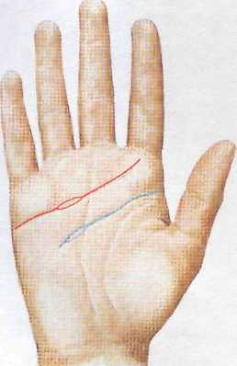
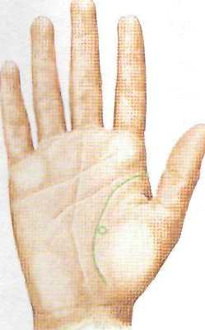
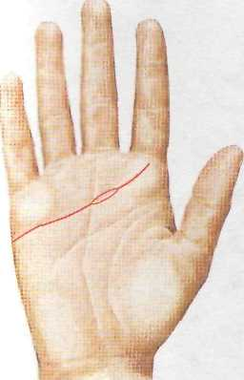

Острова на линиях ума и сердца под безымянным пальцем могут указывать на различные проблемы со зрением.

Кольцо с внутренней стороны от линии жизни может говорить о предрасположенности к катаракте.
Остров на линии сердца прямо под средним пальцем иногда означает нарушения слуха или другие проблемы сушами.

108 Конструктивные действия
Современные медицинские открытия

Научные исследования пока находятся на начальной стадии, но мы уже получили интереснейшие результаты, судя по которым, физические и психологические характеристики связаны с формой, строением руки и знаками на ней.
Эмбриональное программирование
Находясь в утробе матери, эмбрион погружен в гормональную «ванну», состав которой определяет развитие плода. Исследователи постепенно приходят к выводу, что, поскольку руки формируются в то же время, что и мозг, яички/яичники и сердце — т. е. в критический период развития зародыша, — гормоны, формирующие эти органы, сходным образом программируют и руки. Из этих последних открытий следует, что знаки на руках должны представлять собой «дневник» внутриутробного развития и отражать предрасположенность к заболеваниям.
«Яблоки» и «груши» Изучение форм тела показывает, что люди, у которых жир скапливается на талии (так называемое тело-«яблоко»), живут в среднем меньше, чем те, у которых килограммы сосредоточены на бедрах (тело-«груша»).
Национальный центр США по профилактике хронических заболеваний обнаружил связь между этими типами и числом папиллярных линий на третьем и четвертом пальцах. У большинства людей на третьем (безымянном) пальце линий немного больше, чем па четвертом (мизинце). Те, у кого число линий на этих пальцах почти одинаково, обычно принадлежат к типу «груша», а те, у кого на безымянном пальце линий больше, до двадцати и более, тяготеют к типу «яблоко».
«Яблоки » более подвержены диабету и болезням сердца, поэтому проверка числа линий может оказаться быстрым и недорогим способом, чтобы выявить тех, кто принадлежит к группе риска.
Секс и творчество В статье, опубликованной в журнале «Проблемы репродукции» («Human Reproduction»), сообщалось, что у мужчин, правые руки которых отличаются от левых, в среднем концентрация сперматозоидов меньше, чем у мужчин, две руки которых полностью одинаковы.
Последние исследования группы ученых Ливерпульского университета обнаружили связь между относительной длиной безымянного и указательного пальцев мужчины и уровнем полового гормона — тестостерона. Те, у кого безымянные пальцы значительно длиннее указательных, обладают более высоким уровнем тестостерона, что увеличивает половую активность (те же ученые, кстати, установили, что у музыкантов безымянные пальцы обычно гораздо длиннее указательных).
Карта здоровья
В последнее время появились новые интересные научные находки, устанавливающие связь между руками и здоровьем. Вполне вероятно, что в недалеком будущем медицинский анализ рук будет помогать врачам установить тот или иной диагноз. Однако предстоит еще большая работа. На соседней странице предлагаем вам карту связей «руки-здоровье», основанную на обобщении уже сделанных открытий,

Ваше здоровье в ваших руках 109

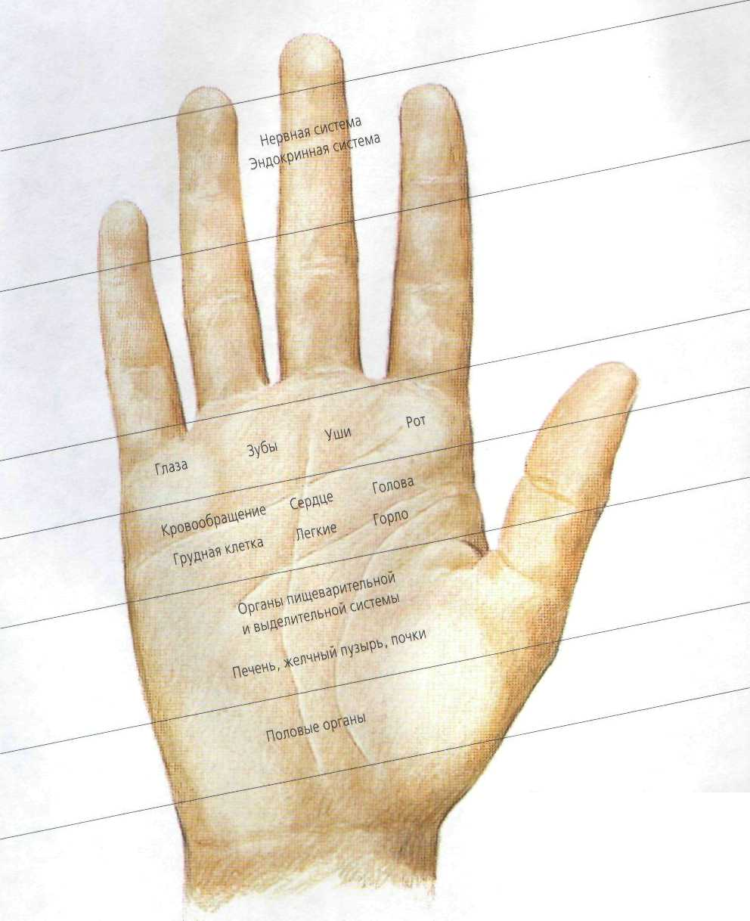
Считается, что различным участкам рук соответствуют разные части тела. Тщательное изучение этих участков поможет вам выявить вероятные проблемы.
ПО Конструктивные действия

Органы дыхания
Респираторные заболевания
Обширная категория болезней включает фарингит, бронхит, пневмонию, туберкулез и легочные заболевания.
Признаки
- Острова в начале линии ума могут означать
предрасположенность к респираторным заболе
ваниям.
- Загнутые вниз ногти. Обычно этот симптом
сначала проявляется на левом указательном
пальце, затем на правом, на левом среднем, потом на правом и далее на всех остальных пальцах.
- В более тяжелых случаях ноготь становится
горбатым.
- При некоторых серьезных респираторных забо
леваниях кончики пальцев могут распухнуть и
принять булавообразный вид (такое бывает так
же при зэболеваниях сердца и тяжелых наруше
ниях кровообращения).
- На поздних стадиях цианоза (синюхи) может
измениться оттенок ногтей и кожи (впрочем,

Толкование основных знаков: органы дыхания

В зависимости от тяжести состояния предупреждающие знаки принимают разные формы: от островов на пиниях до искривления попей и голубой пигментации (в тяжелых случаях затрагивающей и кожу, и ногтевое ложе).
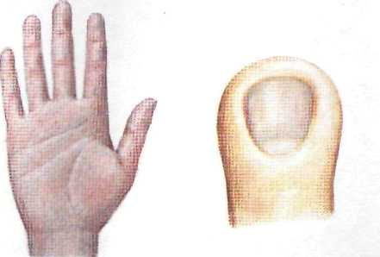
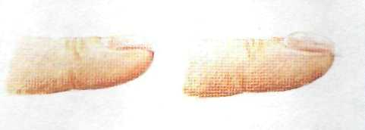
Голубая окраска кожи и даже ногтей бывает признаком серьезных проблем с грудной клеткой.
Острова в начале линии ума или жизни указывают на восприимчивость людей к респираторным заболеваниям или на то, что они были перенесены в детстве.
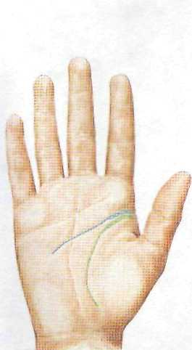
При сочетании заболеваний дыхательных путей и сердца кончики пальцев могут стать булавообразными.
Горбатые или загибающиеся вниз ногти - признак проблем с легкими.

Ваше здоровье в ваших руках 111

это объясняют и определенными сердечно-сосудистыми заболеваниями).
Меры
- Считается, что соль хл. кал. снимает заложен
ность носа и боль в горле. При простуде и про
блемах с пазухами носа рекомендуется состав
Q, смесь фос. жел., хл. кал., фос. кал. и хл. натр.
- Настойки тимьяна и девясила снимают мышечные
спазмы и обладают отхаркивающим действием.
Чай из мать-и-мачехи и шандры обыкновенной рекомендуют при кашле и простуде. Эфедру (из нее делают эфедрин, который выписывают при заболеваниях дыхательных путей) и подорожник также применяют при астме и бронхите.
В настоящее время считается, что молочные продукты могут вызывать респираторные проблемы, поскольку они усиливают образование слизи и мокроты.

Простые средства
При заложенном носе пропитайте ткань несколькими каплями лавандового, эвкалиптового или сандалового масла и положите ее на рабочий стол или возле кровати. Зимой вместо ткани можно взять комок ваты и положить его на батарею (но не на электрический обогреватель!). Тепло активизирует расслабляющие, антисептические свойства масла и помогает больному уснуть.
Типичные респираторные заболевания и их симптомы
Симптомы Кашель, ощущение сдавленности в груди, заложенность носа, свисты в груди, чихание, насморк, простуда, жар, головная боль
Болезни Простуда, грипп, синусит, астма, бронхит, пневмония, легочные заболевания, туберкулез

Желудок и область живота

Повышенная кислотность
Повышенная кислотность может быть вызвана расстройством пищеварения или медленным образованием определенных веществ в организме. Обычные причины — плохое питание и стресс.
Признаки
- «Языки пламени» — тонкие линии, идущие по
диагонали от центра ладони к безымянному
пальцу и мизинцу.
- Вуаль на ребре ладони — множество тонких
пересекающихся линий поверх папиллярного
рисунка на участке ребра ладони ниже начала
линии сердца. Считается знаком медленного накопления мочевой кислоты, что иногда вызывает ухудшение при ревматизме.
Меры
• Тканевые соли хл. и фос. натр. При хроничес
кой повышенной кислотности помогает диокс.
кр., но действует он очень медленно.
■ Мятный чай, золототысячник и тысячелистник способствуют процессу пищеварения.
• Ацидофильные бактерии, содержащиеся в
«живом» йогурте и в различных добавках,
способствуют поддержанию равновесия по
лезных бактерий в кишечнике, облегчают пи
щеварение и помогают нормализовать кис
лотность.

112 Конструктивные действия

Расстройства пищеварения
Сюда относятся различные нарушения деятельности пищеварительного тракта, желудка и кишечника.
Признаки
- Тонкие «языки пламени», поднимающиеся под
углом из центра ладони к безымянному пальцу,
говорят о предрасположенности к повышенной
активности кишечника.
- Множество линий на холме Луны — тоже воз
можный знак проблем с кишечником.
- Дряблость основной фаланги указательного
пальца может указывать па склонность к дис
пепсии, главным образом по причине плохого
питания.
- Нарушения работы желчного пузыря иногда
проявляются в форме треугольника или ромба,
примыкающего к линии жизни в одной трети ее
длины от конца.
- Обрыночная линия здоровья может быть при
знаком желудочно-кишечных расстройств.
Меры
• Для пищеварения полезен целый ряд травяных чаеп и лекарств: мята перечная — при несварении желудка, тошноте и болях в желудке; тимьян и мелисса — при желудочных спазмах и диарее; укроп при коликах; одуванчик для очищения крови;
имбирь и ананас — при несварении, плохом переваривании пищи, тошноте и отсутствии аппетита. • Весьма эффективны две основные группы солей. Состав С: фос. магн., фос. натр., сульф. натр, и диокс. кр. — при любых проявлениях повышенной кислотности, изжоги и несварения желудка. Состав S: хл. кал., фос. натр, и сульф. натр. — от острых расстройсти желудка, тошноты и ощущения дискомфорта на желудке.
Грыжа
Предрасположенность к грыже может проявиться в треугольнике или ромбе, примыкающем к линии жизни в двух третях ее длины.
Ожирение
Признаки
- Мягкие, пухлые основные фаланги всех пальцев
характеризуют человека, любящего чувствен
ные удовольствия и не отказывающего себе ни в
чем, зачастую ленивого. Такие люди часто наби
рают лишние килограммы.
- Подушечки жира на основных фалангах пальцев
с внешней стороны говорят о давней проблеме
веса (возможно, существующей с детства), ре
шить которую будет сложнее.

Типичные заболевания желудка
и других органов области живота и их симптомы

Симптомы Вздутие живота, спазмы, усталость, запор, диарея, тошнота, газы, боли в желудке, сыпь, потеря аппетита, задержка жидкости, изжога, жжение 8 желудке, рвота
Болезни Кислотный рефлюкс, рахит, синдром раздраженного кишечника, колит, заболевания брюшной полости, дивертикулез, рак кишечника, болезнь Крона, аппендицит, пищевое отравление, гастрит, желчно-каменная болезнь, нервная анорексия, нейрогенная були-мия, язвенная болезнь, неполноценное питание, диабет

ime здоровье в ваши* р у к а к 113

Меры
- Сила поли, физическая нагрузка и постоянный
контроль за калорийностью пищи — лучшие спо
собы похудеть. Чересчур строгие диеты не реко
мендуются, поскольку они приводят к недостат
ку определенных веществ и нарушению равнове
сия в организме. При значительном избытке веса
следует сначала проконсультироваться у врача.
- Некоторые специалисты но лечению травами ут
верждают, что зеленый чай, гуарана и бобовые
стручки помогают снизить вес. Считается, что рецепты на основе ананаса эффективны при целлюлите.
Те, кто признает влияние Луны на нашу жизнь, говорят, что диету пониженной калорийности следует начинать после полнолуния, воспользовавшись убыванием силы Луны. Это может ускорить потерю веса и придать вам стойкости на пути к желаемой цели.

Толкование основных знаков: желудок и область живота

Бледная рука с зилой, рыхлой ладонью - первый симптом нарушений.
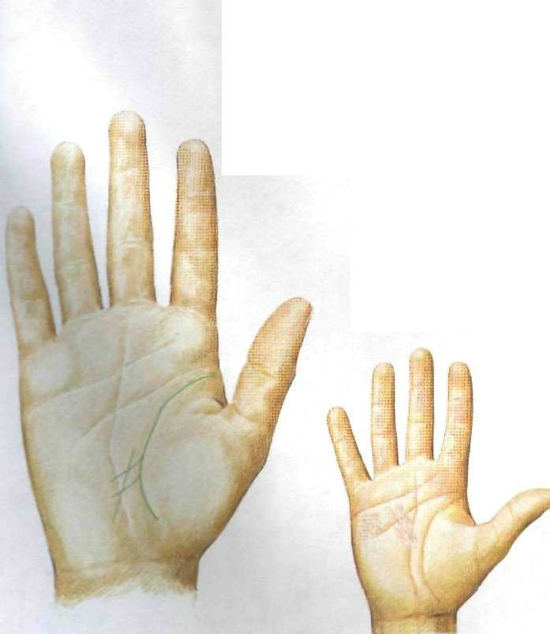
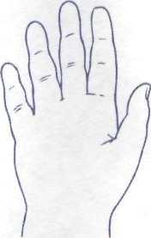
Тестообразная рука с чрезвычайно полными нижними фалангами пальцев -признак ожирения.
Треугольник или ромб, примыкающий к линии жизни с внешней стороны, может быть признаком грыжи (хотя и не обязательно).
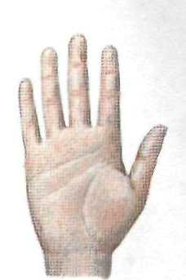
Нездоровая бледность рук говорит о проблемах с желудком.
Участок ребрз ладони, покрытый тонкими горизонтальными черточками, или наклонные линии в центре ладони указывают на нарушение кислотно-щелочного баланса, что может привести к расстройствам пищеварений.

114 Кокструств1я»е
Массаж рук

Руки — самая подходящая часть тела для массажа. Массаж рук несложен, его можно делать незаметно практически везде. Возможны комбинации различных методик — от рефлексотерапии (см. с. 136-137), арома-и иглотерапии до поглаживания и глубокого надавливания.
Поглаживание
Это основной прием, используемый для повышения общего тонуса организма (см. ниже). Поглаживание производится либо всей рукой, либо большим пальцем. Легкие движения оказывают расслабляющее
действие, тогда как более сильный нажим стимулирует кровообращение, мышцы и ткани. Движения всегда должны быть направлены вверх, к сердцу. Даже если вы идете от запястья вниз, к пальцам, поглаживания должны быть направлены к запястью, а обратное движение массирующей руки вниз должно быть легким.
Массируйте одну руку другой, надавливая и основанием ладони, и большим пальцем, особое внимание уделяя чувствительным участкам. В смазке необходимости нет, но ароматизированный тальк или масла для ароматерапии (их необходимо

Массаж рук для повышения общего тонуса

Чтобы хорошенько «встряхнуть» руки, выполните несколько неслох<-ных приемов.
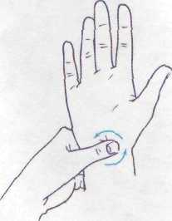
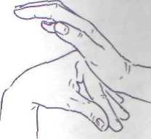
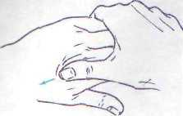

1 Начиная с запястья, производите мягкие круговые нажимы кончиком большого пальца. Двигаясь по горизонтали, перейдите на обратную сторону руки. Это способствует расслаблению мышц и связок запястья.

2 Надавите нижней частью ладони на суставы пальцев другой руки, толкая ее вниз перпендикулярно к запястью. Вытянув руку ладонью вверх, обхватите пальцы и тяните их вниз, пока не почувствуете напряжения в запястье. Повторите то же для другой руки.

3 Положите ладонь одной руки на тыльную сторону пальцев второй и массируйте тыльную сторону второй руки, нажимай большим пальцем между сухожилий. Начните с перепонки между большим и указательным пальцами, направляя движения вверх и без нажим; опуская палец назад. Повторите для всех пальцев, затем для другой руки.

зше здоровье в ваших руках 115

разбавлять другим, основным маслом) оказывают приятное и часто лечебное воздействие. Движения не должны быть грубыми, особенно при малейшем сопротивлении, при травме или болезни.
На заметку
Независимо от того, кто проводит массаж - вы или другой человек, после этого руки обязательно нужно вымыть.
Ароматические масла для массажа
- Нероли (из цветков померанцевого дерева) - ус
покаивает нервную систему
- Бергамот-антисептик, тонизирует
- Розмарин - стимулирует, особенно полезен при
потере памяти
- Черный перец - способствует концентрации
- Иланг-иланг - усиливает сексуальное влечение
Масла обладают сильным действием и могут вызвать негативную реакцию, особенно при беременности -
прочитайте противопоказания.

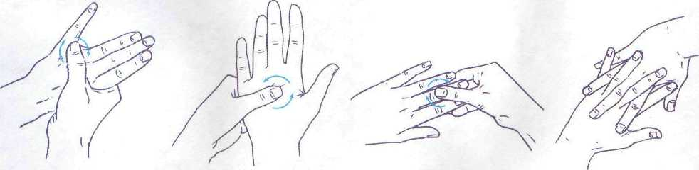

4 Крепко сжимайте на несколько секунд поочередно каждую из четырех межпальцевых перепонок; между большим и указательным пальцами совершайте круговые движения. Это разрушает токсины, скапливающиеся в перепонках перед естественным выводом из организма. Повторите то же для другой руки.

5 Переверните руку, чтобы работать с ладонью. Двигайтесь через ладонь, начиная с основания, совершая мелкие круговые движения большим пальцем. Начните у края большого пальца и продвигайтесь к ребру ладони, участок за участком. На несколько секунд возвращайтесь к чувствительным местам. Повторите то же для другой руки.

6 Начиная с кончика большого пальцэ, массируйте такими же круговыми движениями каждый палец по направлению к ладони, попутно сжимая и растирая суставы.В пальцах расположены важные биологически активные точки. Повторите для другой руки.

7 Сплетите пальцы и растягивайте руки так, чтобы чувствовалось натяжение у основания пальцев. Энергично потрясите руками, пока не ощутите покалывание.

116 Конструктивные действия
ммунная система

спид
Составить список знаков этой болезни на данном этапе исследований не представляется возможным. Однако уже замечено, в частности, что разорванные папиллярные линии связаны с иммунодефицитом.
Типичные аллергические заболевания и их симптомы
Симптомы Сыпь, шок, затрудненное дыхание, ограниченная подвижность суставов, вялость, беспокойный сон, обмороки
Болезни Сенная лихорадка, псориаз, остеоартрит, подагра, миалгический энцефаломиелит.

Толкование основных знаков: иммунная система
Исследования изменений папиллярных линий ладони, которые могут быть связаны с более серьезными расстройствами иммунной системы, продолжаются,
но однозначных результатов пока нет.
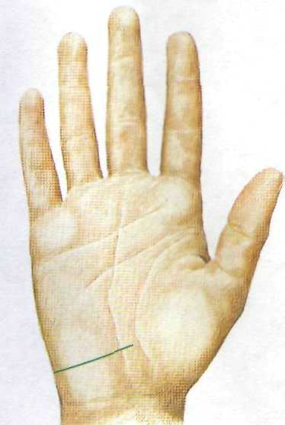
Прерывистые папиллярные линии указывают на ослабление иммунитета. Наличие линии аллергии (начинающейся на ребре ладони) говорит о чувствительности к аллергенам.
Аллергия
Главный признак здесь — линия аллергии, проходящая горизонтально по холму Луны. Правда, эта линия указывает на проблему в общем, но не на конкретный аллерген.
- Поищите на руках знаки стресса, посколь
ку аллергия бывает вызвана стрессом.
- Конкретные аллергены можно выявить,
записывая продукты питания, химикаты и
т. д., а также негативные последствия.
- Полезны витамин С и чеснок.
Ослабленный иммунитет
Признаки
Разорванные кожные гребешки.
Меры
- Считается, что омела (ядовитая в диком
виде) укрепляет иммунную систему, но
препарат должен быть приготовлен про
фессиональным врачом.
- Известно, что эхинацея прекрасно укреп
ляет иммунитет и даже помогает при ми-
алгическом энцефаломиелите.

Ваше здоровье в ваших руках 117
Эндокринная система

Нарушение деятельности щитовидной железы
Проблемы со щитовидной железой возникают, когда интенсивность ее работы отклоняется от нормы и она начинает вырабатывать слишком много или слишком мало тироксина. Оба случая могут иметь серьезные последствия для роста и обмена веществ. К симптомом повышенной активности щитовидной железы относятся гиперактивность, нервное напряжение, учащенное сердцебиение, потеря веса, липкие руки и легкое дрожание пальцев. При пониженной активности наблюдается резкое
Признаки
Считается, что щитовидной железе соответствует кончик мизинца, поэтому вертикальные линии на нем должны говорить о ее дисфункции, но при этом гипер- и гипоактивность выражаются одинаково. Впрочем,для их различении есть и другие симптомы.
Гиперфункция (гипертиреоз)
- Мелкое дрожание пальцев при вытянутых руках.
- Гладкая кожа с атласным блеском.
- Сильная вертикальная бороздчатость ногтей.
Типичные заболевания щитовидной железы и их симптомы
Симптомы Повышенная активность или вялость,
сердцебиение, потеря веса, глаза навыкате, выпуклость с передней стороны шеи, усталость, неожиданные изменения массы тела, нервное напряжение, тремор, мышечные боли, холодные или сухие руки.
Болезни Гипотиреоз или гипертиреоз
увеличение веса, вялость, мышечные боли и холодные сухие руки.
- Увеличенные ногтевые лунки.
- Влажные, липкие руки.
Гипофункция (гипотиреоз)
- Сухие, холодные, грубые руки.
- Выгнутые, загибающиеся вверх ногти.
- Отсутствие ногтевых лунок.
- Ломкие ногти.
Меры
• Йод в форме ламинарии или таблеток из морских водорослей. ■ Йодид кальция.

Толкование основных знаков: щитовидная железа

Считается, что кончики пальцев связаны с эндокринной системой, причем каждый палец соответствует своей железе.
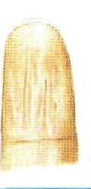
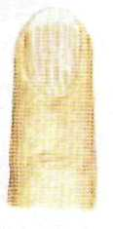
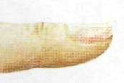
Множество тонких вертикальных черточек на кончике мизинца -знак предрасположенности к заболеваниям щитовидной железы.
Вогнутые ногти могут
служить симптомом
гипотиреоза.
Сильная вертикальная ребристость ногтей бывает признаком повышенной активное™ щитовидной железы.

118 Конструктивные действия

Половые органы
Заболевания половой системы
Признаки
- Ромб или треугольник рядом с линией жизни,
примерно в трети ее длины снизу.
- Звезда в точке пересечения линий ума и здоро
вья.
- Браслет на запястье, заметно выгибающийся и
заходящий на ладонь, — возможный знак тяже
лых родов.
- Сетка тонких линий в нижней части холма Луны.
- Мелкие цепочки на линиях ума и сердца иногда
означают дисбаланс в организме натрия/калия,
что может усугубить предменструальный синд
ром (ПМС).
Меры
- Из трав при ПМС, болезненных и нерегулярных
менструациях и общих проблемах климактериче
ского периода помогает шалфей; хмель и люцер
на полезны для гормональной регуляции; пус
тырник и ромашка оказывают успокоительное
воздействие; пастушья сумка предотвращает вну
тренние кровотечения, особенно маточные.
- Поскольку к этой категории относится целый
ряд заболеваний, биохимических средств тоже
немало. При йолях и связанных с ними гинеко
логических проблемах рекомендуется состав N:
фос. кальц,, хл. кал., фос. кал. и фос. магн.
■ Сульфат кальция помогает мужчинам при импотенции.
• Считается, что масло вечерней примулы в неко
торой степени нормализует менструальный цикл.

Толкование основных знаков: половые органы
Возможные проблемы проявляются главным образом в побочных знаках, примыкающих к основным линиям, или в заметном сдвиге одной
или нескольких линий.

Ромб или треугольник
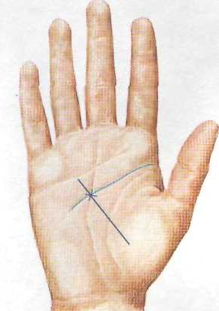
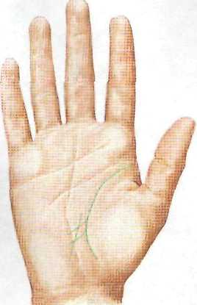
у линии жизни с внешней стороны могут указывать на предрасположенность к гинекологическим или урологическим заболеваниям.
Звезда в точке пересечения линий ума и здоровья или изогнутый верхний браслет, заходящий дугой на ладонь, сулят женщинам проблемы с деторождением, бесплодие или тяжелые роды.

Ваше здоровье в ваши< руках 119

Из цветочных настоев Баха в переходные периоды, например половом созревании или климаксе, особенно рекомендуется «Грецкий орех».
Простые средства
Упражнения для поддержания тонуса и эластичности мышц тазового дна у женщин помогают предотвратить недержание мочи, вызванное стрессом, избежать выпа-дения матки и увеличить удовольствие от занятий любовью (эти мышцы становятся особенно вялыми после родов). Эти упражнения можно делать каждый день, быстро и в любом месте - например, на автобусной остановке! Просто напрягайте на некоторое время и расслабляйте мышцы. Еще одно полезное упражнение -остановка на несколько секунд при мочеиспускании.
Типичные заболевания половых органов и их симптомы
Симптомы Чувствительная грудь, боли в грудях,
прекращение менструаций, нерегулярные кровотечения, влагалищные выделения, шок, жар, резкие колебания настроения, опухоли, импотенция (у мужчин).
Болезни Фиброзная опухоль, воспаление органов таза, эндометриоз, токсический шок, выпадение матки, бесплодие, вагинит, ПМС, внематочная беременность, гидроцеле (мужское заболевание мочеполовой системы), варикоцеле (то же), орхит (воспаление яичек), киста придатка яичка, рак, СПИД

Признаки
Печень, почки и мочевой пузырь
Нарушение работы печени
- Желтоватый оттенок кожи рук и ногтей.
- Разрыв линии здоровья.
Меры
■ Дымянка стимулирует выделение желчи; печеночник очищает кровь; золототысячник снимает боли в печени и селезенке; одуванчик тонизирует вялую печень.
Простые средства
Проснувшись утром, выпейте стакан теплой воды со свежевыжатым лимонным соком. Это настроит ваш организм, особенно печень, на рабочий лад.
При болезнях печени и желчного пузыря рекомендуется сульф. нат., при вялой печени —■ сульф. кал.

Расстройства мочевой системы
Сюда относятся заболевания почек и мочевого пузыря.
Признаки
- Штриховка из тонких линий на холме Луны.
- Желтоватый рубец или небольшой участок же
сткой кожи, похожий на мозоль, с внешней сто
роны линии жизни.
- Вертикальная линия вдоль границы холма Мер
курия.
(Продолжение на с. 122)

120 Конструктивные действия
Четыре типа рук
Ниже дается перечень проблем со здоровьем и руководство по лечению для четырех основных типов руки.

Рука-«земля»
Рука-«воздух»

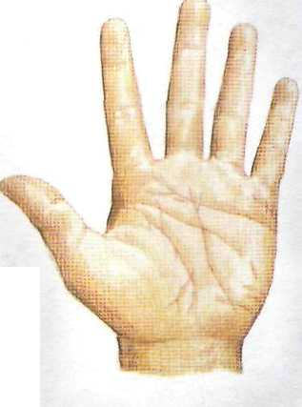
Опасно:
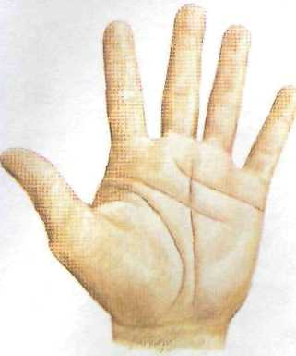
- стресс, вызван
ный беспоря
дочным образом
жизни
- нервное напря
жение
• увеличение веса
■ гиподинамия и
потакание своим капризам
• пессимизм
Полезно:
- физическая нагрузка
и свежий воздух
- отдых на открытом
воздухе
■ размеренный образ
жизни
• хороший сон
- оптимизм
- здоровое питание
Меры
Среди минеральных веществ с типом «земля» связан кальций, который необходим для многих аспектов здоровья: от крепких зубов и костей до хорошей сиертываемости крови и мышечного тонуса.
• Тканевые соли: фт.
кальц., фос. кальц,,
сульф. кальц. Еще одна минеральная добавка — аскорбат кальция: комбинация витамина С для лучшего поглощения пе-ществ, аспартата кальция и глюконата кальция.
Кальцием богата ламинария, а также молочные продукты, миндаль, сардины и снеток (едят с костями). Магний и витамин D способствуют впитыванию и усвоению кальция.
«Земле» подходят фиалка, роза, виноград, ива и окопник лекарственный.
Опасно:
■ рутина
• перегружен
ность делами
■ нервное напря
жение
• умственное пе
реутомление
Полезно:
- позитивный об
мен новостями и
мнениями
- гибкий режим
- интеллектуаль
ная деятельность
- регулярные занятия
спортом
Меры
«Воздух* постоянно перегружает свою умственную и нервную систему. Когда одолевает усталость, самое время вспомнить о магнии, отлично ytno-каивающем нервы.
• Фос. магн. восста
навливает нервную
систему. Полезны та
кие минеральные до
бавки, как аскорбат
магния в сочетании с
витамином С для
лучшего впитывания

различных веществ, аспартатом магния и глюконатом магния. Источники магния — ламинария, а также орехи и злаки. «Воздуху» подходят лаванда, майоран, мята, ясень и цветки бузины.

me здоровье В ваших руках '21

Рука-«огонь»
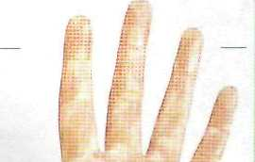
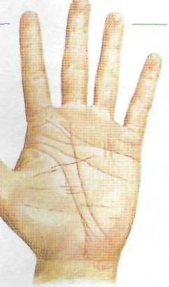
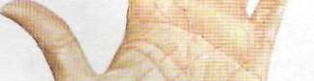
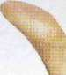
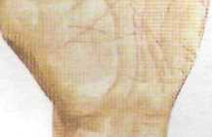
Опасно:
- психологические или
физические пере
грузки
- слишком
жирная или
острая пища
- злоупотребление
алкоголем и други
ми стимуляторами
- приступы подавлен
ного настроения
- суета и неосмотри
тельные, опрометчи
вые поступки (воз
можны несчастные
случаи)
■ откладывание дел
па последнюю
минуту
• беспокойстао
■ увеличение веса
Полезно:
■ мир и гармония (зай
митесь йогой)
- регулярные трени
ровки, чтобы дать
выход энергии
- размеренный ритм
жизни дома и на
работе
Меры
Из минеральных веществ с физически и умственно активным «огнем» прежде всего связан калий, так. как он поддерживает мышечный тонус и укрепляет нервы.
Тканевые соли: хл. кал., фос. кал. и сульф. кал. Также глюконат калия и ас-партат калия. Богаты калием рыба и ламинария, а также бананы, изюм, финики, авокадо, морковь, капуста и шпинат. «Огню* подходят чай из мяты перечной, хмель, лук ■— репчатый и порей, розмарин, шалфей, одуванчик и огуречник аптечный.
Рука-«вода»
Опасно:
- стресс, связанный с
конкуренцией
- колебания
настроения,
особенно ме
ланхолия
- подавление эмоций

- необоснованные,
надуманные страхи
- бегство от жизни —
наркотики, алкоголь
- пессимизм
Полезно:
■ открытое выражение
эмоций
- мир и гармония дома
и на работе
- разиитие своих талан
тов для повышения
уверенности в себе
- рациональный под
ход к проблемам
- несложные виды
спорта, например
плавание
- умеренность и рав
новесие
Меры
С водой связан натрий, поддерживающий водный баланс организма. Однако в западной кухне хлорид натрия (в форме поваренной соли) присутствует а избытке, поэтому в наши дни рекомендуется уменьшить, а не увеличить, его потребление.
Натрий необходим также для: пищеварительного процесса; нейтрализации кислотности (что помогает предотвратить ревматизм); регулирования работы эндокринной и нервной системы. Это важно для людей типа «вода», поскольку они часто страдают от расстройств пищеварения, ревматизма, головной боли, тошноты, нялости и подавленного настроения,слезящихся глаз и аллергии.
- Соли: хл. натр., фос.
натр, и сульф. натр.
- Недостаток натрия в
организме на Западе
нынче встречается
редко. На всякий
случай — его содер
жание высоко в сыре
и зеленых оливках.
- «Воде» подходят вер
бена, эстрагон, гама
мелис и журавельник.

12 2 Конструктивные действия

Меры
- Инфекционное заболевание почек может иметь
долтие и серьезные последствия. При малейшем
подозрении обращайтесь к врачу.
- Одуванчик и крапива жгучая — травяные моче
гонные средства для вывода жидкости из орга
низма; грыжник снимает воспаление мочевыво-
дящих путей; пузырчатку используют как ле
карство при заболеваниях мочевого пузыря.
- Тканевые соли: фос. жел., хл. натр, и фос. маги,
при энурезе — недержании мочи, вызванном
стрессом; то же с фос. кал. и хл. кал. — при ци
стите; фос. кальц. от ночного недержания.
- Живой йогурт, употребленный в пищу или при
ложенный к пораженным участкам, окажет бо
леутоляющее и охлаждающее воздействие при
раздражении, вызванном кандидозом или мико
зом, и восстановит баланс полезных бактерий,
которые участвуют в предотвращении этих кожных и мочеполовых заболеваний. Если несколько раз в день пить клюквенный сок, это поможет уменьшить кислотность мочевыво-дящих путей и снять боли в мочевом пузыре.
Типичные заболевания выделительной системы и их симптомы
Симптомы Боли при мочеиспускании, кровь в моче, пожелтение кожи и глаз, боли в животе, тошнота, недержание, усиленная жажда, частое мочеиспускание, задержка жидкости
Болезни Цистит, брайтова болезнь, гепатит, желтуха, камни в желчном пузыре, нефрит, диабет, цирроз печени

Толкование основных знаков: выделительная система
Пожелтение кожи, не характерное для данной расы и не вызванное загаром, а также ярко-желтые ногти - признаки нарушения работы печени.

Штриховка из тонких пиний на холме Луны или небольшое образование на коже, похожее на нарост, говорят о возможных заболеваниях моче-выделительной системы.
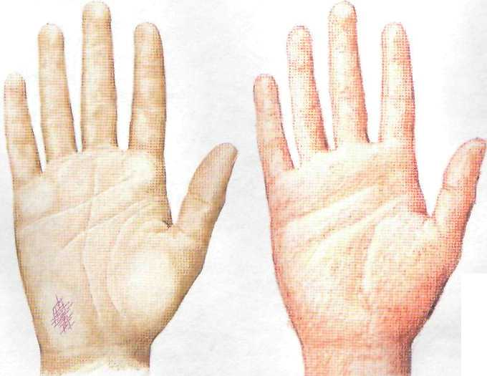
Желтушная окраска кожи и/или ногтей указывает на дисфункцию печени.

Ваше здооовье в ваших рукзх 123

Признаки
Сердечно-сосудистая система
Анемия
- Первый признак — бледная или даже белая ко
жа рук.
- Если выгнуть пальцы назад, линии становятся
бледными или далее совсем белеют. Но это мо
жет объясняться и другими причинами. Во-пер
вых, вспомните: не работали ли вы с химикатами?
Во-вторых, линии иногда бледнеют после менст
руации, от потери железа вместе с кровью.
Меры
• Даже если вы давно испытываете утомление, поста
райтесь не принимать железосодержащие таблетки
(если они не прописаны вам врачом), так как это
может вызвать желудочно-кишечные расстройства.
Для улучшения состава крови рекомендуются:
- Богатые железом продукты, такие как зе
лень, печень, меласса (черная патока), рыба и
моллюски, изюм и орехи.
- Витамины группы В, особенно В_{и}.
- Витамин С для лучшего впитывания железа
из пищи.

- Дефицит железа особенно часто встречается у веге
тарианцев, так как они исключают из своего рацио
на мясные и молочные продукты. Чтобы восстано
вить равновесие, желательно увеличить потребление
соевых блюд, мелассы, сухофруктов и зелени.
- Тканевые соли фос. кальц. и фос. жел.
- Из трав попробуйте люцерну и крапиву.
Болезни сердца
и нарушения кровообращения
К этой категории относится целый ряд проблем, от гипертонии до стенокардии, артериосклероза или атеросклероза (уплотнения стенки артерии) и пороков сердца. Болезни могут быть наследственными или врожденными (что часто можно понять по аномалиям папиллярного рисунка кожи), а могут быть обусловлены
плохим питанием, образом жизни, экологией или просто возрастом. Предрасположенность к сердечно-сосудистым заболеваниям проявляется во множестве знаков на руках.
Признаки
Выделяют следующие индикаторы:
- Короткие, часто треугольные или овальные по
форме ногти — риск гипертонии.
- Число завитков в отпечатках пальцев выше
среднего, смещение осевого трирадиуса вдоль
ребра ладони вверх, к линии сердца.
- Линия сердца: покрытая цепочками на большей части
длины; единичная слабая, тонкая линия без «перы
шек >>, островов или цепочек вначале, у входа в ладонь;
ярко выраженный разрыв; звезда на линии (может
предвещать инсульт); две длинные ветви, выходящие
из линии жизни и спускающиеся на холм Луны (тоже
возможный знак инсульта); отдельный крупный голу
боватый остров на линии под безымянным пальцем
или мизинцем. Сразу перед сердечным приступом или
после него под безымянным пальцем около линии
сердца могут возникнуть жесткие узелки.
- Звезда на линии ума (вероятность инсульта).
- Тяжелые, булавообразные кончики пальцев.
- Голубая окраска ногтей и кожи.
- Обезьянья линия — знак наследственной или
врожденной предрасположенности.
- Кончик безымянного пальца, изрезанный верти
кальными линиями, может свидетельствовать о
повышенном артериальном давлении.
- Интенсивно-красные руки или неестественно
красные линии — то же.
10 Холодные руки и пальцы говорят о нарушени
ях кровообращения.
11 Горизонтальные белые полоски поперек ног
тей объясняют пороком сердца.
12 Если холм Юпитера больше всех остальных, это
безошибочный знак непомерной любви к жир
ной пище и крепким напиткам, что часто приво
дит к сердечно-сосудистым заболеваниям.

124 Конструктивные действия

Меры
Для нормального кровообращения и здорового сердца необходимо правильно питаться (по возможности исключить соль и не злоупотреблять спиртным), заниматься спортом, может быть, сбавить вес и бросить курить. Исследования показали, что регулярный прием следующих веществ помогает сохранить сердце здоровым и играет профилактическую роль:
• Считается, что ежедневный прием чесночных
таблеток или включение чеснока в рацион пони
жает кровяное давление.
■ Жирная рыба.
• ГЛК (пшма-линоленовая кислота), особенно
много ее в масле вечернем примулы.
■ Меньше насыщенных жиров, больше моно- или
полипенасыщенных.
Из трав при пониженном давлении рекомендуется ракитник; при атеросклерозе — бамбуковая смола; при повышенном уровне холестерина — гуггул; для лучшего кровообращения — гинкго. Считается, что тканевые соли фос. кал., фос. кальц. и фт. кальц. способствуют кровообращению. Диокс. кремн. укрепляет стенки артерий и делает их эластичнее, правда, действует медленно. Витамин Е, или токоферол, по-видимому, способствует нормальному кровообращению и даже давлению. Однако гипертоники, начиная принимать этот витамин, должны соблюдать осторожность: внезапная передозировка может привести к неблагоприятным последствиям. Им следует начинать совсем с небольших доз, не более 100 ME в день, и очень плавно увеличивать прием, но не более чем до 400 ME.

Толкование основных знаков: сердечно-сосудистая система

Предрасположенность к гипертонии и болезням сердца находит отражение в увеличенном числе завитков среди отпечатков пальцев.
Ярко выраженная голубая, красная или белая окраска кожи указывает на заболевания сердечно-сосудистой системы.

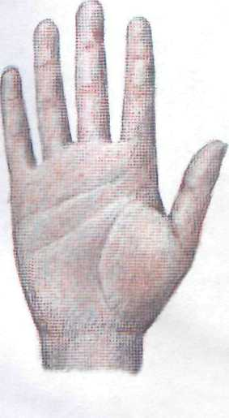
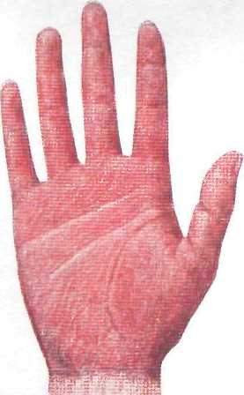
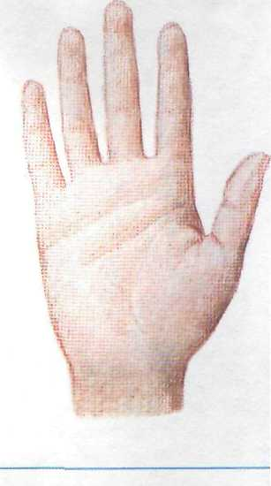
1ше здосозье в ваших рука* 125

Типичные заболевания, связанные с кровообращением, и их симптомы
Симптомы Усталость, головокружение, нарушения дыхания, покалывание конечностей, учащенное сердцебиение, усиленное пототделение, головные боли, сдавленность грудной клетки, боль в левой части тела
Болезни Заражение крови, пониженное или повышенное давление, стенокардия, артериосклероз, болезни сердца
Простые средства
Исследования показали, что медитация иногда помогает при гипертонии. Всего пятнадцать минут в день, посвященных мирным мыслям, могут дать потрясающие результаты! Найдите себе тихий уголок, устройтесь поудобнее и представьте, например, что вы в прекрасном саду. Опустите плечи, ритмично дышите, прорисуйте е воображении все красочные детали - и мирские проблемы улетучатся.

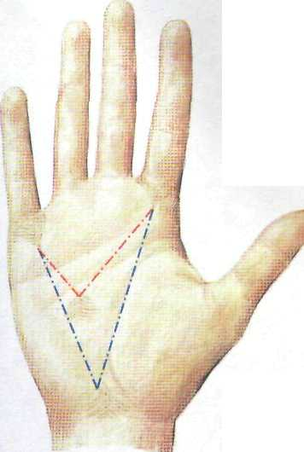
Нетипичный угол Нормальный угол
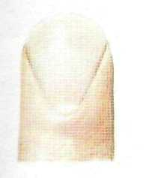
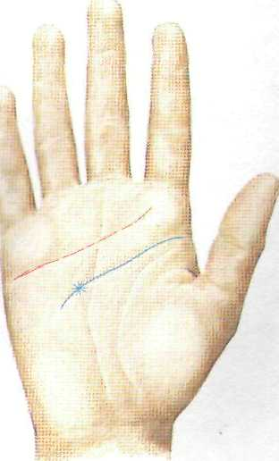
Треугольный ноготь говорит о том, что организм испытывает перегрузки.
Пороки сердца иногда отражаются в искажении угла «atd», построенного по папиллярным три-радиусам на ладони.
Слабо сформированная линия сердца или звезда на линии ума под безымянным пальцем могут указывать на проблемы с сердцем или кровообращением.

126 Конструктивные действия
Гомеопатия

Гомеопатия — это терапевтическая методика, направленная на восстановление равновесия в организме. Поскольку руки — отличные индикаторы возможного дисбаланса, такая терапия как нельзя лучше подходит для использования в сочетании с анализом рук, в качестве профилактической или лечебной меры.
Клин клином
Гомеопатия стимулирует присущую телу способность к самоизлечению. Этот термин составлен из греческих слов homoios (подобный) и patheia (болезнь или страдание). Действие методики основано на том принципе, что подобное нужно лечить подобным. Это можно пояснить так: вещество, которое у здорового человека вызывает определенные симптомы, может способствовать выздоровлению пациента, болезнь которого имеет сходные симптомы. Например, всем известно, что крапива вызывает зуд и ожог кожи. Но не все знают, что пациенту, страдающему от зуда и волдырей, иногда прописывают гомеопатический препарат Urtica urens (отвар крапивы жгучей). Для гомеопатии характерен комплексный подход: она рассматривает не только симптомы и болезни, но и человека в целом. Гомеопатические лекарства получают главным образом из минералов и растительных экстрактов, хотя некоторые из них основаны на металлах и биологическом материале. Концентрация активного вещества в готовом препарате ничтожна, но даже такие малые дозы могут дать удивительные результаты, а побочные эффекты редки.
Истоки
Хотя принцип «подобное лечат подобным» установил еще Гиппократ в V в. до н.э., истоки современной гомеопатии восходят к доктору Самуэлю Ганеману, немецкому врачу, жившему и работавшему в конце XVIII - начале XIX в. Он обнаружил, что кора хинного дерева вызывает симптомы, наблюдаемые при малярии, - и заинтересовался, ведь как раз корой хинного дерева (хинином) лечат больных малярией.
Предлагаемые лекарства
Хотя число гомеопатических средств измеряется тысячами, мы приводим самые распространенные, которые врач-гомсопат мохсет предложить при возможных болезнях, отраженных в знаках рук. Заметим, что одно и то же лекарство иногда применяют при разных заболеваниях — ведь гомеопатия лечит человека, а не болезнь.

(ше здоровье в вэшмх руках 127

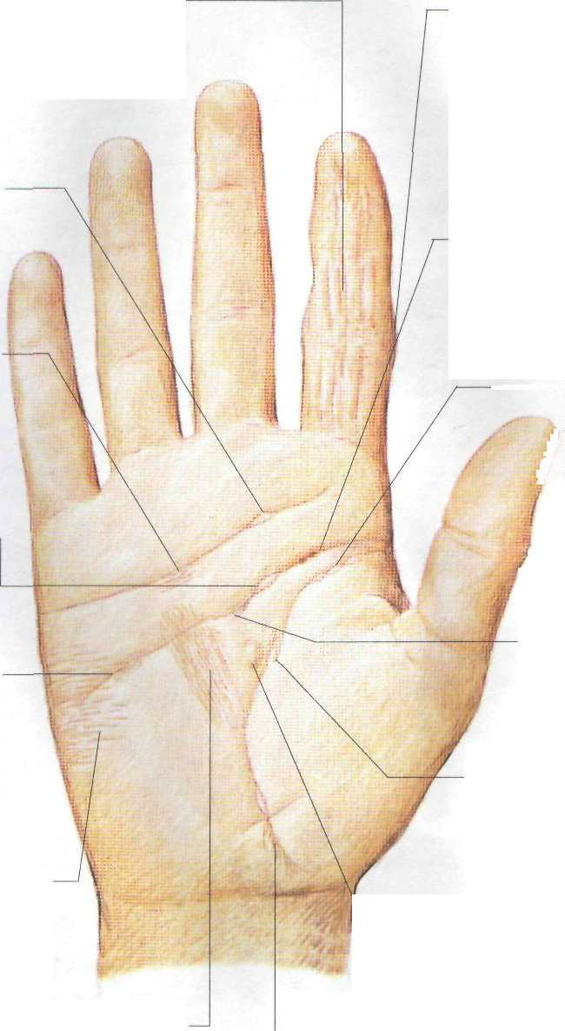
Усталость
Головные боли (мигрень)
(уколы/вмятины на линии ума)
Бриония
Очанка
Фос. кал.
Хл. натр.
Бронхит
(острова на . линии жизни) .f Ipecac. / Фосфор
Депрессия
(понижение в
середине линии ума) Actaea Rac. Сепия
(вертикальные линии на пальцах)
Арника
Arsen. Alb.
Фос. кал.
Ушная боль
(остров на линии сердца
под средним пальцем)
Белладонна
Графит
Merc. Sol.
Бессонница
(лестница на линии
сердца под безымянным
пальцем)
Аконит
Арника Игнация
Снижение
концентрации
(остров на линии ума) Пчел, мед
Умственное переутомление
(нечеткий, размытый
участок линии)
Нитрат серебра
Гельземиум
Фос. кал.
Повышенная кислотность
(участок, покрытый тонкими
горизонтальными линиями)
Нитрат серебра
Желудочно-кишечные расстройства
(участок в центре ладони, покрытый тонкими
косыми линиями)
Carbo. Veg.
Arsen, Alb.
Ревматизм/артрит
(выступающие суставы) Rhus toxicodendron
Пчел, мед
Арника
Пульсатилла
Болезни костей
(разрыв линии жизни) Фос. кальц. Ruta Grav. Symphytum
Заболевания мочевого пузыря
(маленькое уплотнение,
похожее на бородавку) Cantharis
Изменение образа жизни
(остров или поперечная черта на линии жшни либо над ней; ветви-кисточки, исходящие из нее) -Пульсатилла Сепия

128 Конструктивные действия

Этот термин охватывает множество нарушений — от серьезных душевных болезней до простого подавленного настроения. Вполне естественно, что в жизни бывают не только белые, но и черные полосы, в которые порой чувствуешь себя самым несчастным существом на свете. Но настоящая «клиническая» депрессия — это болезнь, которая может быть весьма продолжительной и отравлять жизнь больному, а также его близким.
Стресс и нервная система
Депрессия
Признаки
\ Острова на линии ума обычно означают беспокойные времена и тревогу, которая вполне может стать началом периода депрессии.
- Возможно, самый верный знак приступа депрес
сии — понижение на линии ума, из нижней точ
ки которого вниз выходит маленькая веточка.
- Сильно изогнутая линия ума, далеко заходящая
на холм Луны, свидетельствует о том, что со
знание человека постоянно генерирует все но
вые и новые мысли и что его воображение ино
гда выходит из-под контроля.
- «Полная» рука — признак склонности к повы
шенной чувствительности и невротическим пе
репадам настроения.
- Глубокая линия травмы, пересекающая линию
жизни и идущая вверх, к пересечению с другими
главными линиями. Это говорит о большом по
трясении, которое в будущем может привести к
депрессии. Чем глубже, сильнее и длиннее ли
ния, тем серьезнее окажутся последствия этого
травмирующего события.
- Чрезмерно развитый холм Сатурна часто слу
жит признаком склонности к депрессиям, ме
ланхолии и унынию.
- Глубокие линии, идущие вверх от основания паль
цев, свидетельствуют о хронической усталости,
которая так часто доводит людей до отчаяния.

- Горизонтальные линии на кончиках пальцев го
ворят о личных проблемах. Они могут под
тверждать другие знаки депрессии на руке и
указывать на корень проблемы.
- Вертикальные линии на конечных фалангах
пальцев отражают гормональную активность,
которая может вызвать значительные перепады
настроения.
Меры
- Витамин С.
- Аминокислотный комплекс.
- Магний и В_{й} (их недостаток может усугубить
депрессию).

- Облучение ярким светом — для тяжело пережи
вающих смену времени года.
- Эшшольция — успокоительное; женьшень — сти
мулирует и тонизирует; настойка валерианы —
при истерии, нервном переутомлении и перевоз
буждении; настойка огуречника или его цветков
для поднятия настроения.
- Соли фос. кал., фос. кадьц. и хл. натр.
- Цветочные лекарства Баха «Горечавка*, «Утес
ник», «Благородный каштан».
Нервные расстройства
Это большая категория, объединяющая самые разные нарушения: различные формы нервозности, перевозбуждения, беспокойства и неврозов.
Признаки
i «Полная» рука, покрытая линиями. 1 Худая, продолговатая ладонь с длинными, тонкими пальцами и слабым большим пальцем.
- Крупный, покрытый линиями холм Меркурия.
- Выступ в верхней части ребра ладони, прямо
под мизинцем, свидетельствует о гиперактив
ном, раздражительном складе ума.

Ваше здоровье в ваших руках -129

- Длинная, изогнутая линия ума, заходящая глубоко
на холм Луны, говорит о неуемном воображении и,
возможно, склонности к неврозам.
- Ряд тонких горизонтальных черточек, пересека
ющих линию жизни, свидетельствует о тревож
ной натуре.
- Обезьянья линия встречается при глубоком вну
треннем напряжении.
- Клиновидные или треугольные ногти, Сужающи
еся книзу.
Меры
См. советы из раздела «Депрессия» (слева) плюс:
- Успокоительное воздействие оказывают йога,
медитация, релаксация, методики глубокого ды
хания, рефлексо-, игло- и ароматерапия.
- Для восстановления нервов рекомендованы фос.
магн. и фос. кал.
■ Успокаивающие травяные чаи, например ромашковый; природным успокоительным действием обладают также пассифлора, валериана и хмель.
• Цветочные настои Баха: «Средство для выздо
ровления».
Нарушения сна
Стресс
Признаки
- Горизонтальные линии на кончиках пальцев.
Так как каждый палец управляет своей сторо
ной жизни, первопричину проблемы можно оп
ределить по тому пальцу, на котором этих «бе
лых линий» больше всего.
- Одиночный остров на линии ума под средним паль
цем показывает, что человек не переносит давле
ния, ему следует избегать сложных ситуаций.
- «Размытый» участок линии ума соответствует
вероятному стрессовому периоду, когда от че
ловека потребуется усиленная умственная рабо
та. Продолжительность этого периода можно
определить по длине участка.
- При продолжительном стрессе на папиллярных
линиях могут появиться разрывы. Они лучше
видны на отпечатке, чем ненооруженным гла
зом. Такие разрывы предупреждают, что орга
низм ослаб в целом и стал почти беззащитным
перед болезнями. Когда здоровье укрепится, па
пиллярные линии довольно быстро воссоеди
нятся и снона станут длинными, непрерывными.

Признаки
- Небольшая лестница под линией сердца, при
мерно под безымянным пальцем. Это признак
беспокойного сна, что бывает при перегрузке
нервной системы.
- Вертикальные линии на двух нижних фалангах
пальцев.
Меры
- Причиной может быть дисбаланс кальция или
кальция/магния.
- Перед сном принимайте ромашковый чай.
- Если нервы или перевозбуждение не дают уснуть,
иногда помогает фос. кал.; если наутро вы чувству
ете себя разбитым, примите сульф. натр, и хл. натр.
- Молочные напитки перед сном сделают сон спо
койнее.
Типичные заболевания, связанные со стрессом, и их симптомы
Симптомы Беспокойство, приступы паники, бессонница, усталость, упадок сил, обильное потоотделение, нездоровый румянец, дрожь, учащенное сердцебиение, диарея, тошнота, обморочное состояние, кожный зуд, покалывание в теле, злость, раздражительность, пагубные привычки, снижение полового влечения, депрессия
Болезни Нервное перенапряжение, нервный срыв, расстройство желудка, язва желудка, головные боли, мигрени, кожные заболевания (псориаз, экзема, сыпь), резкое изменение массы тела, артрит, нарушение кровообращения, гипертония, нарушение менструального цикла, боли в груди

130 Конструктивные действия

Меры
- Фос. кал. успокаивает нервную систему; фос.
магн. расслабляет напряженные нервы, особен
но если перегрузка привела к головным болям.
- Ромашковый чай прекрасно расслабляет и успо
каивает нервы. То же можно сказать о кошачьей
мяте, мелиссе лимонной и капсулах пассифлоры.
Усталость
3 Если при выгибании пальцев назад линии белеют, это признак анемии, вызванной дефицитом железа, которая часто приводит к усталости.
Меры
- Тканевые соли фос. магн., фос. жел. и фос. кал.
- При подозрении на нехватку железа см. «Ане
мия» (с. 123).
- Цветочные настои Баха: «Маслина».

Признаки
- Глубокие вертикальные линии на двух нижних
фалангах мальцев.
- Лестница из черточек, поднимающаяся к линии
сердца, под безымянным пальцем говорит о на
рушениях сна.
Простые средства
Если после тяжелого рабочего дня вы собираетесь куда-нибудь пойти, но не находите в себе сил, посидите пять минут под красной лампой для «подзарядки» (если у вас повышенное давление - под оранжевой).

Толкование основных знаков: нервная система

Классический знак нервного перенапряжения -густая сеть линий на ладони.
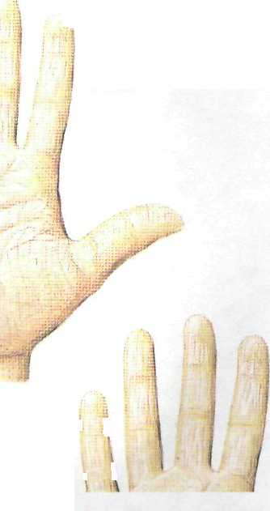
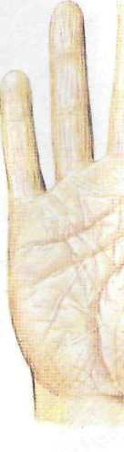
;,_ «Полная» рука означает, что напряжение достигло критической точки.
Глубокие вертикальные линии ' 1 по всей длине пальцев говорят
о крайней усталости. , i
Горизонтальные черточки на концах
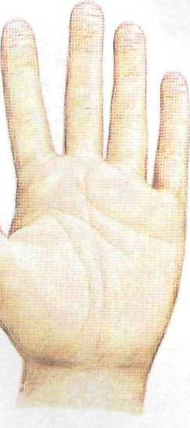
пальцев - один из первых признаков стресса.
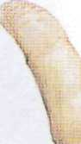

1ше здоровье в ваши» руках 131

Потеря памяти
Память может ухудшиться по разным причинам. Периоды забывчивости случаются в любом возрасте, особенно в периоды стресса, но самая распространенная причина — постепенное разрушение памяти с годами.
Признаки
Серьезная потеря памяти, вызванная траамой, болезнью мозга или нервной системы (например, слабоумием), может отразиться п истончении и ветвлении линии жизни ближе к концу. В некоторых случаях линия заметно отклоняется внизу к
холму Луны, имеет цепочки, «перышки », иногда состоит из обрывков.
Меры
- Из минеральных вещей и солей — цинк, фт.
кальц. и диокс. кр.
- К препаратам из трав для укрепления памя
ти и сосредоточенности относятся женьшень
и капсулы лимонника и цветочной пыльцы.
Последняя особенно полезна для пожилых
людей.
- Психотренинг, в том числе мнемонические ме
тодики, может улучшить удержание информа
ции и извлечение ее из памяти.

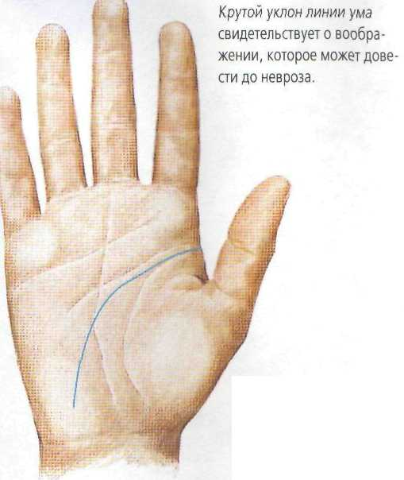
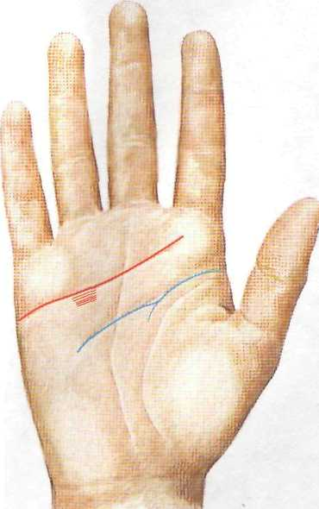
Лестница на линии сердца под безымянным пальцем наблюдается при нарушениях сна. Понижение на линии ума, часто с отходящей вниз маленькой веточкой, - признак депрессии.

13? Констсу.сгивные действия
Опорно-двигательный аппарат
Боли в спине Ревматические заболевания

Боли в спине — сложная проблема: в разных случаях причинами могут быть травма, возраст, боли совсем в других частях тела, врожденные факторы и даже психологические трудности (например, низкая самооценка может привести к плохой осанке).
Признаки
Главный признак проблем со спиной или позвоночником — остров посередине линии жизни.
Меры
• В некоторых случаях помогают витамины группы В,питамин С и кальций.
■ Что касается тканевых солей, фос. жел. помогает при напряжении, растяжении связок и неэластичности мышц верхней части шеи. При боли в спине и пояснице принимайте состав G: фт. кальц., фос. кальц., фос. кал. и хл. натр.
Простые средства
Упражнение из йоги под названием «Кручение» поможет вам сохранить гибкость позвоночника и в то же время подкорректировать талию. Сядьте на пол с прямой спиной, ноги вместе, вытянуты вперед. Упритесь левой рукой в пол сзади и перенесите на нее вес. Переведите правую ногу через левую и поставьте ее рядом с левым коленом. Теперь поверните корпус влево до упора и загляните через левое плечо. Досчитайте до десяти, примите исходное положение и проделайте то же самое в другую сторону.
К ним относятся ревматизм, подагра, ос-теоартрит, а также ревматоидный артрит. Главная характерная черта этих заболеваний — болезненное воспаление, иногда с серьезными повреждениями, суставов, например суставов пальцев.
Признаки
1 Распухшие суставы. При более тяжелой форме ревматоидного артрита суставы могут деформироваться, а сами пальцы — сильно искривиться.
1 Раннее проявление предрасположенности к ревматизму вообще — вуаль(плотное скопление тонких линий поверх папиллярного рисунка кожи) на ребре ладони. Если такая вуаль находится на ребре ладони прямо под линией сердца, это предполагает накопление кислоты, что может вызвать или усугубить ревматические заболевания.
- Сильная вертикальная бороздчатость ногтей.
- Чрезвычайно полные основные фаланги говорят
о неправильном питании, что усугубляет бо
лезнь. Если при этом основание указательного
пальца выделяется своими размерами, это мо
жет указывать на склонность к ревматическим
заболеваниям.
- Большой холм Луны, весь изрезанный линиями.
Меры
Диокс. кр. и фос. натр. Масло из печени трески. Витамин С.
Многие травы обладают противовоспалительным действием и могут облегчить самочувствие. Дьявольский коготь и смола бамбука могут успокоить боль н суставах и до некоторой степени вернуть подвижность.
Смена диеты, если все десять основных фаланг очень пухлые.

Ване здоровье ь ваших руках 433
Типичные заболевания костей и суставов и их симптомы

Симптомы Боль и ощущение жжения в суставах, ограниченная подвижность, припухлость и воспаление суставов, боли в сухожилиях, защемление нерва, искривление пальцев, ломкость костей
Болезни Смещение диска, ишиас, фибромиалгия, остео-пороз, остеоартрит, ревматоидный артрит, энцефаломиелит миалгический

Толкование основных знаков: суставы и скелет
Одно из последствий ревматизма - воспаление суставов пальцев. В тяжелых случаях пальцы искривляются и теряют подвижность.

Остров на линии жизни говорит о слабой спине или позвоночнике. Полный разрыв линии может быть признаком травмы с переломом.
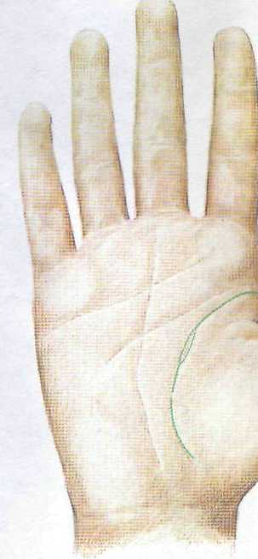
Сильная вертикальная ребристость ногтей часто встречается при ревматических заболеваниях.
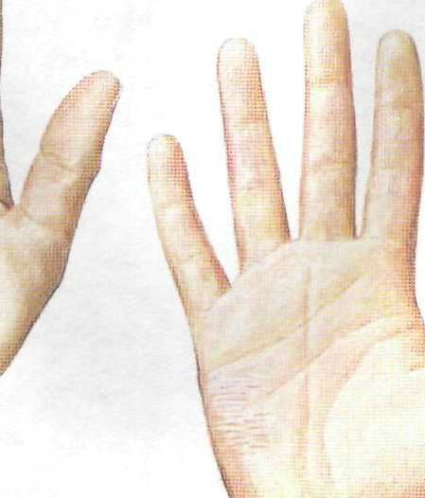
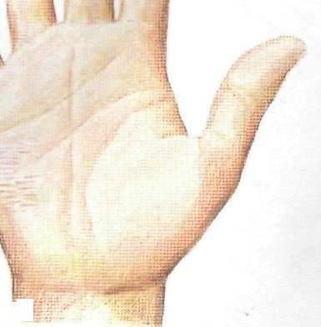
Скопление тонких линий на краю ладони -признак избыточного накопления мочевой кислоты, что может привести к подагре и дру- §Щ гим ревматическим заболеваниям.

134 Конструктивные действия
Общее здоровье и жизненный тонус

Несбалансированное .. питание и нехватка веществ
Почти все признаки несбалансированного питания сосредоточены в ногтях, особенно чувствительных к изменениям в составе строительного материала и кровоснабжении. Резкое и кратковременное острое нарушение баланса веществ обычно проявляется только в знаках на ногтях. Хронический дефицит может сказаться и на самой форме и структуре ногтей.
Зная, что ноготь вырастает примерно за шесть месяцев, молено определить «возраст» любых меток на ногтях, что позволит установить время болезни или события.
Признаки
- Искривление ногтей, неравномерный рост, вер
тикальные или горизонтальные бороздки, вы
пуклые или вогнутые ногти — все это признаки
несбалансированного питания и дисбаланса ми
неральных веществ в той или иной форме.
- Белые точки на ногтях свидетельствуют о дис
балансе кальция или цинка.
- Очень мягкие ногти, особенно если они легко
расщепляются или ломаются.
- Линии ладони белеют при выгибании пальцев
назад.
- Разрывы папиллярных линий говорят о продол
жительной нехватке определенных веществ,
особенно витаминов.
- Цепочки на линиях жизни, ума и сердца бывают при
знаком нарушения равновесия минеральных веществ.

Толкование основных знаков: несбалансированное питание

Нечеткие пинии, тонкие основные линии с разрывами или множеством островов - признак неправильного питания, что вполне может привести к болезням.
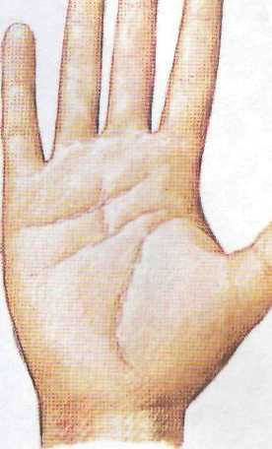
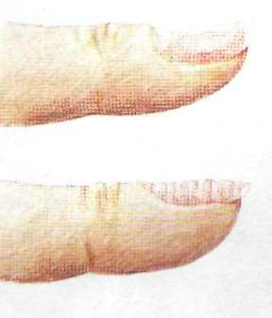
Ногти с горизонтальными бороздками или вогнутые.
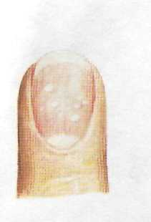
Белые пятнышки и другие виды пигментации ногтей.

Ваше здоровье 8 ваших руках 135

Типичные заболевания, вызванные несбалансированным питанием, и их симптомы
Симптомы Упадок сил, головная боль, запоры, диарея, рвота, изменение веса, геморрой, раздраженный кишечник
Болезни Заболевания полости живота, дивертикулез, рахит, диабет, рак, заболевания желчного пузыря, куриная слепота, анемия, замедленный рост, бессонница
4 Прижмите большой палец к краю ладони. Если выступающая при этом мышца внизу V-образной связки между большим пальцем и ладонью ткер-дая и упругая, вы обладаете большим запасом жизненных сил и легко восстанавливаетесь, Если мышца слабая и не выступает на поверхность, а скорее скрывается в ладони, то организм переживает не лучшие аремена.
Меры
Женьшень —■ для поддержания сил и энергии; травяные тонизирующие средства, такие как лимонник, пыльца, шалфей и имбирь.

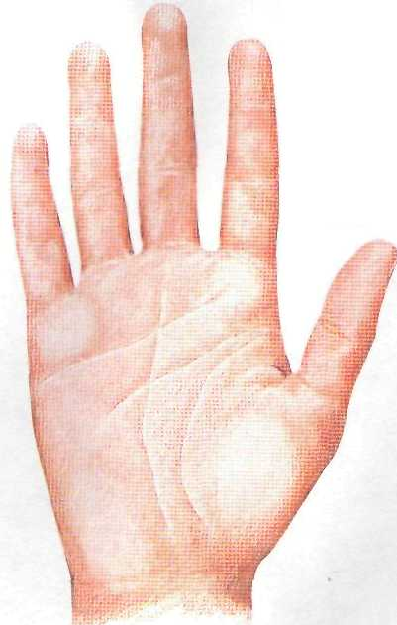
Меры
На Западе, где большинство людей могут позволить себе хорошо питаться, дефицит необходимых веществ представляется маловероятным. Однако при анализе рук часто приходится сталкиваться с дефектами ногтей и метками. Это говорит о том, что несбалансированное питание — явление распространенное. По-видимому, увлечение нездоровой пищей, нехватка времени и современные технологии пищевой промышленности лишают людей натуральных питательных веществ и заставляют употреблять витамины и минеральные добавки.
Витамины и минералы взаимодействуют друг с другом, поэтому их нельзя рассматривать в отдельности: избыток одного может серьезно ослабить действие другого. При необходимости самым надежным (если не превышать установленную дозу) способом дополнить рацион, пожалуй, являются мультивитаминно-минеральные таблетки — при условии разнообразного питания!
Жизненный тонус
Признаки
- Плотные, упругие холмы.
- Хорошо сформированное, крепкое основание
ладони (холмы Венеры и Луны).
- Хорошие, сильные, четкие линии, особенно ли
ния жизни.
Толкование основных знаков: жизнестойкость в целом
Достаточно плотная, упругая рука -хороший признак. Чистые линии -это добрые знаки: организм здоров и крепок. Кроме того, рука должна иметь естественный цвет.

136 Конструктивные действия
Рефлексотерапия для рук

Б основе рефлексологии лежит предположение, что мышцы и внутренние органы связаны с определенными участками ног, рук и ушей. Тело делится на десять областей, вертикально вниз по центру проходит средняя линия. Пять зон в левой половине тела имеют рефлексные точки в левой ступне, руке и ухе, зоны в правой половине тела имеют аналогичные соответствия справа.
Любое нарушение в одном конце цепочки отзовется и в другом конце. Метод рефлексотерапии — массаж. Например, массирование области чуть пониже четвертого пальца ноги оказывает благотворное воздействие на легкие и бронхи (см. иллюстрации). Все органы в пределах одной зоны взаимосвязаны, поэтому заболевание одного органа может затронуть и другие, а его излечение будет полезно и для остальных.

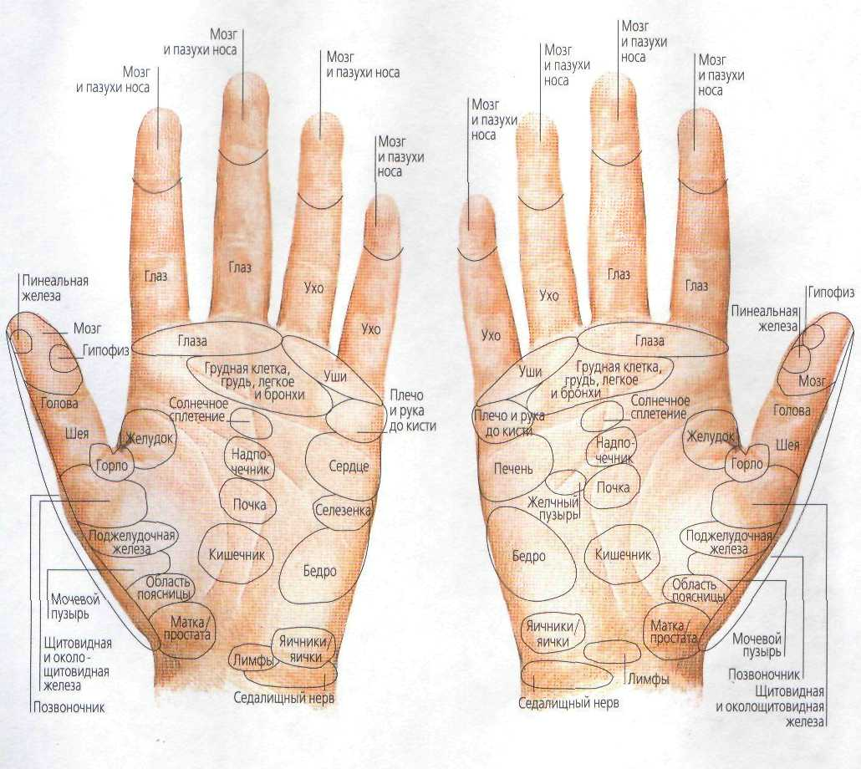
Вэше здоровье в ваших рука» 137

Приемы массажа
Рефлексотерапевтический массаж заключается в прямом, но не слишком сильном надавливании кончиком большого пальца, мягком нажиме с совершением медленных круговых движений. Покалывание или острая боль свидетельствуют о проблеме. Считается, что массаж рефлексной точки стимулирует вывод токсинов из соответствующего органа, восстанавливает химическое равновесие в организме, способствует самоизлечению больного органа и улучшению состояния всего тела.
Рефлексотерапия и руки
Хотя рефлексотерапия обычно сосредотачивается на ступнях ног, руки обладают не меньшей восприимчивостью и при этом имеют серьезное преимущество: массаж руки большим пальцем — подходящий способ лечения в любом месте, в любое время.
Через некоторое время вы научитесь находить нужные точки (они самые чувствительные); возможно, при нажиме вы будете физически ощущать, что попали именно в такую точку. Некоторые рефлексологи утверждают, что могут найти рефлексную точку по тому признаку, что она часто находится в небольшом углублении, как раз по размеру кончика большого пальца, в которое он попадает, скользя по коже,
Рефлексные точки на руках
Между левой и правой рукой имеются существенные различия, связанные с расположением органов. В парных мышцах или органах каждая половина относится к соответствующей руке. Если орган расположен на центральной оси организма, он связан с обеими руками.
Основные соотношения
Ниже приводится список распространенных расстройств, при которых помогает рефлексотерапия. Можете проводить лечение, когда почувствуете дискомфорт, а можете выполнять упражнения каждый день для постоянного очищения организма.
Стресс и напряжение
При стрессе часто напрягаются мышцы живота, что мешает расслабиться. Массируйте точки, соответствующие солнечному сплетению, на обеих руках.
Психическая устал ость
Стимулируйте рефлексные точки мозга на кончиках больших пальцев.
Респираторные заболевания
Стимулируйте точки легких. Массаж обеих точек надпочечников особенно эффективен при астме.
Нарушения пищеварения
Массируйте рефлексные точки кишечника и/или печени на обеих руках.
Боль в спине
Попеременно работайте над точками позвоночника, шеи и седалищного нерва.
Плохая память
Массируйте точки надпочечной железы и мозга.
Нарушения менструального цикла
Массируйте точки гипофиза, яичников и матки. Беременные женщины должны предварительно проконсультироваться; в любом случае для них нежелательно воздействовать через рефлексотерапию на репродуктивные органы.
Простуда
Надавливайте на точки, соответствующие легким, бронхам, пазухам носа, почкам и надпочечникам.
Гипертония
Понятно, что здесь нужна врачебная помощь, но рефлексотерапия может, по крайней мере, предотвратить развитие болезни Работайте с сердцем, почками и надпочечниками, щитовидной и около щитовидной железой, а также печенью.
Избыточный вес
Снижение веса пойдет успешнее, если повысить тонус пищеварительной системы и активизировать деятельность моче- и потовыделительной системы, чтобы жидкость не задерживалась в тканях. Для этого по несколько минут в день надавливайте на точки лимфатических желез, область кишечника, а также точки почек и печени

13 8 Конструктивные действия

П рочее
Рак
Хотя существует множество исключений и еще требуется обширная исследовательская работа, с этой болезнью (в целом, но не с конкретными ее формами) связывают следующие знаки:
Признаки
- Разрывы папиллярных линий.
- Четкий, хорошо сформированный остров в ни
жней части линии жизни.
- Маленькие желтоватые мозолевидные участки
кожи на холме Венеры или Луны или на внеш
нем крае большого пальца, у запястья.
Меры
- Наилучшие шансы справиться с болезнью име
ются при раннем ее обнаружении и лечении.
- Как профилактическая мера рекомендуется фито
терапия — диета, богатая фруктами и овощами.
- В настоящее время проверяется гипотеза, что
молочные продукты могут послужить толчком
для развития рака яичка или груди.
Проблемы с зубами
Признаки
Это относится ко всем заболеваниям: наследственным, вызванным плохим питанием и т. д.
- Мелкие наклонные черточки непосредственно
над линией сердца прямо под промежутком
между безымянным пальцем и мизинцем. (Не
путать с медицинскими стигматами; см. с. 35.)
- Лестница из черточек под линией сердца, прямо
под безымянным и указательным пальцами, го
ворит о дефиците кальция, что часто отражает
ся на зубах и деснах.
Меры
• Для здоровья зубов необходим кальций.
■ Фос. кальц. и фт. кальц. рекомендуются при разрушении зубов и для укрепления эмали. Для здорового роста зубов, при болезненном прорезывании, для смягчения зубной боли и других проблем полезен состав R: фт. кальц., фос. кальц., фос. жел., фос. магн. и диокс. кр.
Жар
Признаки
- Полный холм Аполлона.
- Высокая температура часто оставляет горизон
тальную борозду на всех ногтях.
Меры
■ Огуречник обладает жаропонижающим действием, а эвкалипт помогает и при периодических приступах.
• Тканевая соль фос. жел.
Головные боли, мигрень
Признаки
Предрасположенность к головным болям, в частности к мигрени, иногда выражается в маленьких углублениях на линии ума. Группы точек соответствуют периодам умащенных приступов.
Меры
- Кальций.
- В авторитетных медицинских кругах в послед
нее время пиретрум девичий приобретает попу
лярность как действенное средство от мигрени.
Простые способы
Розовый кварц обладает успокоительным действием: положите его на лоб для охлаждений и уменьшения боли.

i ш е здоровье е ваших руках 139

Типичные заболевания, связанные с головной болью, и их симптомы
Симптомы Приступы головокружения, мерцающие пятна перед глазами, тошнота, рвота, непереносимость яркого света
Болезни Сильный стресс, жар, аллергия, депрессия, инсульт, гипертония, почечные болезни, опухоль, анемия, менингит
Простой герпес
Вирусное заболевание, которое, как принято считать, усугубляется стрессом.
Признаки
В начале возникает раздражение отдельных участков на пальцах или между ними, иногда и на ладони. Пораженная кожа краснеет, затем развиваются маленькие водянистые пузырьки.

Хирургия

Тканевые соли состава F — фос. кал., фос. магн., хл. натр, и диокс. кр. — от головных болей и мигрени.
Известно, что приступ мигрени вызывают определенные продукты, в особенности кофе, шоколад и сыр. Методом исключения можно выяснить, какой именно продукт (возможны и другие варианты, помимо перечисленных) особенно вреден для вас. Многие виды головной боли вызваны напряжением в шее и плечах. При давних проблемах могут помочь остеопатия и массаж.
Толкование основных знаков: головные боли, мигрень
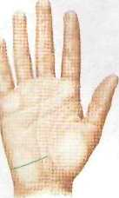
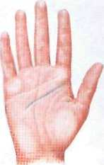
Линия ума, усеянная крошечны- _{Натчие} _{этом} _{тцт}
ми проколами, - класошхии _{га}, _{иожет} _{свет} _{на} £
признак предрасположенности к _{за6}олевания мигрени.
Наличие знака не всегда означает необходимость операции: просто существует предрасположенность к заболеванию, которое может потребовать хирургического вмешательства.
Признаки
- Определенным болезням, при которых может
потребоваться операция на внутренних органах,
иногда соответствует группа линий, образую
щих треугольник или ромб, прилегающий к ли
нии жизни примерно п двух третях от ее начала.
Такая фигура встречается часто и может озна
чать самые разные расстройства: от проблем с
пищеварением, затрагивающих желчный пу
зырь, до заболеваний женских половых орга
нон, при которых может потребоваться удале
ние матки, грыжи пищеводного отверстия диа
фрагмы и заболеваний мочевыделительной сис
темы у мужчин.
- Полный разрыв линии жизни. Если он имеется
только на одной руке, могут присутствовать
компенсирующие защитные знаки, «отменяю
щие» потребность в операции, — например
квадрат над разрывом или параллельная линия
с внутренней стороны, перекрывающая раз
рыв. Если на обеих руках линии прерываются
в одной и той же точке, вероятность того, что потребуется хирургическое вмешательство, возрастает.

140 Приложение
Нетрадиционная медицина

Ниже приводится краткое описание нетрадиционных методик, упоминаемых в этой книге.
Массаж биологически активных точек кожи
Эта китайская методика лечения существует более 3 тысяч лет. Она направлена на «меридианы» — энергетические каналы, сеть которых пронизывает все тело. В здоровом организме Ци (или жизненная энергия) течет по меридианам свободно и равномерно. Но при закупорке каналов организм выходит из равновесия, Ци оказывается заблокирована и возникают болезни. По всей длине сети расположены ключевые точки для давления, при нажиме на которые блокировка снимается и организм возвращается к естественному равновесию. Точки массируются только большими пальцами. Так увеличивается или уменьшается поток энергии и соответственно восстанавливается физическое здоровье. (См. также «Иглотерапия», ниже.)
Иглотерапия(акупунктура) Эта методика сходна с предыдущей, но для регулирования потока Ци врач не работает пальцами, а вводит в активные точки тонкие иглы. В обоих вариантах считается, что меридианы связаны с отдельными органами, и стимулирование биологически активных точек косвенным образом влияет на соответствующие им органы. Эти методы лечения хорошо помогают в разных ситуация*, к том числе снимают боль при родах.
Ароматерапия
Говорят, что еще Клеопатра знала о силе цветочных экстрактов и умело пользовалась ими в повседневном уходе за своей внешностью. На протяжении тысячелетий люди извлекали из цветов и трав, пряностей и смол восхитительные эфирные
масла — не только в косметических, но и в медицинских целях, для улучшения здоровья и самочувствия. Ароматические масла воздействуют и на душу, и на тело, независимо от того, втирают ли их в кожу, вдыхают или добавляют в ванну. Но, несмотря па аромат и красоту, зто сильнодействующие стимуляторы, и перед их использованием следует проконсультироваться — особенно при беременности или раке.
Цветочные настои Баха Эти лекарства были разработаны доктором Эдвардом Балом б начале XX века. Это 38 рецептов на основе цветочных экстрактов с усиленным действием, а 39-е называется «Средство для выздоровления» (или, официально, «Спасательное средство»). Цветочные настои Баха направлены на восстановление эмоционального равновесия и подталкивают человека к выздоровлению.
Упражнения для глаз Бэйтса Доктор В. X. Бэйтс, работавший в начале XX века, стал основоположником естественного ухода за глазами. Он предложил множество теорий и упражнений для объяснения и излечения глазных заболеваний, я том числе гипотезу о том, что большинство нарушений зрения вызваны плохим питанием, эмоциональным напряжением и стрессом. Хотя современники освистали его, позднее многие из его идей были реабилитированы, а упражнения для глаз обрели популярность. К примеру, медицинские исследования показали, что прием витаминов-антиокси-дантов А, С и Е 8 нужных дозах эффективно предупреждает развитие катаракты. Кроме того, было обнаружено, что от катаракты помогают два микроэлемента, селен и магний, в качестве профилактики или дополнения к традиционным методам лечения.
Дыхательные упражнения для релаксации
К сожалению, большинство людей не умеет дышать правильно: мы дышим поверхностно, верхней частью груди, а нужно вдыхать глубоко, так чтобы при каждом вдохе воздух доходил до низа легких. Правильное дыхание помогает расслабиться и даже иногда понижает кровяггое давление. Дыхательные упражнения обучают правильному дыханию и не только помогают успокоиться и сосредоточиться, но могут также улучшить здоровье и повысить общий тонус.
Свето- или цветолечение
Древние египтяне в лечении использовали цвет, зная, что определенные цвета соответствуют некоторым органам и психическим состояниям. Современные психологи одобрили цветолечепие как вид терапии и установили, что каждый цвет оказывает на настроение специфическое воздействие. Например, красный повышает физическую активность, а зеленый и голубой умиротворяют и успокаивают.
Кристаллотерапия
Считается, чго камни излучают колебания, которые могут укрепить здоровье и улучшить самочувствие. Каждый тип камня работает на своей частоте и, следовательно, соот- -■ встствует разным состояниям души и тела. Например, розовый квдрц, по-видимому, снимает напряжение, а нефрит дает эмоциональное равновесие. Бывает ли так, что вы не можете оторваться от случайно попавшегося на глаза камня? Или, может быть, у вас есть украшение, без которого вы чувствуете себя не в своей тарелке? Говорят же, что не человек выбирает камень, а камень человека!
Физические упражнения Современная медицина признает пользу физической нагрузки для здоровья. Подвижность и активность

Приложение И41

не только помогают снизить вес и сохранить фигуру — это полезно при самых разных болезнях, таких как остеопороз, заболевания сердца и рак.
Лечение травами Травы предшествовали современным лекарствам. На самом деле среди лекарств, применяемых в наши дни, очень многие имеют в основе растительные экстракты, которые тысячелетиями использовались в медицине. Скажем, аспирин и хинин получают из древесной коры.
Гомеопатия
Хотя принципы лечения «подобного подобным» знали уже древние греки, современная наука гомеопатия была основана доктором Самуэлем Гане-маном, немецким врачом, который жил и работал в XIX веке. Эта методика основана на лекарствах, полученных из природных веществ, которые помогают самостоятельному излечению организма, причем средство подбирают по симптомам. Гомеопатии отличается целостным подходом к лечению: лечится не болезнь, а человек. (См. также с. 126-127.)
Массаж
Целительное —■ для тела и души —■ воздействие прикосновения, от поглаживания до рефлексотерапии, от разминания до метода Рэйки известно уже тысячи лет. Правильно подобранный массаж или мануальная терапия могут излечить целый ряд заболеваний, от напряжения в шее до тяжелых травм. (См. также с. 114—115.)
Медитация
Медитация — это не столько терапия, сколько образ жизни. Чтобы достичь совершенства, потребуется немало времени и практики, но скоро усилия начнут окупаться. Медитировать — это значит освободить сознание от мыслей, следить за дыханием и перейти к глубинному
созерцанию. Исследования показали, что медитация эффективна при беспокойстве, бессоннице и гипертонии, так как она глубоко успокаивает сознание.
Пищевые добавки Существует примерно тринадцать главных витаминов и двадцать пять необходимых минеральных веществ, обязательных для нормального функционирования организма. Идеальное, сбалансированное питание должно полностью удовлетворять все наши потребности, но современные способы обработки продуктов лишают их многих полезных качеств. Хотя необходимость при определенных обстоятельствах дополнять рацион мультивитаминами и минералами долго отвергалась медицинской наукой, теперь ее признают многие врачи. Тем не менее избыток некоторых витаминов и минералов бывает так же опасен, как и недостаток, поэтому желательно придерживаться рекомендуемой дневной дозы, а также проконсультироваться у врача.
Рефлексотерапия Разновидность массажа, сходная с вышеописанным массированием биологически активных точек. Это еще одна комплексная терапия, в которой с помощью надавливания стимулируются определенные точки с целью снять блокировку органов, вызывающих заболевание. Обычно рефлексотерапия работает с подошвами ног, но прекрасно подходит и дли рук. Отдельные области рук или ног соответствуют некоторым органам или частям тела. Искусство рефлексотерапии зародилось на Востоке тысячи лет назад, а в начале 1900-х гг. американский врач Уильям Фиц-джеральд перенес его на Запад. Пока удовлетворительного научного обоснования, как и почему этот метод работает, нет; но то, что он эффективен, многие уже не подвергают сомнению. (См. также с. 136-137.)
Шиацу
Шиацу — еще одна (японская) форма массажа биологически активных точек кожи, также направленная на восстановление равновесия путем стимулирования точек вдоль меридианов. Хотя название означает «давление пальцами», для того чтобы по-настоящему расслабить пациента и активизировать поток Ци, или жизненной силы, через тело, в ход пускают также руки, локти, колени и даже ноги.
Лечение тканевыми солями Эту гомеопатическую методику (другое название — биохимическое лечение) разработал доктор Вильгельм Шюсслер в конце XIX века. Система состоит из двенадцати тканевых солей, которые, как утверждается, необходимы телу для достижения гомеоста.ча, т. с. идеального равновесия, а следовательно, устойчивого здоровья и хорошего самочувствия. Пример: считается, что сульф. натр, (сульфат натрия) помогает беременным от тошноты по утрам.
Йога
Йога — учение и метод управления психикой и физиологией человека — зародилась в Индии. Система включает в себя определенные физические и дыхательные упражнения: позы, дыхание и медитация — направленные на достижение гармонии ума, тела и духа. Существуют разные формы йоги, такие как Аштанга и Раджа, но на Западе, пожалуй, наиболее известна Хатка-йога, сочетающая асаны (зафиксированные позы), движения и позиции с праная-мой, или контролем за дыханием. Йога аесг.ма полезна хотя бы потому, что приводит человека к состоянию глубокой расслабленности. Но она способна и на большее: улучшить физическую форму, повысить гибкость, снять усталость, смягчить расстройства желудка и еще много других недугов. Впрочем, конечная цель занятий йогой — достичь божественного знания и просветления.

142:Указател ь
Указатель

Аддисонова болезнь 50
аллергия 116 анемия 123
Аристотель 38 ароматерапические масла 115
бахрома 75
белая горячка 47
беспокойство IS, 46, 49,
128-129
болезни, предрасположенность
8
боли в спине 132
большие пальцы 9
индикаторы 18—19
положение 46, 47 «большой палец убийцы» 38 «браслеты»100
В
ветвление 75
Виз Гегшика, см. линия
здоровья
Виа Ласкивиа, см. линия
аллергии
вилочковая железа 101
витилиго 50
внутренние органы, внешние
связи с ними 101
«вода» (тип руки) 17, 49,102
характеристика
здоровья 121-122 «воздух» (тип руки) 16, 48,102
характеристика
здоровья 120 Вольф, Шарлотта 57 второстепенные линии S, 34-37
индикаторы 95-103 вялые руки 8
Г
Гален 38
герпес простой 139 гибкие руки 15 гипертиреоз
(гиперактивность щитовидной железы) 47, 49, 54,117 гипертония 49 гипогликемия 47 гипотиреоз (пониженная активность щитовидной железы) 49,54,117 гипофиз 101 Гиппократ 22,38 главные линии 8, 28-33
временная разметка 88-89
знаки 29
индикаторы 68-73
сопоставление 29 глазные болезни 1D6 головные боли 133-139
толкование знаков 139 гомеопатия 126-127 Гомер 38
гормональные проблемы 8 гормоны 100 грудная клетка
заболевания 110-111
толкование знаков 110 грыжа 112
Д
Дауна синдром 24, 58,31 движения рук 46~47 депрессия 128 дерматоглифика 24 диабет 47
диагноз, установка 39 долина Марса, индикаторы 64 доминирующая рука 40-41 дрожь 8, 47-48
Ж
железы
заболевания 117
связи 101 желудок, проблемы 111-113
толкование знаков 113 жесткие руки 14 жесты 15, 46-47 жизнестойкость 135
толкование знаков 135
звезды 75
<*земля» (тип руки) 16, 43,102
характеристика здоровья 120 знаки на линиях 74-75
И
изменение окраски 8 иммунная система
заболевания 116
слабость 116
толкование знаков 116 интерес к жизни, потеря 8 интоксикация 8 интроверт 47
Камминс, Гарольд 57 квадраты 75 кератин 22
ки ел ородос на б же н ие, недостаточное 8
кожа
папиллярные узоры 27 пигментация 50 трирадиусы 57
фактура 15
кольцо Венеры 34, 35, 97 расположение 36
концентрация
сперматозоидов 108
кончики пальцев 8 линии 98-100 чтение папиллярных линий 56-57
короткие и толстые руки 14
краснуха 24
кровеносная система заболевания 123-124 толкование знаков 123-124
кровь
заболевания 123-125 толкование знаков 124-125
курение 50
кутикула 23
Л
ладони 8
описание26"37
пропорции 63 л е вору кость 40-41 линии усталости 100 линии
второстепенные 8, 34-37
главные 8, 28-33
соответствие типу руки 37
сравнение с типом руки 102
цвет 37, 94 линия аллергии (Виа Ласкивиа) 34, 35, 98
расположение 36 пиния Аполлона 35 пиния желудка, см. линия здоровья линия жизни 29, 30
временная разметка 88
длима 69
защитные знаки 73
знаки 70-73
перекрывание 71
психологические
индикаторы 68
расположение 30
физиологические
индикаторы 68 линия здоровья 34-35
длина 95
знаки 96-97
индикаторы 95-97
психологические
индикаторы 95
расположение 36
физиологические
индикаторы 95 линия Меркурия, см. линия здоровья
линия печени, см. пиния здоровья
линия селезенки, см. линия здоровья линия сердца 29,30
ветви 87
длина 84
знаки 85-87
индикаторы 82"87
окончание 83-84
психологические
индикаторы 32
расположение 31
физиологические
индикаторы 84 линия Сиднея 81
линия судьбы 32-33, 38
временная разметка 89
длина 90
знаки 93
индикаторы 90-94
начало 92
окончание 92
психологические
индикаторы 90
расположение 32
сильная и слабая 91
физиологические
индикаторы 90
функция поддержки 33 линия ума 29, 30
временная
разметка 88~89
длина 76
защитные знаки 79
зигзаги 80
знаки 78-81
индикаторы 76-81
обезьянья 81
понижения 80
прямая и изогнутая 77 „
психологические
индикаторы 76
размытая 79
расположение 31
Сиднея 81
физиологические
индикаторы 76 лунки 23, 54
М
массаж
рефлексотерапия 137 рук 114-115

Указатель 143
.ация 125 острова 74 заболевания 118-119 X
щ¹' -"-кие открытии 108 отпечатки пальцев 24-25 толкование знаков 118 хирургия 139
>>.■■■ че стигматы 35,100 виды рисунка 25 респираторные холм Аполлона 26,27
8-139 измерение гребешков 24 заболевания 110-111 индикаторы 61
., ■■ знаков 139 отпечатки рук, получение 10-11 рефлексотерапия холм Венеры 26, 27
,^{IJ} j 57 для рук 136-137 индикаторы 65
оь П руки холм Луны 26,27
ля 119,122 пальцы 9 движения 46-47 индикаторы 66
,ие знаков 122 индикаторы 18-19 жесты 15,46"47 холм Марса
длительная система метки на коже 25 индикаторы 46—51 (отрицательный) 26,27
звания 119,122 лапиллярные линии 24,56"57 нетипичные 59 индикаторы 64
jeaHHe знаков 122 Паркинсона болезнь 48 области, соответствующие холм Марса
ы, заболевания 132-133 пассивная рука 40-41 частям тела 109 (положительный) 26, 27
ие руки 14 перевозбуждение 128—129 особенности 14-25 индикаторы 63
печень _{t}- пустые и полные 37,103 холм Меркурия 26,27
заболевания 1)9 соответствие линий 37 индикаторы 62
[ряжение 46 топкован^»в'знаков 122 сопоставление . холм Нептуна 26,27
опушения слуха 107 пинеальнаЛ железа 101 с типом линий 102 индикаторы 66
1ушения сна 129 питание/ строение 8~9 холм Сатурна 26,27
■е^{г} зы 128-129 несбалансированное 134-135 типичные 59 .. индикаторы 61
о система нератка веществ 49, типы 16-17, 48-49 холм Юпитера 26, 27
звания 8 13JIH35 цвет 12,50—51 индикаторы 60
тройства 128^131 ^п'олкование знаков 134 рыхлые руки 14 холмы 8,26-27
ование знаков 130-13! [ пищеварительные индикаторы 60-67
)ые расстройства 128-129 / расстройства 112 С папиллярный рисунок 27
.озность 15, 46,49, \2&-тУ Платон 38 сердечно-сосудистая система, хромосомные отклонения 24
лги 9 j* повышенная кислотность 111 заболевания 8
внешний вид 20 X повышенная температура 49, сердце Ц
горбатые 21,54 138 заболевания 123-125 цвет
дефекты 21,53~54 поглаживание 114-115 толкование знаков 124-125 линий 37,94
индикаторы 52~^{r}j «полная» рука 37,103 скелет ногтей 21,22,54
■■"'■■КЦИИ54 половые органы заболевания 132-133 рук 15,50-51
нки 55 , заболевания 118-119 толкование знаков 118 цепочки 74
■ты 23. толкование знаков 118 скрытое «о» 40
ие 21,54 полость живота СПИД 116 Ч
а 2Ь, 54 заболевания 111-113 стоматологические чтение по рукам 38-45
звание 22-23 толкование знаков 113 заболевания 87,138 история 38
ржание здоровья 52 поперечные черты 75 стресс 129-130 определение диагноза 39
^Й 55 порок сердца 84 суставы пошаговое
ребристость 53 врожденный 58 заболевания 132-133 руководство42~43
скорость роста 23 потеря памяти 131 толкование знаков 133 современные методы 39
утолщение 21, 54 почки
форма 20,52 заболевания 119,122 Т Ш
характеристика дефектов 21 проблемы 49 температура 15, 48-49 шок 49
^{х}цвет 21, 22, 54 толкование знаков 122 аномальная 8
ямки 21,54 праворукость 40-41 тканевые соли 106 Щ
психические заболевания 57 точки 75 щитовидная железа 101
О «пустая» рука 37,103 трирадиусы 57 гиперактивная 47,49,54,117
обезьянья пиния 81 Пенроуз, Л.С. 57 гипоактивнэя 49,54,117
обкусывание ногтей 46 У
общественное «я» 40 Р упадок сил 8 Э
«огонь» (тип руки) 17, 49,102 разрывы линий 74 усталость 130 экстраверт 47
характеристика рак 138 эндокринная система,
здоровья 121 рассеянный склероз 47 Ф дисбаланс 8
одеревенелые руки 15 ребро ладони 26 фаланги 8 эффект «нитки бус» 56-59
ожирение 49,112-113 ревматические физические упражнения 106
органы чувств заболевания 132 форма тела «груша» 109 Я
толкование знаков 107 . репродуктивные органы форма тела «яблоко» 109 «языки пламени» 35,75
Вы хотите позаботиться о своем здоровье?
Ладони - это зеркало личности, образа мыслей и поведения. Но по ним можно определить и самочувствие в данный
момент, и общее состояние здоровья, и наличие предрасположенности к конкретному заболеванию.

Для здорового и полного сил человека характерны:
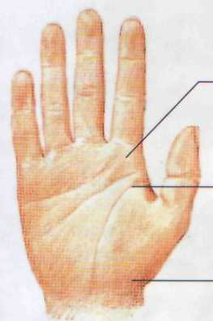
плотные, упругие холмы
четкие линии
(особенно линия
жизни)
хорошо
сформированное,
крепкое основание
ладони

- Научитесь читать по
рукам, чтобы укрепить
здоровье и улучшить
самочувствие
- Предлагаются методики
лечения распространен
ных заболеваний
- Большое количество
иллюстраций
- Ключ к вашему здоро
вью - в ваших руках!

Научитесь читать линии, рисунки и рельеф ладоней - и вы сможете следить за собственным здоровьем и день за днем улучшать свое самочувствие.
Автор этого издания излагает основы «чтения* по руке и показывает, как общий вид, а также особенности линий и знаки на них складываются в
единую карту здоровья. Освоив эти премудрости, вы сможете выбрать действенные способы самостоятельного лечения отдельных заболеваний.
Вы чувствуете общее недомогание или знаете его конкретную причину? Теперь вы сможете в буквальном смысле слова взять здоровье в свои руки!

Лори Рэйд - одна из ведущих специалистов по изучению рук, автор более чем сорока книг, в том числе по хиромантии, цветолечению и астрологии.

MOM MUD

ISBN 3-938209-95-Х
793938 209959

